
TRƯỜNG ĐẠI HỌC GIAO THÔNG VẬN TẢI
KHOA CÔNG NGHỆ THÔNG TIN


ĐỒ ÁN TỐT NGHIỆP
ĐỀ TÀI
XÂY DỰNG WEBSITE THỜI TRANG LSOUL
TÍCH HỢP TRỢ LÝ MUA SẮM
VÀ THỬ ĐỒ BẰNG TRÍ TUỆ NHÂN TẠO

Giảng viên hướng dẫn | : | GIẢNG VIÊN C
Sinh viên | : | SINH VIÊN B
Mã sinh viên | : | MÃ SINH VIÊN B
Lớp | : | LỚP B
Khóa | : | KHÓA B
ĐỊA ĐIỂM A – NĂM HỌC A

TRƯỜNG ĐẠI HỌC GIAO THÔNG VẬN TẢI
KHOA CÔNG NGHỆ THÔNG TIN

ĐỒ ÁN TỐT NGHIỆP
ĐỀ TÀI
XÂY DỰNG WEBSITE THỜI TRANG LSOUL
TÍCH HỢP TRỢ LÝ MUA SẮM
VÀ THỬ ĐỒ BẰNG TRÍ TUỆ NHÂN TẠO

Giảng viên hướng dẫn | : | GIẢNG VIÊN C
Sinh viên | : | SINH VIÊN B
Mã sinh viên | : | MÃ SINH VIÊN B
Lớp | : | LỚP B
Khóa | : | KHÓA B
ĐỊA ĐIỂM A – NĂM HỌC A

LỜI CẢM ƠN
Em xin chân thành cảm ơn các thầy cô KHOA CÔNG NGHỆ THÔNG TIN đã truyền đạt kiến thức về phân tích thiết kế hệ thống, phát triển ứng dụng web và cơ sở dữ liệu. Em cảm ơn GIẢNG VIÊN C đã hướng dẫn, góp ý và giúp em hoàn thiện đồ án.
Trong quá trình thực hiện, em đã vận dụng kiến thức đã học để phân tích nghiệp vụ, thiết kế hệ thống và đánh giá các chức năng của website thời trang LSOUL. Do điều kiện triển khai và thời gian thực hiện còn hạn chế, đồ án khó tránh khỏi thiếu sót. Em mong nhận được ý kiến đóng góp của thầy cô để tiếp tục hoàn thiện.
ĐỊA ĐIỂM A, tháng 10 năm 2026
Sinh viên thực hiện: SINH VIÊN B

MỤC LỤC
LỜI CẢM ƠN 3
DANH MỤC CÁC TỪ VIẾT TẮT 6
DANH MỤC BẢNG BIỂU 7
DANH MỤC HÌNH ẢNH 8
MỞ ĐẦU 10
1. Lý do chọn đề tài 10
2. Mục tiêu và đối tượng nghiên cứu 10
3. Phạm vi, phương pháp và cấu trúc 10
Chương 1: TỔNG QUAN VÀ CƠ SỞ CÔNG NGHỆ 11
1.1. Bài toán thương mại điện tử thời trang 11
1.2. Trợ lý mua sắm, phối đồ và thử đồ ảo 11
1.3. Nền tảng kỹ thuật 11
1.4. Tích hợp ngoài và ranh giới hệ thống 12
Chương 2: PHÂN TÍCH VÀ THIẾT KẾ HỆ THỐNG 13
2.1. Giới thiệu hệ thống và phạm vi 13
2.2. Tác nhân và yêu cầu chức năng 15
2.3. Yêu cầu phi chức năng và tiêu chí kiểm tra 20
2.4. Quy trình nghiệp vụ và đặc tả ca sử dụng 21
2.4.1. UC02 – Đăng nhập 23
2.4.2. UC26–UC28 – Đặt hàng và chọn thanh toán 23
2.4.3. UC28 – Thanh toán QR và xác nhận giao dịch 24
2.4.4. UC35 – Xử lý và hủy đơn hàng 24
2.4.5. UC20 – Thử trang phục bằng AI 25
2.4.6. UC20.1–UC20.2 – Đánh giá bộ phối và phản hồi 25
2.4.7. UC31–UC33 – Trợ lý mua sắm và thao tác trong hội thoại 26
2.4.8. UC34 – Quản lý sản phẩm và tồn kho 26
2.5. Biểu đồ tuần tự và quyết định thiết kế 28
2.6. Mô hình trạng thái 41
2.7. Thiết kế cơ sở dữ liệu 45
2.8. Triển khai thử nghiệm và luồng dữ liệu 49
Chương 3: TRIỂN KHAI, KẾT QUẢ VÀ ĐÁNH GIÁ 51
3.1. Môi trường và phạm vi xác minh 51
3.2. Giao diện và chức năng phía khách hàng 51
3.3. Giao diện và chức năng quản trị 57
3.4. Đánh giá chức năng AI và thanh toán 57
3.5. Kịch bản kiểm thử và trạng thái 57
3.5.1. Danh sách ca kiểm thử tích hợp 58
3.6. Hạn chế và hướng hoàn thiện 61
KẾT LUẬN 62
TÀI LIỆU THAM KHẢO 63
PHỤ LỤC A. CÁC SƠ ĐỒ BỔ SUNG 64

DANH MỤC CÁC TỪ VIẾT TẮT
STT | Từ viết tắt/ký hiệu | Ý nghĩa
1 | AI | Artificial Intelligence – trí tuệ nhân tạo
2 | API | Application Programming Interface – giao diện lập trình ứng dụng
3 | COD | Cash on Delivery – thanh toán khi nhận hàng
4 | CSDL | Cơ sở dữ liệu
5 | ERD | Entity Relationship Diagram – sơ đồ thực thể quan hệ
6 | FK / PK | Khóa ngoại / khóa chính
7 | LLM | Large Language Model – mô hình ngôn ngữ lớn
8 | ORM | Object Relational Mapping – ánh xạ đối tượng quan hệ
9 | QR | Quick Response – mã phản hồi nhanh
10 | SKU | Stock Keeping Unit – mã đơn vị lưu kho
11 | UML | Unified Modeling Language – ngôn ngữ mô hình hóa thống nhất
12 | VTON | Virtual Try-On – thử đồ ảo

DANH MỤC BẢNG BIỂU
Bảng 1.1. Vai trò công nghệ trong dự án 11
Bảng 2.1. Tác nhân và phạm vi tương tác 15
Bảng 2.2. Nhóm yêu cầu chức năng 17
Bảng 2.3. Tiêu chí phi chức năng đề xuất và phép kiểm 20
Bảng 2.4. Đặc tả UC02 – Đăng nhập 23
Bảng 2.5. Đặc tả UC26–UC28 – Đặt hàng và chọn thanh toán 23
Bảng 2.6. Đặc tả UC28 – Thanh toán QR và xác nhận giao dịch 24
Bảng 2.7. Đặc tả UC35 – Xử lý và hủy đơn hàng 24
Bảng 2.8. Đặc tả UC20 – Thử trang phục bằng AI 25
Bảng 2.9. Đặc tả UC20.1–UC20.2 – Đánh giá bộ phối và phản hồi 25
Bảng 2.10. Đặc tả UC31–UC33 – Trợ lý mua sắm và thao tác trong hội thoại 26
Bảng 2.11. Đặc tả UC34 – Quản lý sản phẩm và tồn kho 26
Bảng 2.12. Từ điển dữ liệu các thực thể cốt lõi 48
Bảng 3.1. Kết quả kiểm tra chức năng 51
Bảng 3.2. Chức năng quản trị 57
Bảng 3.3. Kịch bản kiểm thử tích hợp chưa thực hiện trên môi trường đầy đủ 58

DANH MỤC HÌNH ẢNH
Hình 2.1. Sơ đồ kiến trúc thành phần 14
Hình 2.2. Sơ đồ phân rã chức năng 16
Hình 2.3. Biểu đồ ca sử dụng hệ thống thời trang LSOUL 18
Hình 2.4. Biểu đồ ca sử dụng khám phá và lựa chọn sản phẩm 19
Hình 2.5. Biểu đồ hoạt động đặt hàng và thanh toán 21
Hình 2.6. Biểu đồ hoạt động phối và thử trang phục 22
Hình 2.7. Biểu đồ tuần tự đăng nhập 28
Hình 2.8. Biểu đồ tuần tự đặt hàng 29
Hình 2.9. Biểu đồ tuần tự thanh toán QR và đối soát 30
Hình 2.10. Biểu đồ tuần tự thử trang phục bằng AI 31
Hình 2.11. Biểu đồ tuần tự đánh giá trang phục và phản hồi 32
Hình 2.12. Biểu đồ tuần tự tư vấn mua sắm bằng AI 33
Hình 2.13. Biểu đồ tuần tự thực hiện thao tác mua sắm trong chat 34
Hình 2.14. Biểu đồ tuần tự quản lý sản phẩm và tồn kho 35
Hình 2.15. Biểu đồ tuần tự quản lý đơn hàng và vận hành 36
Hình 2.16. Biểu đồ tuần tự mua ngay và thanh toán lại đơn QR 37
Hình 2.17. Biểu đồ tuần tự thử đồ trong hội thoại 38
Hình 2.18. Biểu đồ tuần tự chốt đơn trong hội thoại 39
Hình 2.19. Biểu đồ tuần tự phản hồi gợi ý trong hội thoại 40
Hình 2.20. Biểu đồ trạng thái đơn hàng 42
Hình 2.21. Biểu đồ trạng thái thanh toán 43
Hình 2.22. Biểu đồ trạng thái phiên thử đồ 44
Hình 2.23. Quan hệ dữ liệu tài khoản và thương mại 46
Hình 2.24. Quan hệ dữ liệu AI và cá nhân hóa 47
Hình 2.25. Sơ đồ mô hình triển khai 50
Hình 3.1. Trang chủ LSOUL 53
Hình 3.2. Tìm kiếm, lọc và lựa chọn sản phẩm 54
Hình 3.3. Biểu mẫu đăng nhập tài khoản 55
Hình 3.4. Tải ảnh, chọn trang phục và dịch vụ thử đồ 56
Hình A.1. Biểu đồ ca sử dụng quản lý tài khoản 65
Hình A.2. Biểu đồ ca sử dụng yêu thích, phối và thử trang phục 66
Hình A.3. Biểu đồ ca sử dụng giỏ hàng, đặt hàng và thanh toán 67
Hình A.4. Biểu đồ ca sử dụng trợ lý mua sắm AI 68
Hình A.5. Biểu đồ ca sử dụng quản trị hệ thống 69
Hình A.6. Biểu đồ tuần tự đăng ký và đăng xuất 70
Hình A.7. Biểu đồ tuần tự quên và đặt lại mật khẩu 70
Hình A.8. Biểu đồ tuần tự quản lý tài khoản 71
Hình A.9. Biểu đồ tuần tự khám phá sản phẩm 71
Hình A.10. Biểu đồ tuần tự yêu thích và phối trang phục 72
Hình A.11. Biểu đồ tuần tự giỏ hàng và mã giảm giá 72
Hình A.12. Biểu đồ tuần tự lịch sử và theo dõi đơn hàng 73
Hình A.13. Biểu đồ tuần tự lịch sử trò chuyện 73
Hình A.14. Biểu đồ tuần tự quản trị hệ thống 74
Hình A.15. Biểu đồ tuần tự chi tiết sản phẩm và biến thể 74
Hình A.16. Biểu đồ tuần tự điều chỉnh bộ phối và thêm vào giỏ 75

MỞ ĐẦU

1. Lý do chọn đề tài
Mua sắm thời trang trực tuyến thuận tiện, nhưng ảnh và mô tả chưa đủ để khách đánh giá màu, cỡ, cách phối và sự phù hợp với dáng người. Phía vận hành cũng phải giữ đúng giá, ưu đãi, thanh toán và tồn kho để tránh bán vượt số lượng hoặc ghi nhận sai doanh thu.
Website thời trang LSOUL được chọn vì kết hợp bán hàng trực tuyến với tư vấn, phối đồ và thử trang phục. Hệ thống gồm giao diện mua sắm, khu vực quản trị và các dịch vụ xử lý nghiệp vụ.

2. Mục tiêu và đối tượng nghiên cứu
Mục tiêu là phân tích, thiết kế và đánh giá website bán thời trang có trợ lý mua sắm, phối đồ và thử đồ ảo. Báo cáo mô hình hóa sáu nhóm chức năng, làm rõ giá, tồn kho, thanh toán QR/COD, thiết kế dữ liệu và liên kết yêu cầu với sơ đồ, kịch bản kiểm thử.
Đối tượng nghiên cứu là tương tác giữa người mua, quản trị viên, giao diện web, dịch vụ xử lý, cơ sở dữ liệu và dịch vụ ngoài. Báo cáo không bao gồm khảo sát người dùng hoặc các phép đo thực nghiệm chưa thực hiện.

3. Phạm vi, phương pháp và cấu trúc
Phạm vi gồm tài khoản, danh mục sản phẩm, yêu thích/phối đồ/thử đồ, giỏ hàng–đơn hàng–thanh toán, trợ lý AI và quản trị. Social Commerce có một số bảng/API nhưng nằm ngoài 36 ca sử dụng chính; LegacyReview chỉ giữ tương thích dữ liệu. Sản phẩm là website thích ứng, không phải ứng dụng Android hoặc iOS riêng.
Phương pháp gồm xác định tác nhân và yêu cầu, mô hình hóa ca sử dụng và luồng xử lý, phân tích thành phần và dữ liệu, lập ma trận truy vết rồi xây dựng kịch bản kiểm thử. Đánh giá chỉ dựa trên các phép kiểm tra logic đã chạy và giao diện quan sát được; thanh toán và AI trên môi trường đầy đủ chưa được kiểm chứng.
Báo cáo gồm ba chương: cơ sở nghiệp vụ và công nghệ; phân tích và thiết kế hệ thống; triển khai, kiểm thử và đánh giá.

Chương 1: TỔNG QUAN VÀ CƠ SỞ CÔNG NGHỆ

1.1. Bài toán thương mại điện tử thời trang
Khách tìm sản phẩm theo nhóm, từ khóa, bộ lọc hoặc hình ảnh; xem ảnh, chất liệu, giá, màu và chọn cỡ còn hàng. Sau đó khách có thể lưu yêu thích, phối đồ, thêm vào giỏ và đặt hàng. Khi đặt hàng, máy chủ phải đọc lại giá và tồn kho hiện tại, không dùng dữ liệu từ trình duyệt. Đơn lưu tên, màu, ảnh, giá và cỡ tại thời điểm mua để lịch sử không đổi khi danh mục cập nhật.
Mỗi sản phẩm có mã SKU và màu; từng biến thể có cỡ, mã riêng và số lượng tồn. Mã giảm giá có thời hạn, giá trị đơn tối thiểu, giới hạn dùng và mức giảm. Đơn lưu tiền hàng, phí vận chuyển, giảm giá và tổng tiền. COD bắt đầu ở trạng thái chờ thu; QR bắt đầu chờ chuyển khoản và phải được dịch vụ thanh toán xác minh.

1.2. Trợ lý mua sắm, phối đồ và thử đồ ảo
Trợ lý tiếp nhận câu hỏi về sản phẩm, cỡ và vóc dáng; tìm hoặc gợi ý sản phẩm từ danh mục và thông tin cỡ, đồng thời đề xuất thử đồ hoặc chốt đơn trong khung chat. Hội thoại của khách đã đăng nhập có thể được lưu; khách chưa đăng nhập không có lịch sử lưu lâu dài. Phản hồi của người đăng nhập có thể cập nhật gợi ý, sự kiện sử dụng và hồ sơ phong cách. Mọi hành động vẫn phải kiểm tra dữ liệu vào và quyền tại API.
Chức năng thử đồ nhận ảnh người dùng và một bộ trang phục hợp lệ, chọn dịch vụ tạo ảnh theo cấu hình rồi trả ảnh kết quả hoặc lỗi. Đánh giá bộ trang phục là chức năng riêng và có thể nhận phản hồi. Gợi ý cỡ hiện chủ yếu dùng số đo, bảng cỡ và quy tắc ở giao diện; đồ án không tự huấn luyện mô hình. Tìm kiếm bằng ảnh dùng Gemini và có nhánh dự phòng khi dịch vụ không sẵn sàng.

1.3. Nền tảng kỹ thuật
Bảng 1.1. Vai trò công nghệ trong dự án
Công nghệ | Vai trò và thành phần sử dụng | Giới hạn/điều kiện
TypeScript; React 19 | Kiểu dữ liệu và thành phần giao diện cho storefront/quản trị viên. | Kiểm tra tĩnh không thay kiểm thử luồng thực tế.
Next.js 16 App Router; Node.js | Trang web, bố cục và các chức năng phía máy chủ; hai khu vực mua sắm và quản trị dùng chung ứng dụng. | Hai tiến trình không tự tạo thành kiến trúc microservices.
Prisma 6; PostgreSQL | Ánh xạ mô hình dữ liệu; giao dịch cho đơn hàng và thanh toán. | Cần cơ sở dữ liệu đang chạy để xác minh tích hợp.
pgvector | Lưu Dữ liệu tìm kiếm với vector(768) cho tìm kiếm ngữ nghĩa. | Cần extension/dữ liệu embedding phù hợp.
Docker Compose | Khởi chạy cơ sở dữ liệu, bước khởi tạo và hai khu vực giao diện; lưu trữ dữ liệu. | Mới đánh giá cấu hình triển khai thử nghiệm, chưa xác minh môi trường vận hành thực tế.

TypeScript dùng cho giao diện và API; Prisma mô tả dữ liệu; PostgreSQL lưu các quan hệ và hỗ trợ giao dịch. Next.js xử lý yêu cầu phía máy chủ trong App Router. Docker Compose giúp dựng lại các thành phần khi triển khai và kiểm thử.

1.4. Tích hợp ngoài và ranh giới hệ thống
Gemini phục vụ chat, tìm kiếm bằng ảnh và một nhánh thử đồ. Thử đồ có thể dùng IDM-VTON cho áo/áo khoác, FASHN API khi có khóa, hoặc Hugging Face FASHN VTON làm phương án dự phòng; Gemini có thể dùng cho đầm dài hoặc dự phòng cuối. Kết quả phụ thuộc ảnh đầu vào, thời gian xử lý, hạn mức và tình trạng dịch vụ.
Thanh toán QR dùng VietQR và thông báo từ SePay hoặc PayOS theo cấu hình. Máy chủ kiểm tra chữ ký, mã đơn và tổng tiền trước khi ghi giao dịch; mỗi mã giao dịch của dịch vụ chỉ được ghi một lần. Ảnh sản phẩm có thể lưu cục bộ khi phát triển hoặc trên Cloudinary. Ảnh người dùng gửi để thử đồ là dữ liệu riêng tư; báo cáo chỉ mô tả dòng dữ liệu và đề xuất thời hạn lưu, chưa khẳng định đã có quy trình xóa hoàn chỉnh.

Chương 2: PHÂN TÍCH VÀ THIẾT KẾ HỆ THỐNG

2.1. Giới thiệu hệ thống và phạm vi
Hệ thống gồm website mua sắm, khu vực quản trị, dịch vụ xử lý và cơ sở dữ liệu PostgreSQL. AI, thanh toán và lưu ảnh được gọi theo cấu hình. Khu mua sắm và quản trị dùng chung ứng dụng, lớp xử lý và cơ sở dữ liệu. Website chạy trên trình duyệt máy tính hoặc điện thoại; đồ án không làm ứng dụng Android/iOS riêng.

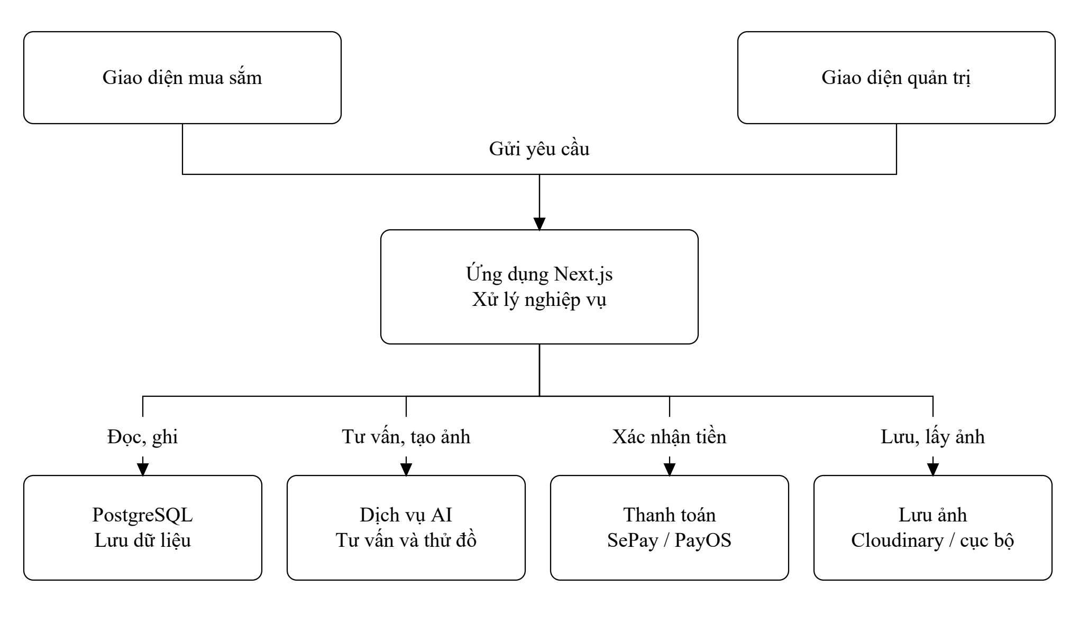
Hình 2.1. Sơ đồ kiến trúc thành phần

Máy chủ là nơi kiểm tra phiên đăng nhập và vai trò trước khi xử lý. Giá, mã giảm giá, tồn kho, trạng thái đơn và thông báo thanh toán không được quyết định trực tiếp từ giao diện. Điều kiện đăng nhập của chức năng thử đồ hiện chưa thống nhất và được ghi ở mục hạn chế.

2.2. Tác nhân và yêu cầu chức năng
Bảng 2.1. Tác nhân và phạm vi tương tác
Tác nhân | Mô tả | Phạm vi
Khách truy cập | Chưa có phiên đăng nhập. | Xem/tìm kiếm sản phẩm và hỏi trợ lý ở chế độ khách; tài liệu yêu cầu đăng nhập với các thao tác ghi dữ liệu.
Khách hàng | Người dùng.role = customer và đã xác thực. | Hồ sơ, yêu thích, giỏ, đặt hàng, lịch sử đơn, chat đã lưu, phối đồ/thử đồ theo đặc tả.
Quản trị viên | Người dùng.role = quản trị viên. | Quản trị sản phẩm, biến thể, tồn kho, đơn, khách hàng, Mã giảm giá, analytics và AI health.
Dịch vụ ngoài | Gemini, dịch vụ VTON, SePay/PayOS, Cloudinary. | Tác nhân hỗ trợ cho AI, thanh toán và lưu ảnh; không phải vai trò trong bảng Người dùng.

Hệ thống có hai vai trò: khách hàng và quản trị viên. Nhân viên kho, kế toán và giao hàng chưa có quyền riêng. Khách chưa đăng nhập chỉ là trạng thái chưa xác thực, không phải một vai trò lưu trong cơ sở dữ liệu.

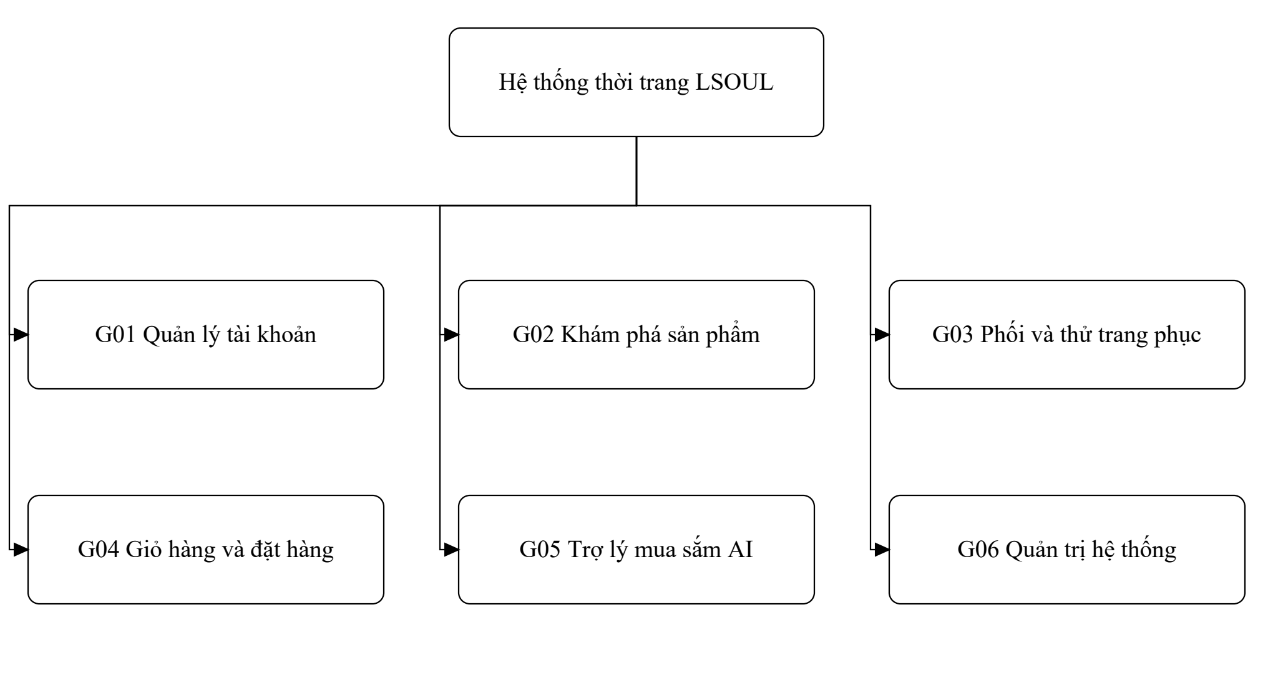
Hình 2.2. Sơ đồ phân rã chức năng

Bảng 2.2. Nhóm yêu cầu chức năng
Nhóm | Chức năng chính | Dữ liệu và kết quả liên quan
G01 | Đăng ký, đăng nhập, đặt lại mật khẩu, hồ sơ, địa chỉ. | Tài khoản, phiên đăng nhập và địa chỉ nhận hàng.
G02 | Danh mục, tìm/lọc/sắp xếp, chi tiết, màu/cỡ, tìm bằng ảnh, gợi ý cỡ. | Sản phẩm, biến thể, ảnh và bảng cỡ.
G03 | Yêu thích, phối trang phục, thử đồ, đánh giá và phản hồi. | Danh sách yêu thích, bộ phối và kết quả thử đồ.
G04 | Giỏ, Mua ngay, mã giảm giá, đặt hàng, COD/QR và thanh toán. | Giỏ hàng, đơn hàng và giao dịch thanh toán.
G05 | Tư vấn cỡ/vóc dáng, gợi ý, thử đồ/chốt đơn trong chat, phản hồi và lịch sử. | Hội thoại, tin nhắn và phản hồi gợi ý.
G06 | Sản phẩm/tồn kho, đơn/khách hàng/mã giảm giá, thống kê và AI. | Dữ liệu vận hành và báo cáo quản trị.

Danh sách chính thức có 36 ca sử dụng UC01–UC36 và 4 mục mở rộng UC10.1, UC15.1, UC20.1, UC20.2. Phần kết vẫn ghi 36 nhưng có liệt kê thêm 4 mục mở rộng; ma trận truy vết giữ nguyên mã và phân biệt hai nhóm.

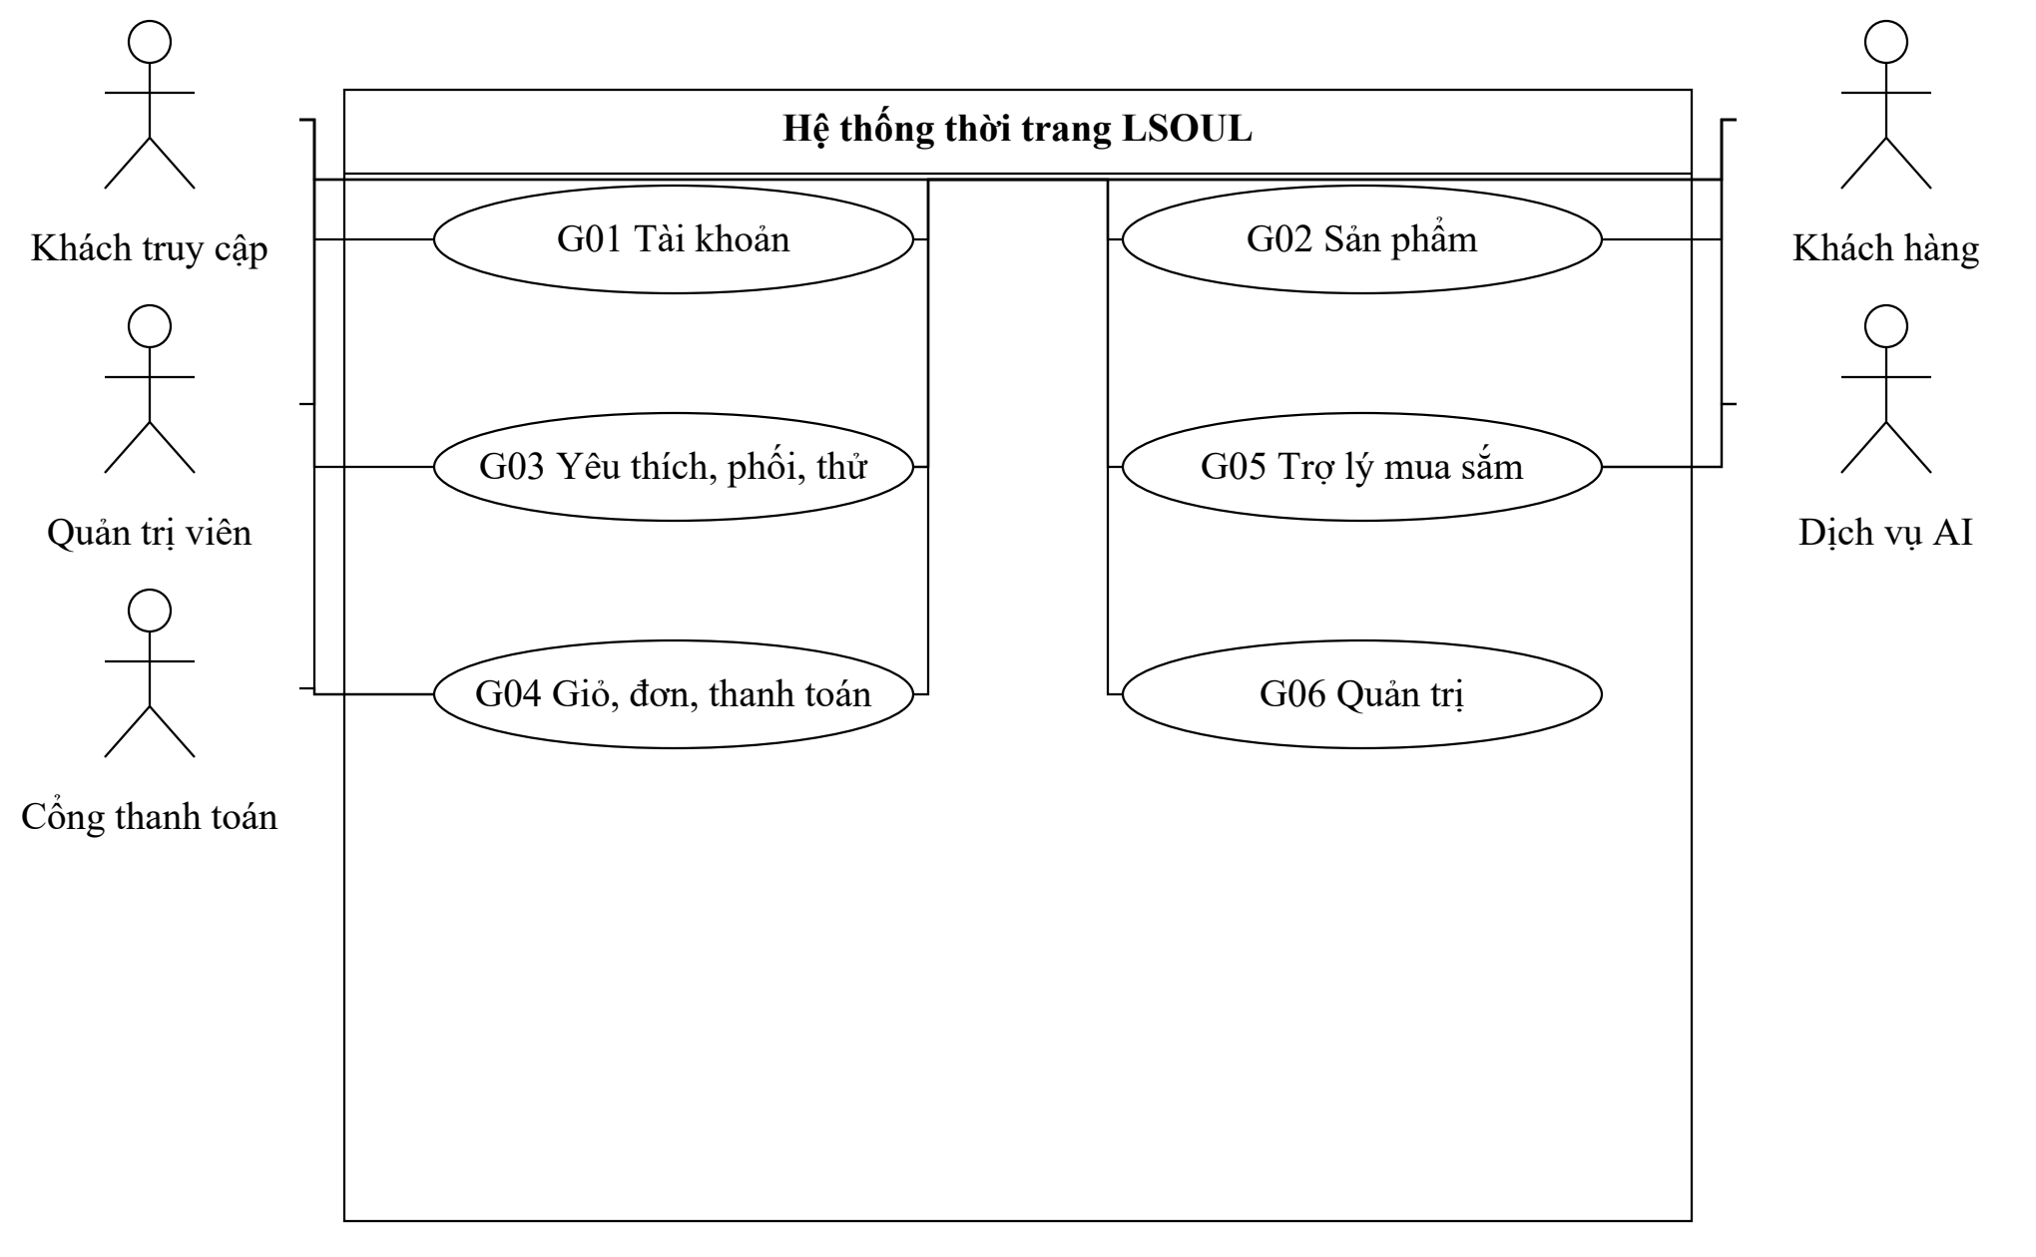
Hình 2.3. Biểu đồ ca sử dụng hệ thống thời trang LSOUL
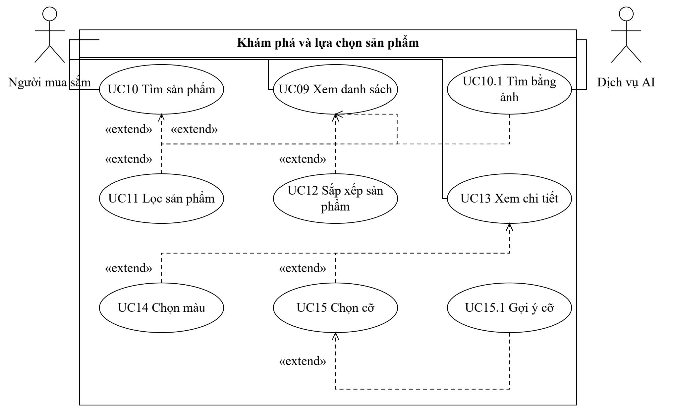
Hình 2.4. Biểu đồ ca sử dụng khám phá và lựa chọn sản phẩm

Các nhóm G01, G03–G06 và luồng chi tiết được thể hiện trong sơ đồ ca sử dụng, sơ đồ trình tự ở Chương 2 và phụ lục. Quan hệ include là chức năng bắt buộc dùng lại; extend là hành vi chỉ phát sinh khi đủ điều kiện.

2.3. Yêu cầu phi chức năng và tiêu chí kiểm tra
Bảng 2.3. Tiêu chí phi chức năng đề xuất và phép kiểm
Mã | Tiêu chí cần kiểm | Phương pháp xác minh
NFR01 | API dữ liệu cá nhân/quản trị viên chỉ trả dữ liệu khi phiên đăng nhập hợp lệ và role phù hợp. | Gọi API khi chưa đăng nhập, bằng customer và quản trị viên; kiểm tra 401/403 và dữ liệu trả về.
NFR02 | Giá, Mã giảm giá, phí và tổng tiền do máy chủ tính từ danh mục sản phẩm hiện tại. | Sửa giá trong yêu cầu, dùng Mã giảm giá sai điều kiện; đối chiếu Đơn hàng và Dòng đơn.
NFR03 | Không bán vượt tồn khi hai đặt hàng đồng thời. | Hai yêu cầu cùng cỡ/số lượng; kiểm tra một giao dịch thất bại, tồn kho không âm.
NFR04 | thông báo thanh toán hợp lệ được xử lý một lần theo dịch vụ + giao dịch ID. | Gửi lại cùng giao dịch; kiểm tra một Giao dịch thanh toán, trạng thái đã thanh toán duy nhất.
NFR05 | Ảnh người dùng và token/secret không bị đưa vào log công khai hay response ngoài phạm vi cần thiết. | Rà soát yêu cầu/response, storage và log; kiểm tra quyền truy cập ảnh.
NFR06 | Các luồng chính dùng được ở kích thước desktop và mobile được chọn. | Kiểm tra bằng trình duyệt ở hai viewport, ghi lỗi tràn/cắt nội dung.
NFR07 | Lỗi/quá thời gian chờ/hạn mức AI được báo rõ, không tạo kết quả thành công giả. | Mock dịch vụ lỗi, quá thời gian chờ và thiếu khóa; kiểm tra status phiên và thông báo.
NFR08 | Có thể dựng môi trường thử nghiệm bằng cấu hình Docker Compose. | Khởi chạy 4 service, kiểm tra healthcheck và duy trì dữ liệu qua restart.

Đây là tiêu chí và kịch bản kiểm tra, không phải kết quả hiệu năng hay kiểm thử tích hợp. Chưa đặt ngưỡng thời gian phản hồi vì chưa có môi trường đo chuẩn và dữ liệu tải tương ứng.

2.4. Quy trình nghiệp vụ và đặc tả ca sử dụng
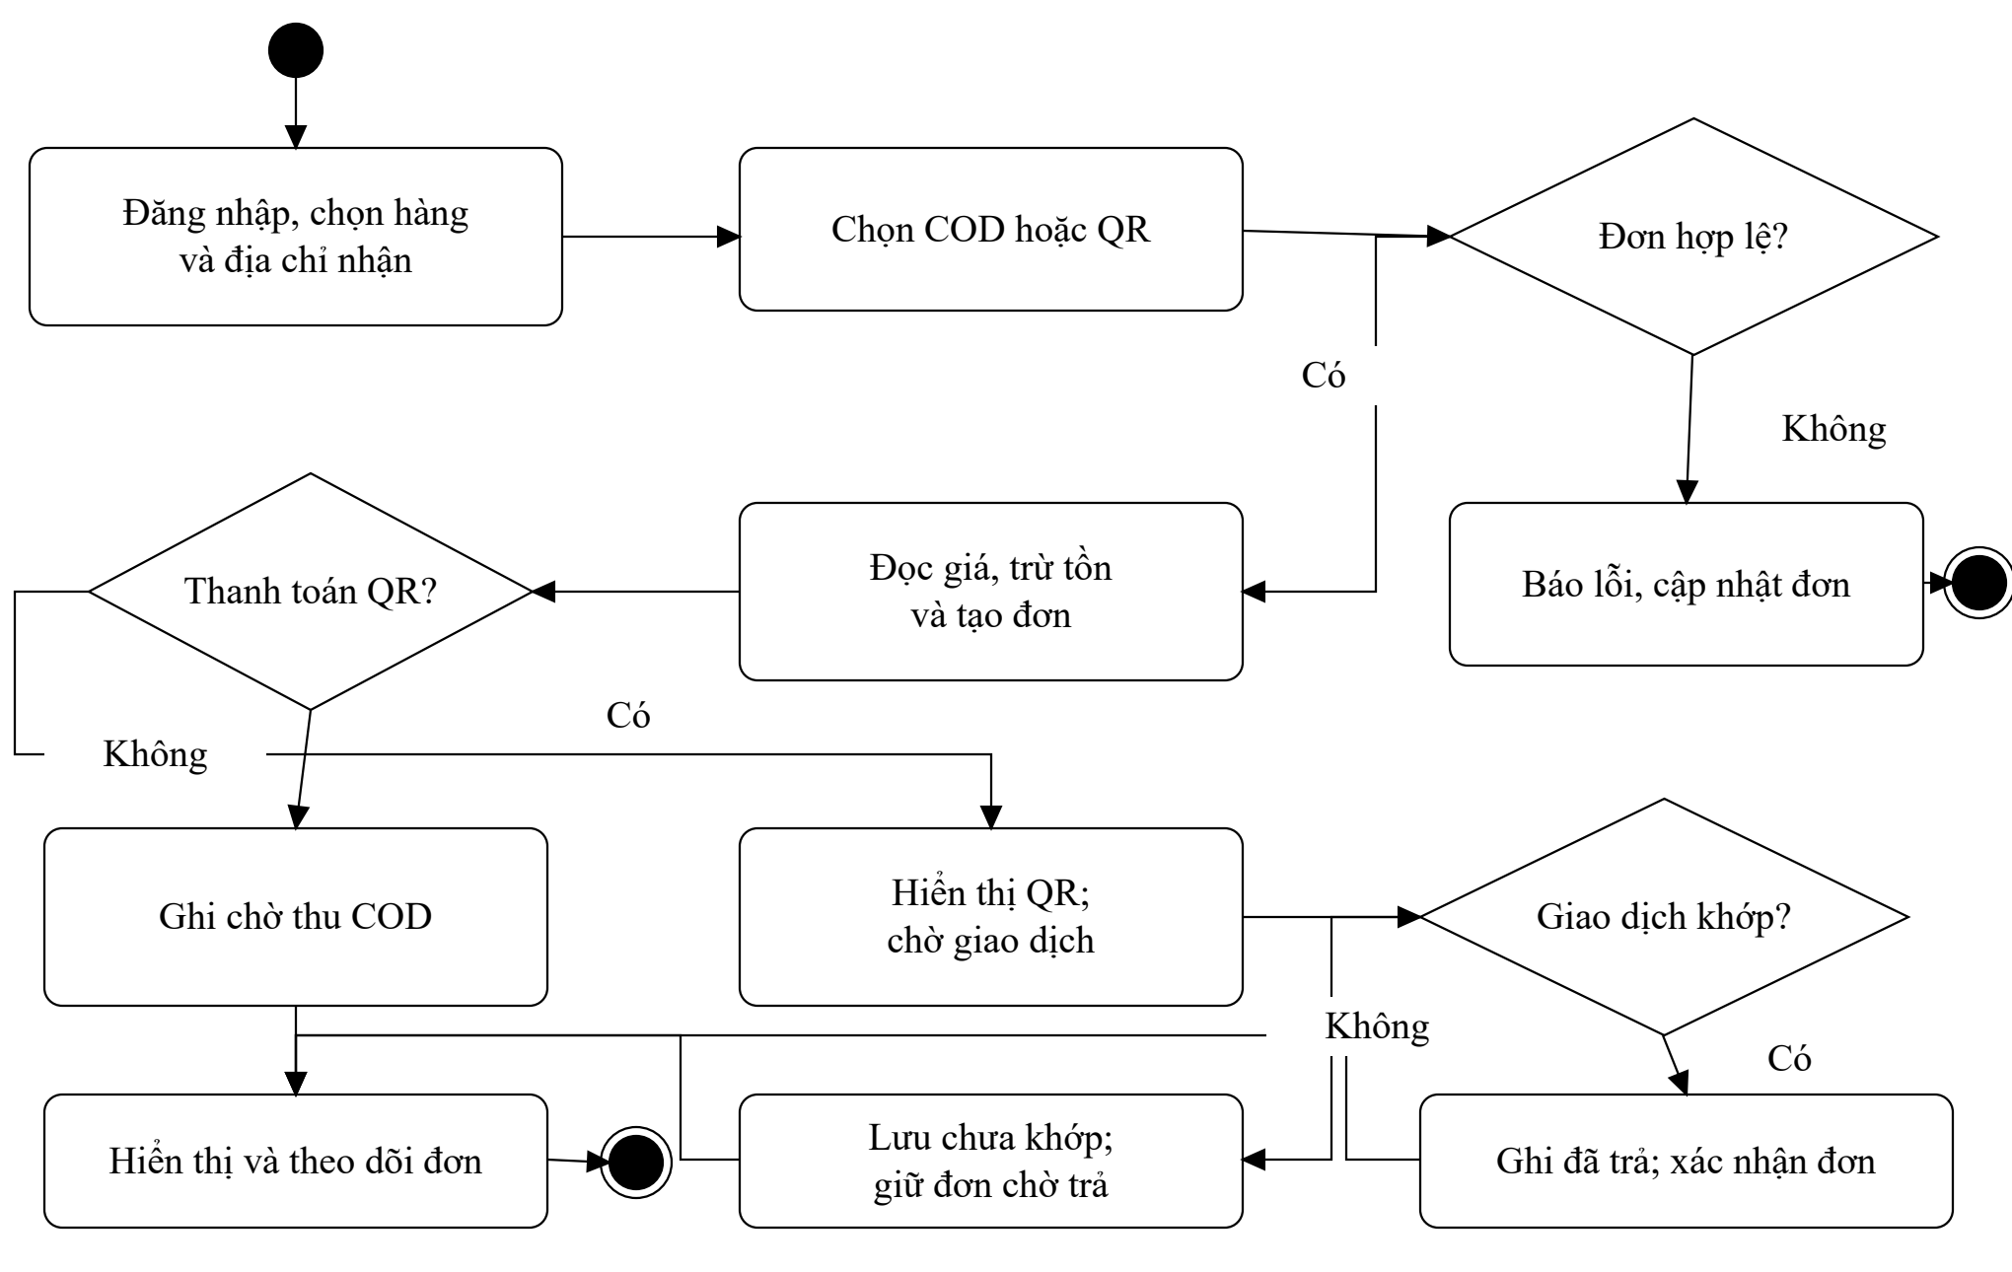
Hình 2.5. Biểu đồ hoạt động đặt hàng và thanh toán
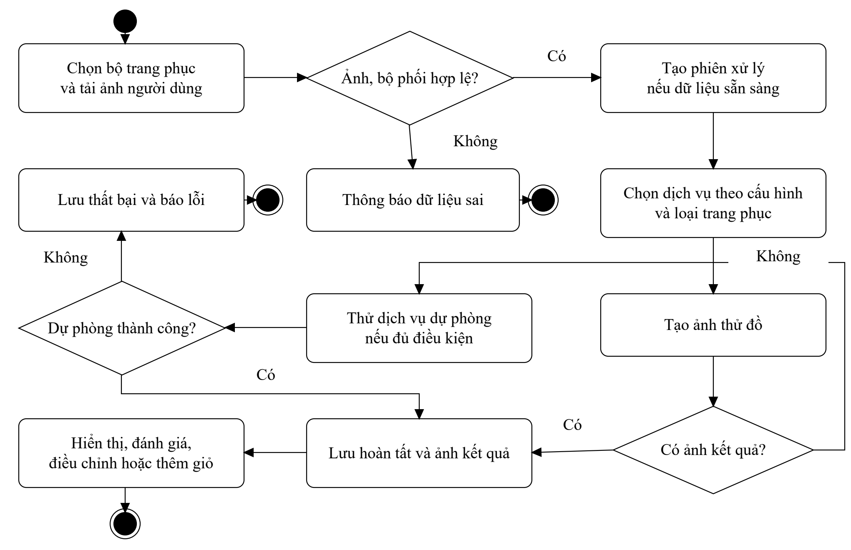
Hình 2.6. Biểu đồ hoạt động phối và thử trang phục

API chỉ tạo đơn cho người đã đăng nhập. Trong giao dịch có kiểm soát đồng thời, máy chủ đọc lại sản phẩm, biến thể và tồn kho; tính tiền hàng, mã giảm giá, phí vận chuyển, tổng tiền; rồi chỉ trừ tồn khi còn đủ hàng và tạo đơn. Đặt từ giỏ sẽ xóa giỏ sau khi thành công; Mua ngay chỉ đặt một sản phẩm và giữ giỏ. QR bắt đầu chờ thanh toán, COD bắt đầu chờ thu. Đơn QR đang chờ có thể mở lại thông tin chuyển khoản và theo dõi trạng thái qua API.

2.4.1. UC02 – Đăng nhập
Bảng 2.4. Đặc tả UC02 – Đăng nhập
Trường | Nội dung
Mục tiêu | Cho phép tài khoản hợp lệ truy cập hệ thống.
Tác nhân | Khách truy cập
Tiền điều kiện | Có tài khoản, chưa đăng nhập.
Sự kiện bắt đầu | Nhập email và mật khẩu.
Luồng chính | 1) Gửi thông tin đăng nhập. 2) Máy chủ kiểm tra tài khoản và mật khẩu. 3) Tạo phiên đăng nhập. 4) Chuyển đến trang phù hợp.
Luồng thay thế/ngoại lệ | Thông tin sai hoặc thiếu: báo lỗi và giữ trạng thái chưa đăng nhập. Không xác nhận thành công khi cơ sở dữ liệu không sẵn sàng.
Hậu điều kiện | Đăng nhập thành công hoặc nhận lý do từ chối.
Quy tắc nghiệp vụ | Máy chủ kiểm tra vai trò trước khi cho vào khu vực quản trị.
Biểu đồ và kiểm thử | SEQ-01; TC-AUTH-01, TC-AUTH-02

2.4.2. UC26–UC28 – Đặt hàng và chọn thanh toán
Bảng 2.5. Đặc tả UC26–UC28 – Đặt hàng và chọn thanh toán
Trường | Nội dung
Mục tiêu | Tạo đơn đúng giá, số tồn và ưu đãi; chọn COD hoặc QR.
Tác nhân | Khách hàng
Tiền điều kiện | Đã đăng nhập, có sản phẩm và thông tin nhận hàng.
Sự kiện bắt đầu | Khách xác nhận đặt hàng.
Luồng chính | 1) Đọc lại giá và số tồn. 2) Kiểm tra cỡ, số lượng và mã giảm giá. 3) Tính tổng tiền. 4) Lưu đơn và trừ tồn cùng lúc. 5) Ghi chờ thu COD hoặc chờ chuyển khoản QR. 6) Trả mã đơn.
Luồng thay thế/ngoại lệ | Thiếu địa chỉ, hết hàng hoặc mã giảm giá sai: nêu rõ lý do và không tạo đơn. Có lỗi khi lưu: hủy toàn bộ thay đổi.
Hậu điều kiện | Có đơn và mã tra cứu; tồn kho chỉ giảm một lần.
Quy tắc nghiệp vụ | Mua từ giỏ thì xóa phần đã đặt; Mua ngay giữ giỏ cũ. Máy chủ quyết định giá. Miễn phí vận chuyển từ 699.000 đồng hoặc đơn thử nghiệm; trường hợp khác là 30.000 đồng.
Biểu đồ và kiểm thử | SEQ-09, SEQ-10, SEQ-21; TC-ORD-01…05, TC-ORD-08

2.4.3. UC28 – Thanh toán QR và xác nhận giao dịch
Bảng 2.6. Đặc tả UC28 – Thanh toán QR và xác nhận giao dịch
Trường | Nội dung
Mục tiêu | Xác nhận đã trả tiền khi giao dịch hợp lệ và khớp đơn.
Tác nhân | Khách hàng; SePay/PayOS
Tiền điều kiện | Có đơn QR đang chờ và đã cấu hình dịch vụ thanh toán.
Sự kiện bắt đầu | Dịch vụ gửi thông báo giao dịch.
Luồng chính | 1) Kiểm tra chữ ký. 2) Đọc mã giao dịch, mã đơn và số tiền. 3) Kiểm tra thông báo trùng. 4) Đối chiếu với đơn chưa trả và chưa hủy. 5) Lưu giao dịch hợp lệ. 6) Đánh dấu đã trả và xác nhận đơn khi khớp.
Luồng thay thế/ngoại lệ | Chữ ký sai: từ chối. Thông báo lặp: giữ kết quả cũ. Thông báo hợp lệ nhưng sai đơn hoặc số tiền: lưu riêng, chưa xác nhận đã trả.
Hậu điều kiện | Đơn được xác nhận đã thanh toán hoặc giữ trạng thái đang chờ.
Quy tắc nghiệp vụ | Một giao dịch chỉ được ghi nhận một lần. Chức năng giả lập chỉ phục vụ thử nghiệm, không phải chứng từ thanh toán.
Biểu đồ và kiểm thử | SEQ-11, SEQ-21; TC-PAY-01…06

2.4.4. UC35 – Xử lý và hủy đơn hàng
Bảng 2.7. Đặc tả UC35 – Xử lý và hủy đơn hàng
Trường | Nội dung
Mục tiêu | Đổi trạng thái hợp lệ và hoàn tồn khi hủy.
Tác nhân | Quản trị viên
Tiền điều kiện | Đã đăng nhập quản trị; đơn tồn tại.
Sự kiện bắt đầu | Quản trị viên sửa trạng thái hoặc thông tin giao hàng.
Luồng chính | 1) Kiểm tra quyền. 2) Đọc trạng thái hiện tại. 3) Chuyển theo thứ tự: xử lý, xác nhận, giao hàng, hoàn tất; hoặc hủy khi còn được phép. 4) Kiểm tra mã vận đơn và tiền QR trước khi giao. 5) Lưu thay đổi. 6) Hoàn tồn ở lần hủy đầu.
Luồng thay thế/ngoại lệ | Từ chối bỏ bước, giao đơn QR chưa trả tiền, thiếu vận đơn hoặc sửa đơn đã hoàn tất/đã hủy.
Hậu điều kiện | Đơn có trạng thái mới; tồn được hoàn đúng một lần nếu hủy.
Quy tắc nghiệp vụ | Hủy đơn chưa đồng nghĩa đã hoàn tiền. COD chỉ ghi đã thu khi đơn hoàn tất.
Biểu đồ và kiểm thử | SEQ-20; TC-ADM-01…04

2.4.5. UC20 – Thử trang phục bằng AI
Bảng 2.8. Đặc tả UC20 – Thử trang phục bằng AI
Trường | Nội dung
Mục tiêu | Tạo ảnh thử bộ trang phục từ ảnh người dùng.
Tác nhân | Người dùng; dịch vụ tạo ảnh
Tiền điều kiện | Có ảnh và bộ phối hợp lệ. Điều kiện đăng nhập giữa giao diện và máy chủ cần được thống nhất.
Sự kiện bắt đầu | Người dùng gửi ảnh và bộ trang phục.
Luồng chính | 1) Kiểm tra ảnh và sản phẩm. 2) Tạo lượt xử lý khi lưu dữ liệu được. 3) Chọn dịch vụ theo cấu hình và loại trang phục. 4) Thử phương án dự phòng nếu đủ điều kiện. 5) Lưu ảnh và trạng thái kết quả.
Luồng thay thế/ngoại lệ | Ảnh hoặc bộ phối sai: yêu cầu sửa. Dịch vụ lỗi hoặc quá thời gian: thử dự phòng; nếu vẫn thất bại thì báo lỗi.
Hậu điều kiện | Có ảnh kết quả hoặc thông báo thất bại.
Quy tắc nghiệp vụ | Không cam kết một chuỗi dịch vụ giống nhau cho mọi bộ trang phục. Không khẳng định kết quả thử đồ đã được kiểm chứng thực nghiệm.
Biểu đồ và kiểm thử | SEQ-07; TC-AI-01…04

2.4.6. UC20.1–UC20.2 – Đánh giá bộ phối và phản hồi
Bảng 2.9. Đặc tả UC20.1–UC20.2 – Đánh giá bộ phối và phản hồi
Trường | Nội dung
Mục tiêu | Nhận đánh giá độ phù hợp và ghi phản hồi.
Tác nhân | Người dùng; dịch vụ AI
Tiền điều kiện | Có kết quả thử đồ hoặc dữ liệu bộ phối hợp lệ.
Sự kiện bắt đầu | Người dùng chọn đánh giá hoặc gửi phản hồi.
Luồng chính | 1) Phân tích bộ phối và sở thích nếu có. 2) Lưu đánh giá gắn với lượt thử đồ. 3) Trả điểm và nhận xét. 4) Tiếp nhận phản hồi của người dùng.
Luồng thay thế/ngoại lệ | Dữ liệu sai hoặc không có lượt thử phù hợp: báo lỗi. Khi AI không sẵn sàng, có thể dùng quy tắc dự phòng theo điều kiện.
Hậu điều kiện | Có đánh giá để xem và phản hồi được ghi nhận khi đủ điều kiện.
Quy tắc nghiệp vụ | Đánh giá bộ phối bằng AI khác với đánh giá chất lượng sản phẩm sau mua.
Biểu đồ và kiểm thử | SEQ-08; TC-AI-05, TC-AI-06

2.4.7. UC31–UC33 – Trợ lý mua sắm và thao tác trong hội thoại
Bảng 2.10. Đặc tả UC31–UC33 – Trợ lý mua sắm và thao tác trong hội thoại
Trường | Nội dung
Mục tiêu | Tư vấn sản phẩm, cỡ, thử đồ và hỗ trợ đặt hàng.
Tác nhân | Khách truy cập, khách hàng; dịch vụ AI
Tiền điều kiện | Có câu hỏi hoặc thao tác. Lưu lịch sử lâu dài cần tài khoản đã đăng nhập.
Sự kiện bắt đầu | Người dùng gửi câu hỏi hoặc chọn gợi ý.
Luồng chính | 1) Hiểu nhu cầu về loại đồ, màu, giá và cỡ. 2) Tìm sản phẩm phù hợp. 3) Soạn tư vấn từ dữ liệu có sẵn. 4) Hiển thị gợi ý. 5) Chỉ thực hiện thử đồ hoặc đặt hàng khi người dùng xác nhận. 6) Lưu hội thoại và phản hồi khi đủ điều kiện.
Luồng thay thế/ngoại lệ | Thiếu ảnh, thao tác sai hoặc chưa đăng nhập để đặt hàng: hướng dẫn bổ sung. Khi AI lỗi, có thể dùng gợi ý dự phòng từ danh mục.
Hậu điều kiện | Có tư vấn và kết quả thao tác được xác nhận; dữ liệu chỉ lưu khi đủ điều kiện.
Quy tắc nghiệp vụ | Kết quả tư vấn phải dựa trên sản phẩm và quyền thực tế. Cách đặt hàng trong hội thoại hiện xóa giỏ sau đơn, cần thống nhất với Mua ngay.
Biểu đồ và kiểm thử | SEQ-13, SEQ-14, SEQ-18, SEQ-22…24; TC-CHAT-01…06

2.4.8. UC34 – Quản lý sản phẩm và tồn kho
Bảng 2.11. Đặc tả UC34 – Quản lý sản phẩm và tồn kho
Trường | Nội dung
Mục tiêu | Giữ đúng danh mục và số tồn theo cỡ.
Tác nhân | Quản trị viên
Tiền điều kiện | Đã đăng nhập với quyền quản trị.
Sự kiện bắt đầu | Thêm, sửa sản phẩm hoặc điều chỉnh số tồn.
Luồng chính | 1) Kiểm tra quyền và dữ liệu. 2) Lưu sản phẩm, mã và cỡ hợp lệ. 3) Cập nhật tồn theo cỡ và tổng tồn cùng lúc. 4) Hiển thị thông tin mới.
Luồng thay thế/ngoại lệ | Mã trùng, cỡ sai, số lượng không hợp lệ hoặc có xung đột khi lưu: từ chối và không để lại dữ liệu sai.
Hậu điều kiện | Danh mục và số tồn phản ánh thay đổi hợp lệ.
Quy tắc nghiệp vụ | Mỗi mã sản phẩm gắn với một màu; các biến thể quản lý cỡ và tồn kho.
Biểu đồ và kiểm thử | SEQ-19; TC-INV-01

2.5. Biểu đồ tuần tự và quyết định thiết kế
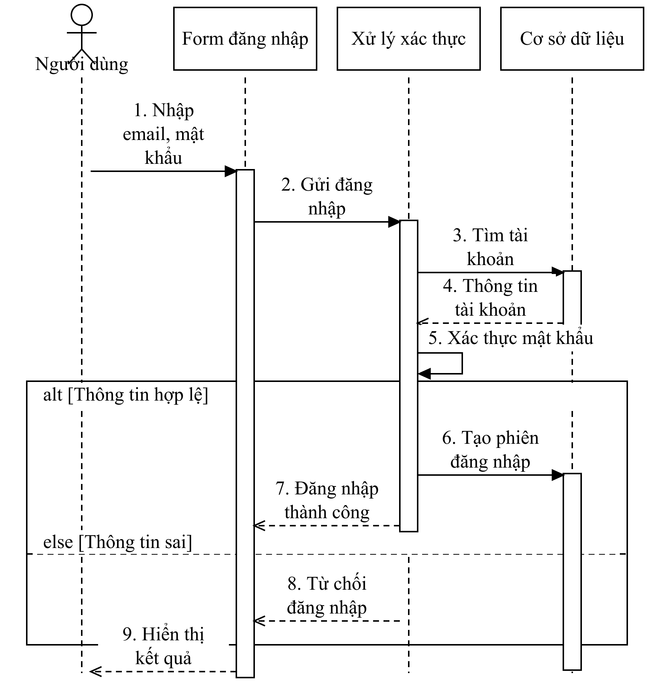
Hình 2.7. Biểu đồ tuần tự đăng nhập

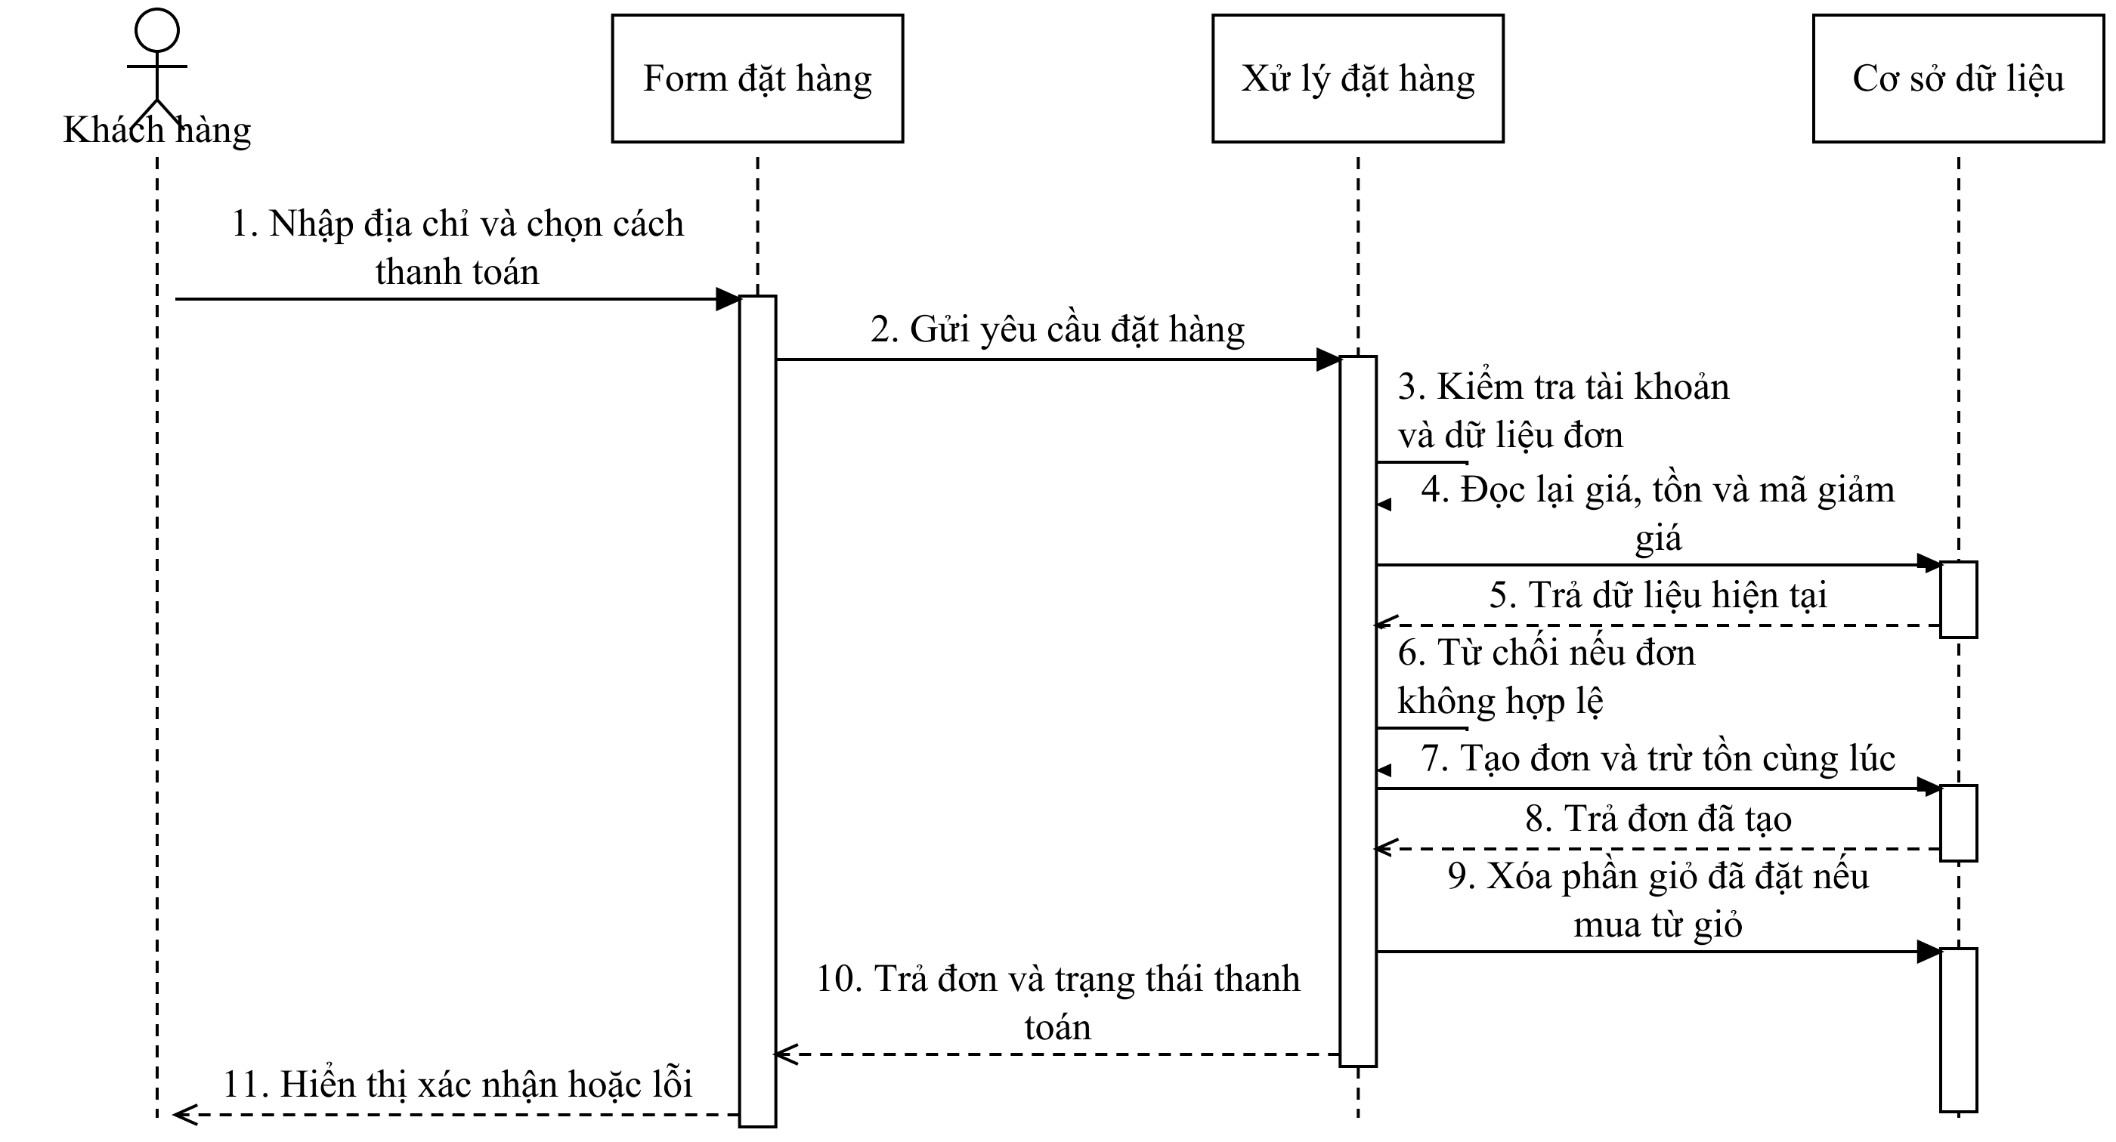
Hình 2.8. Biểu đồ tuần tự đặt hàng
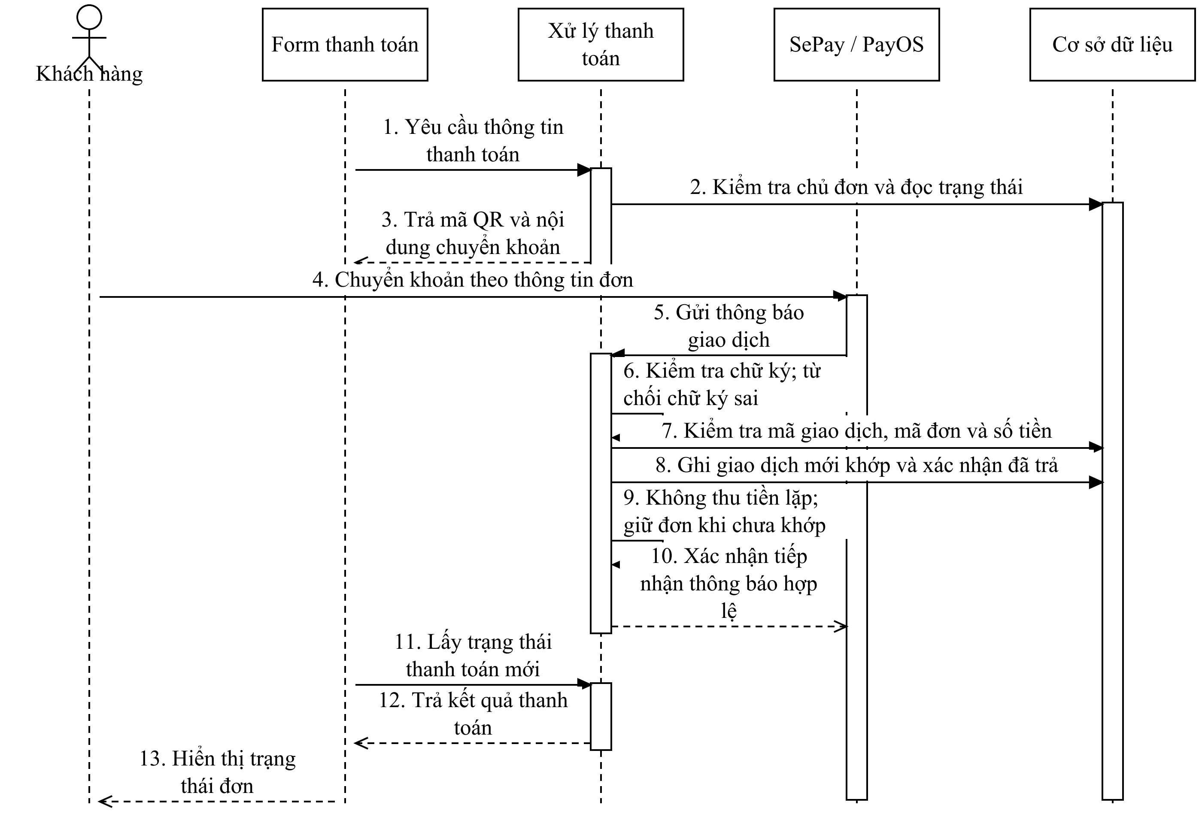
Hình 2.9. Biểu đồ tuần tự thanh toán QR và đối soát
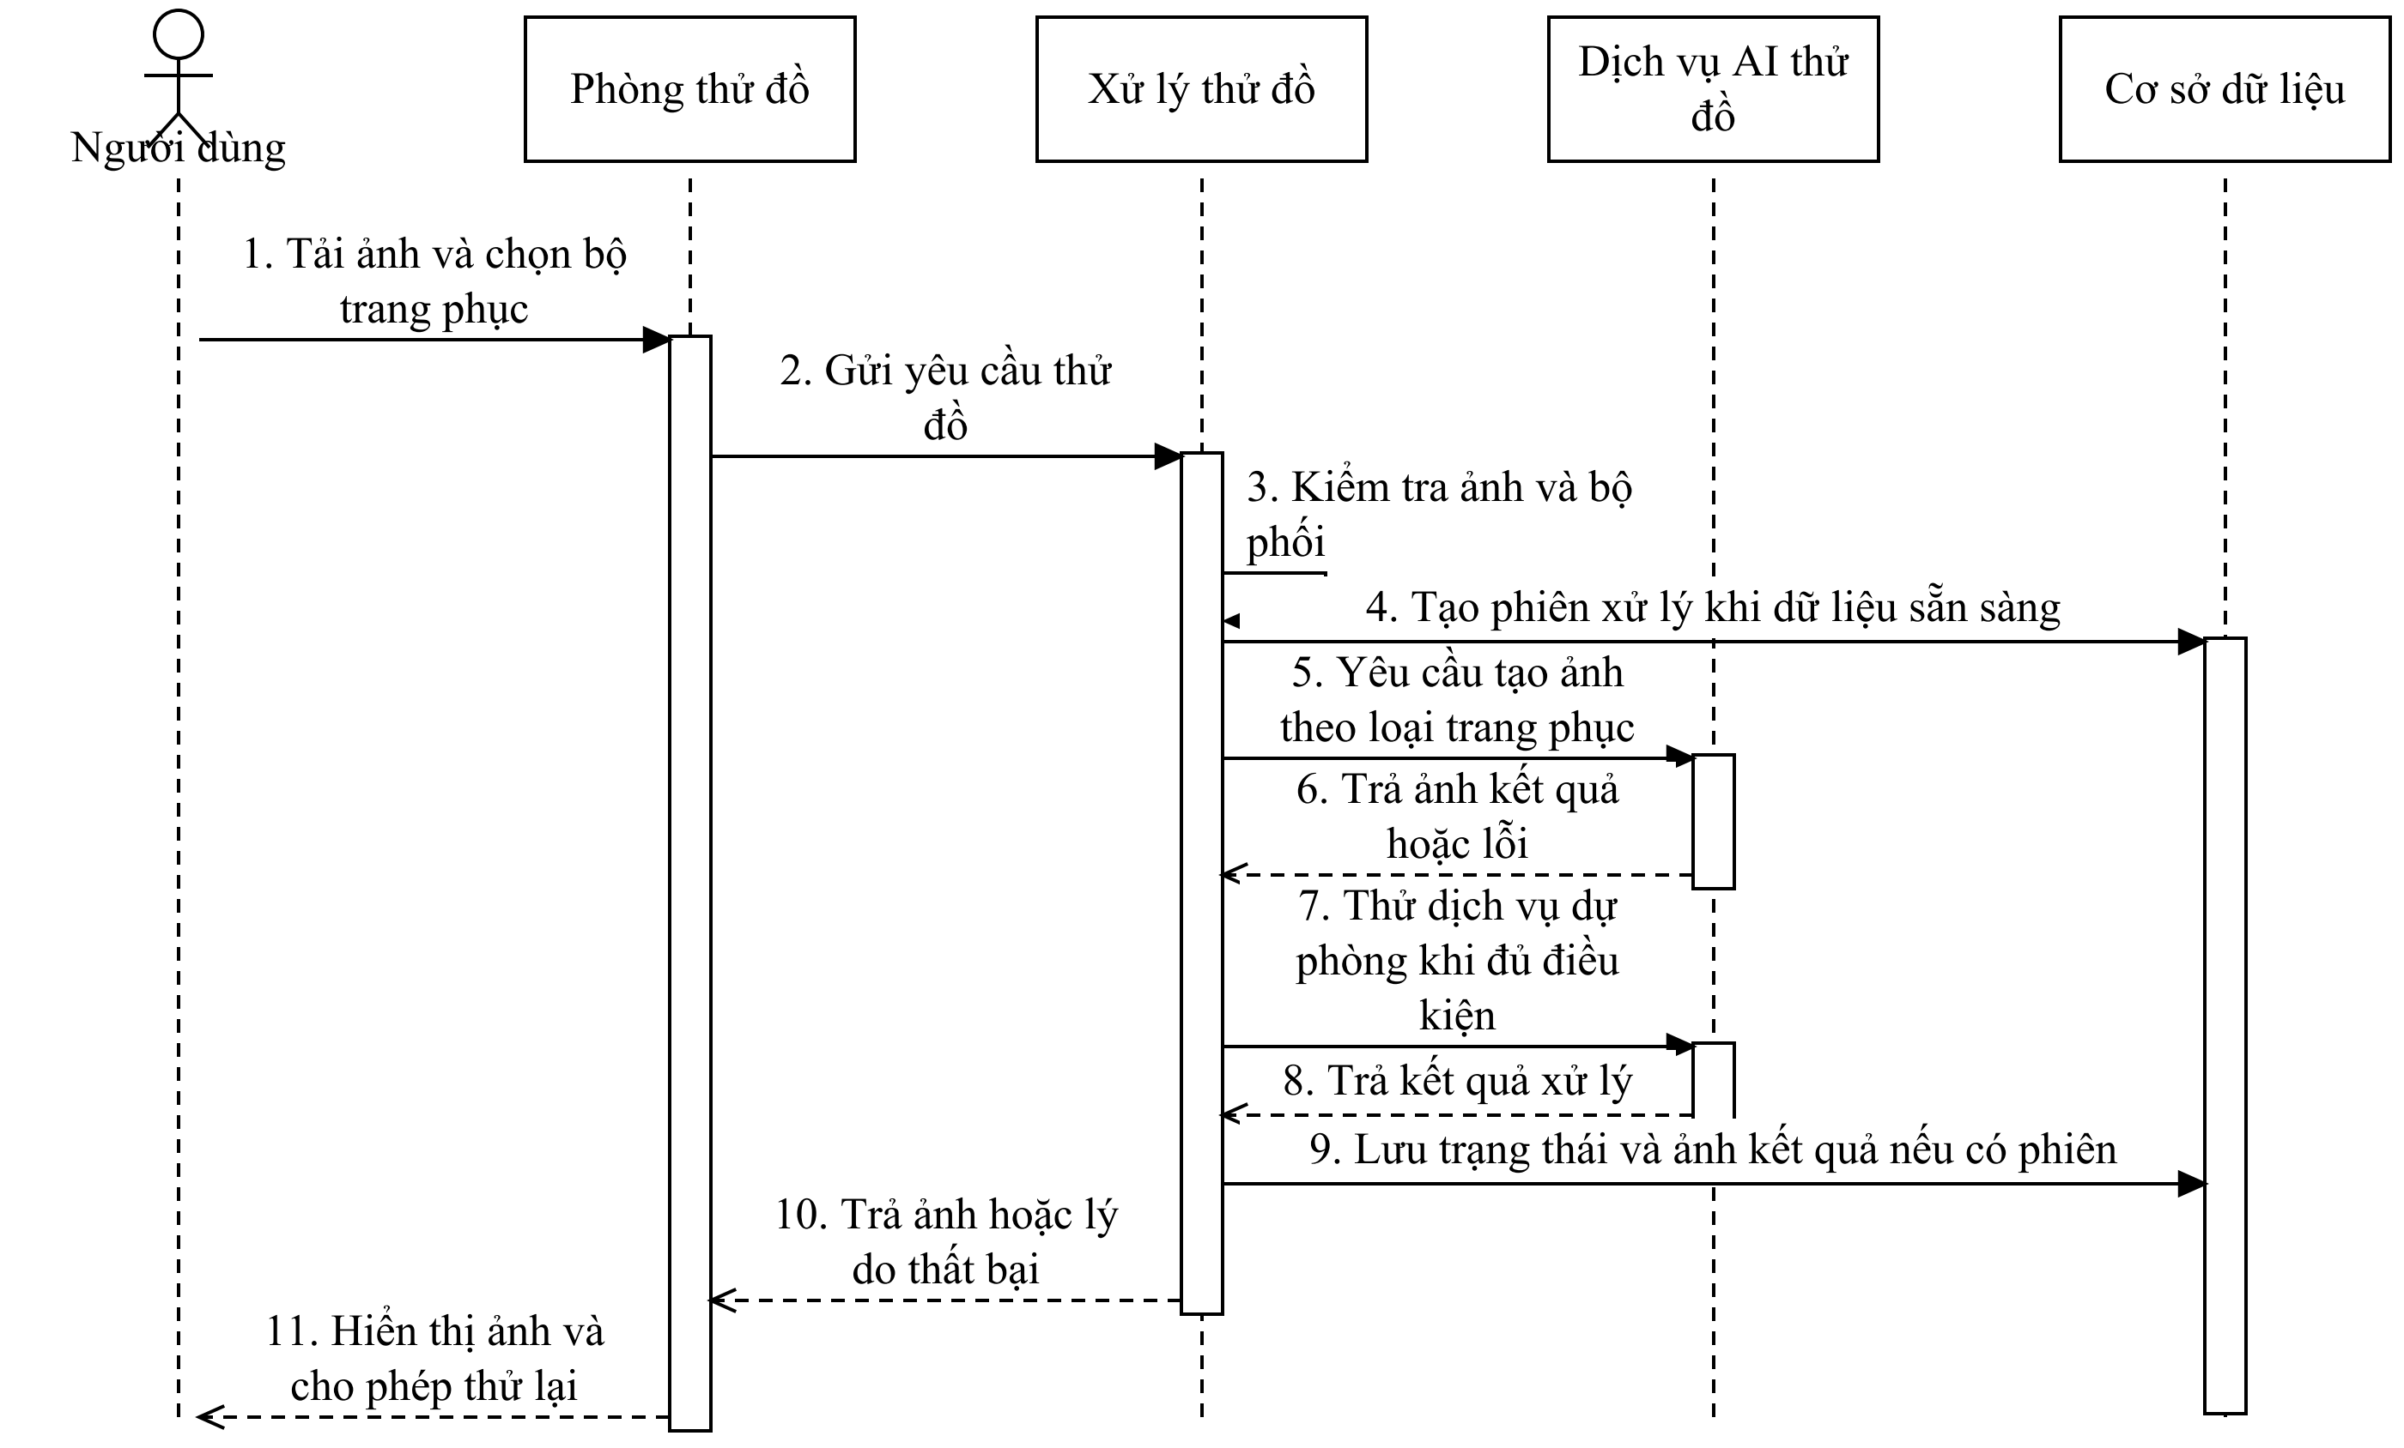
Hình 2.10. Biểu đồ tuần tự thử trang phục bằng AI
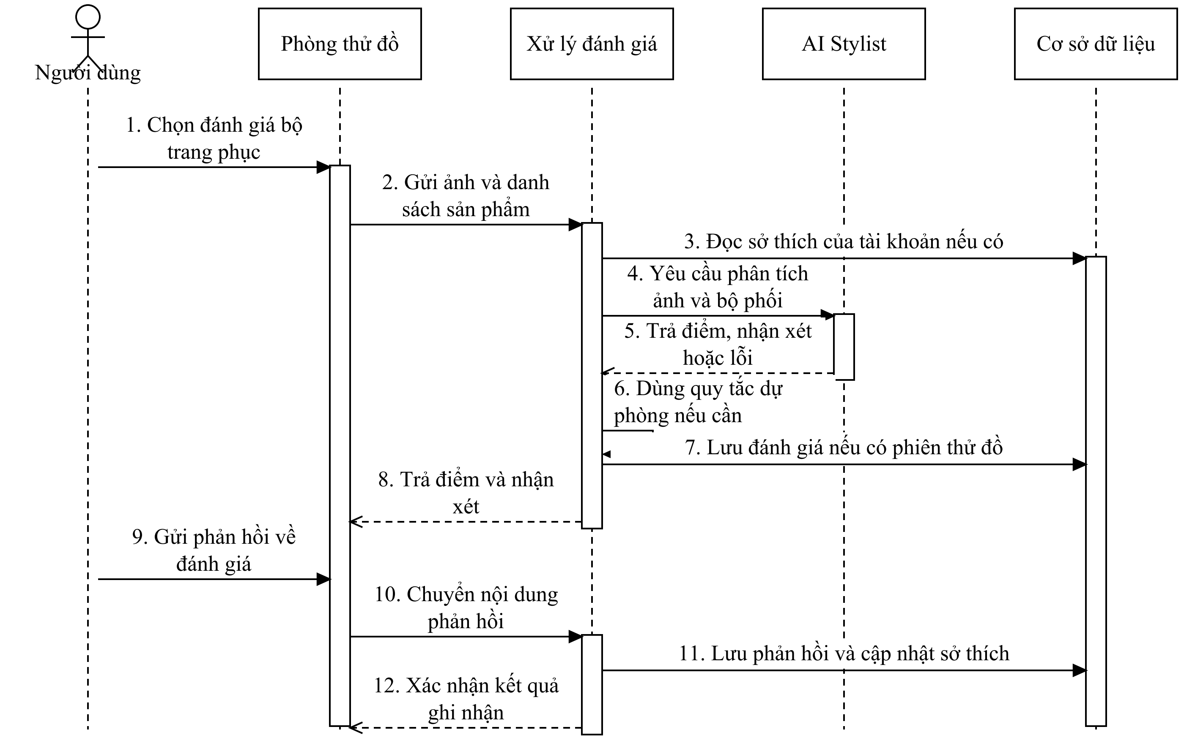
Hình 2.11. Biểu đồ tuần tự đánh giá trang phục và phản hồi
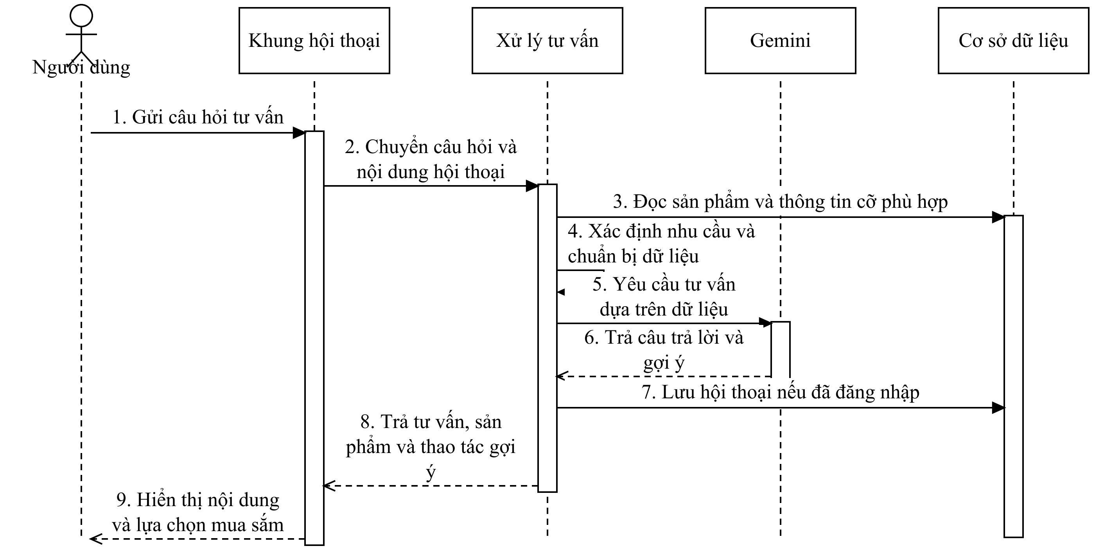
Hình 2.12. Biểu đồ tuần tự tư vấn mua sắm bằng AI

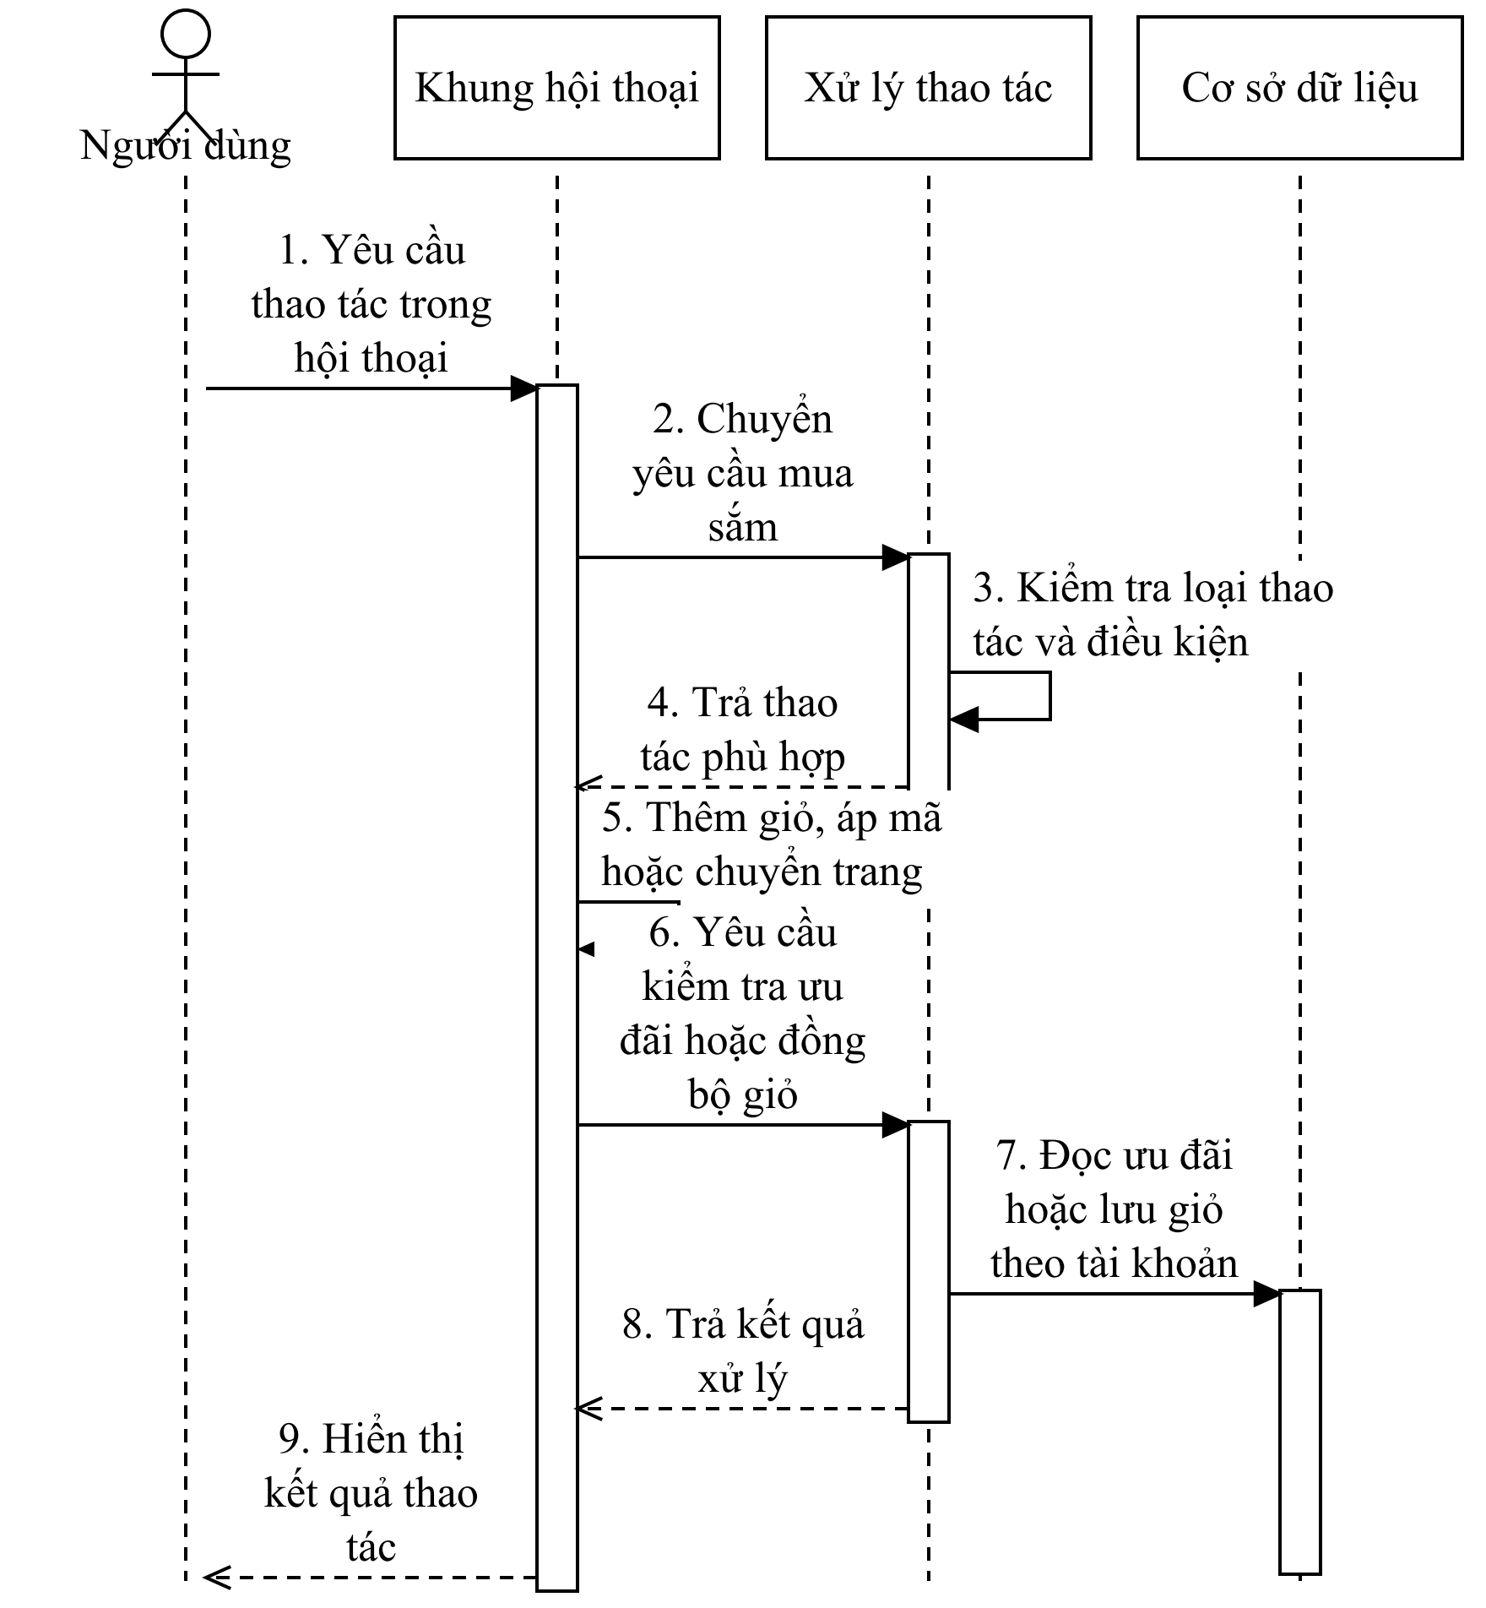
Hình 2.13. Biểu đồ tuần tự thực hiện thao tác mua sắm trong chat

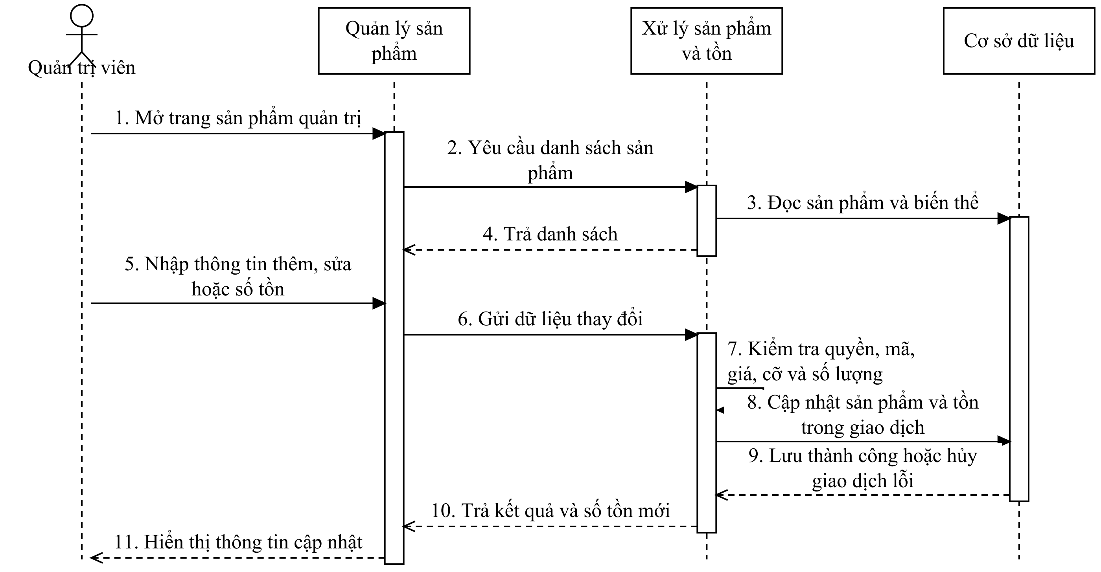
Hình 2.14. Biểu đồ tuần tự quản lý sản phẩm và tồn kho
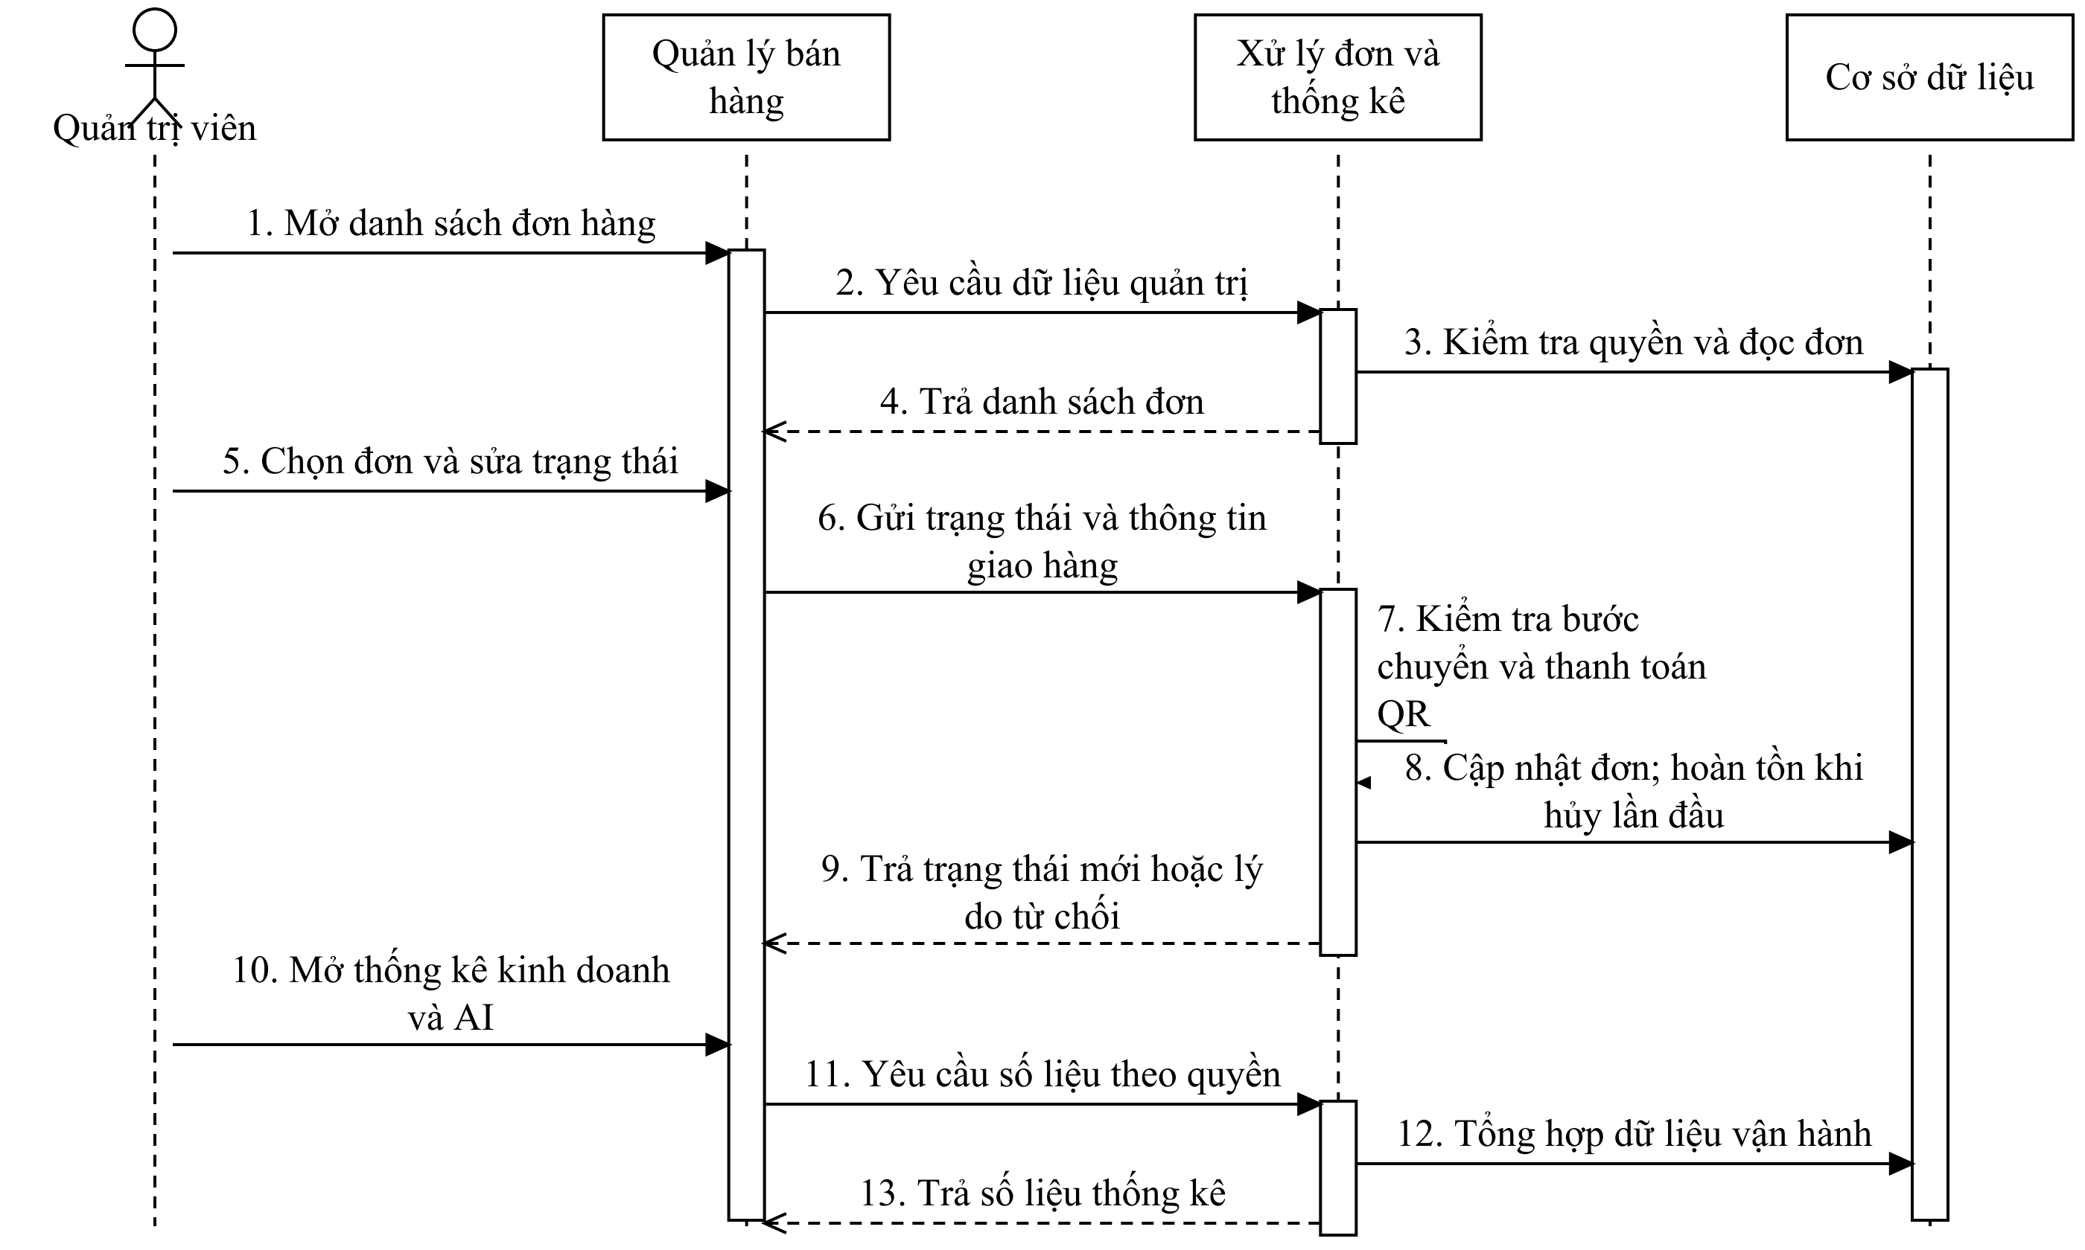
Hình 2.15. Biểu đồ tuần tự quản lý đơn hàng và vận hành
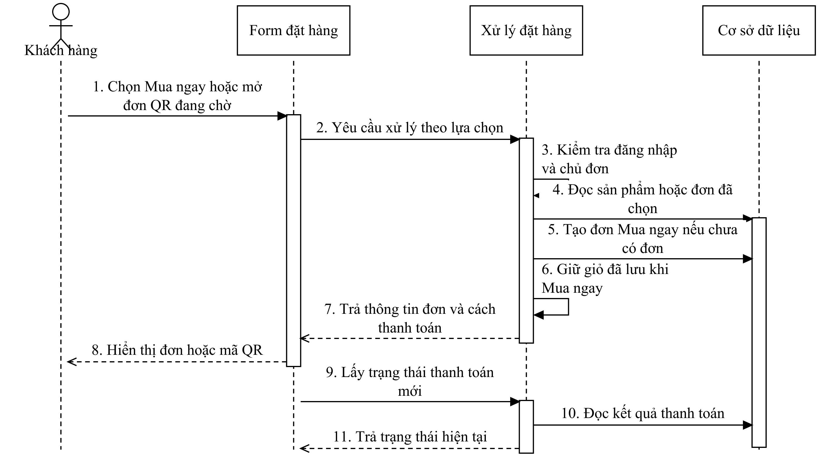
Hình 2.16. Biểu đồ tuần tự mua ngay và thanh toán lại đơn QR
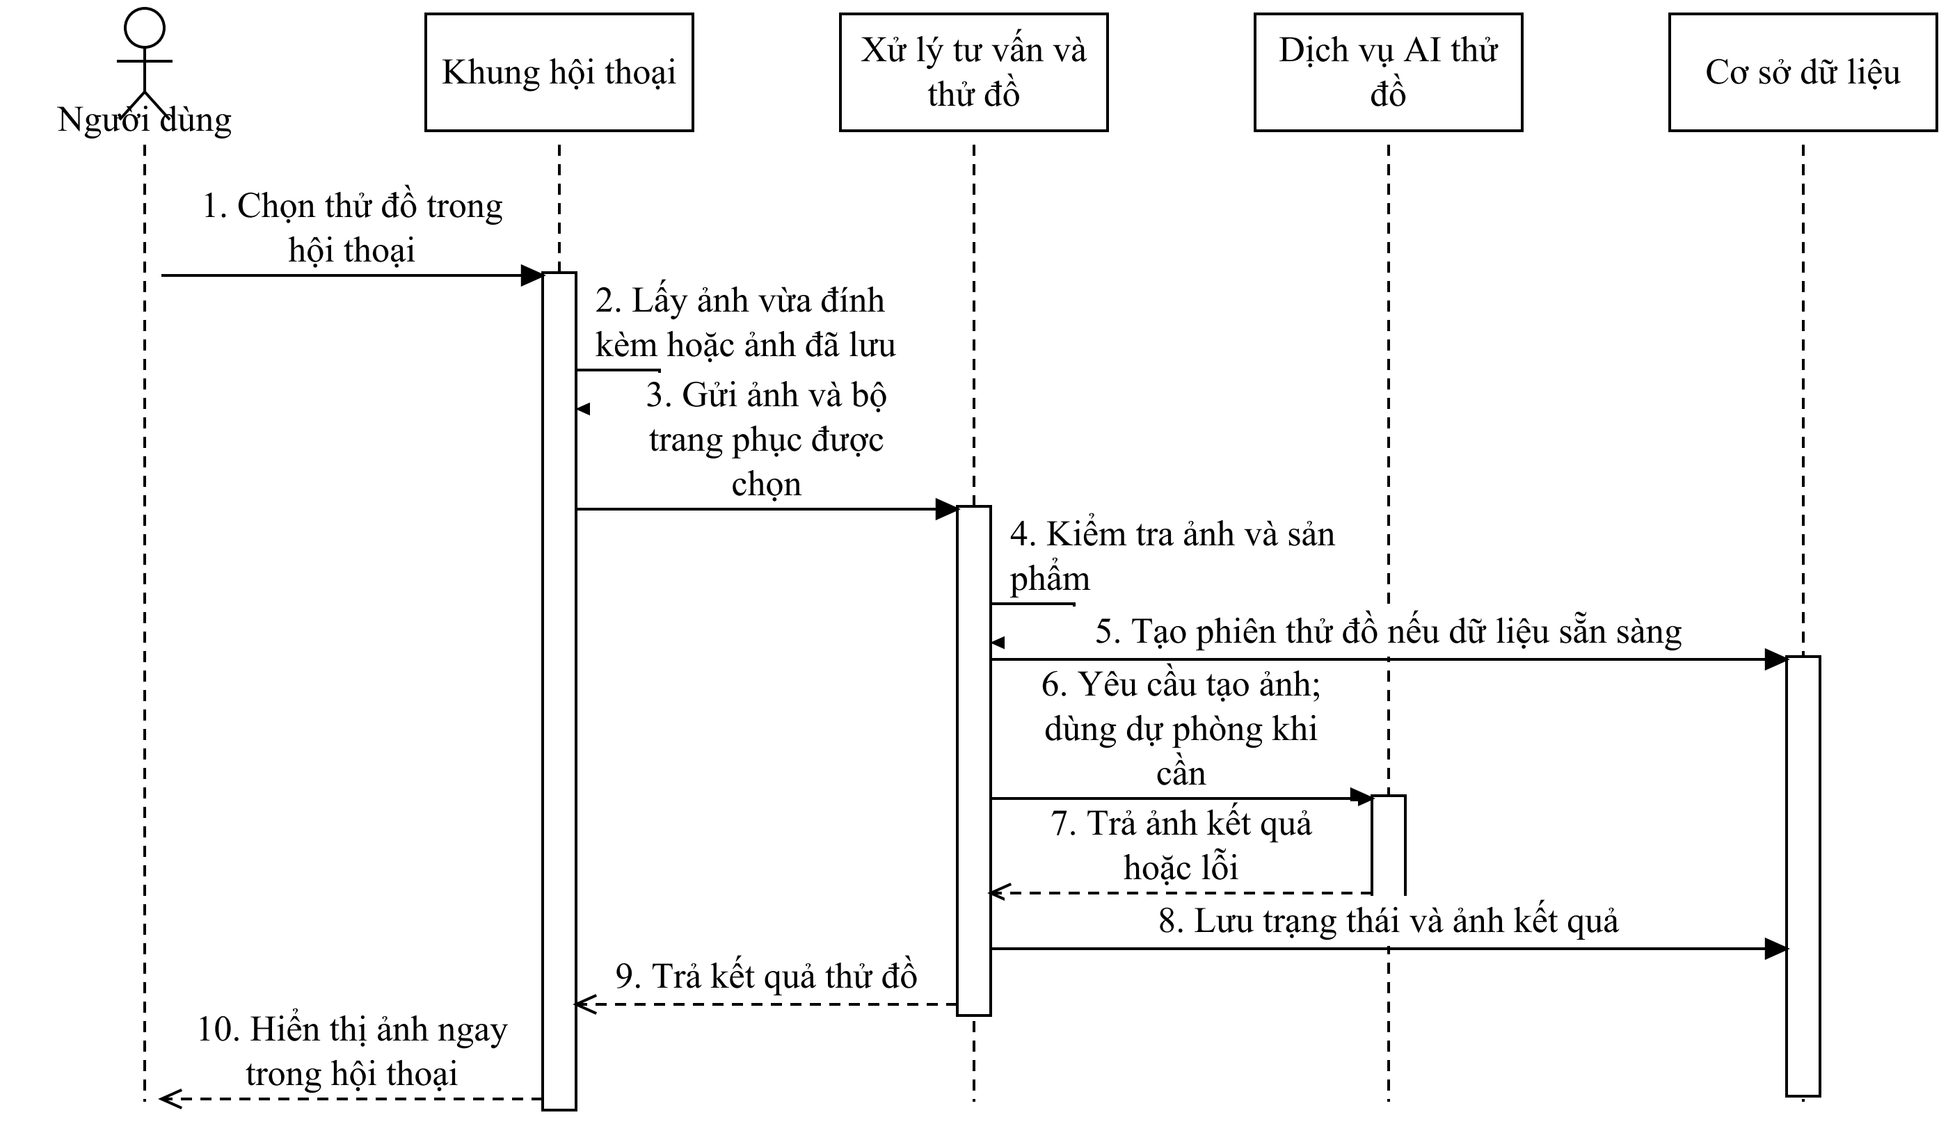
Hình 2.17. Biểu đồ tuần tự thử đồ trong hội thoại

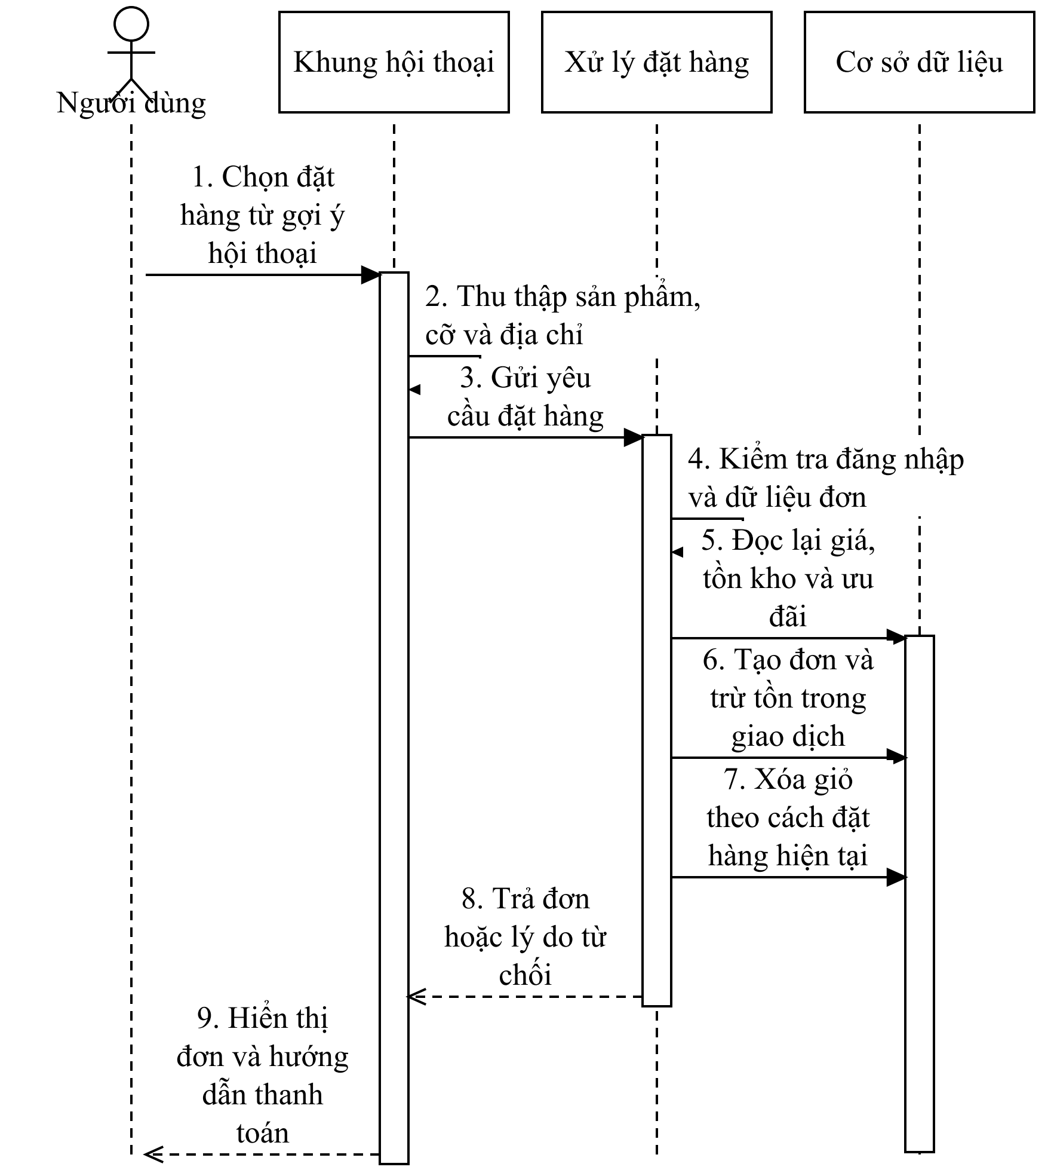
Hình 2.18. Biểu đồ tuần tự chốt đơn trong hội thoại
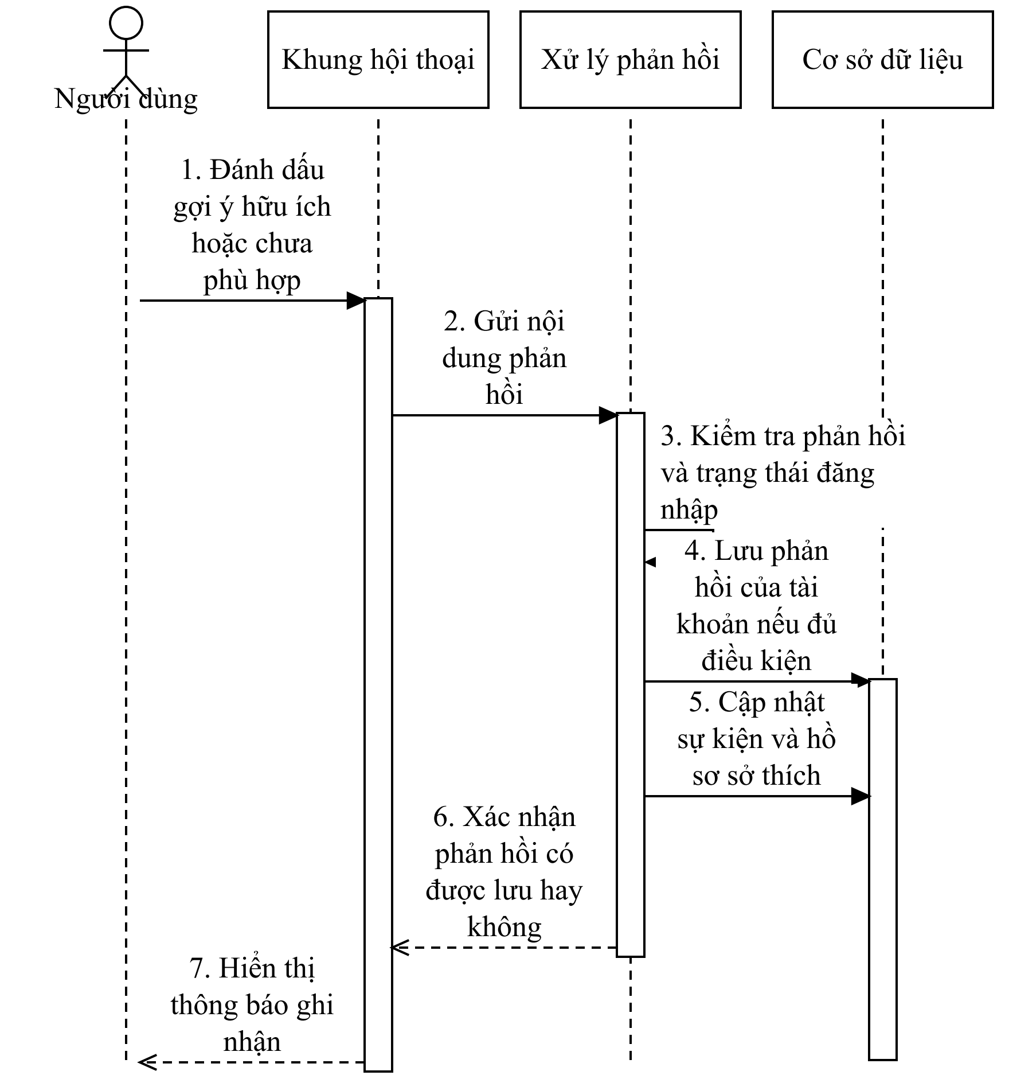
Hình 2.19. Biểu đồ tuần tự phản hồi gợi ý trong hội thoại
Sơ đồ thanh toán phải đọc cùng quy tắc đối soát: chữ ký sai bị chặn tại thông báo thanh toán; nếu mã đơn hoặc số tiền không khớp, giao dịch được lưu là không khớp kèm lý do. Giao dịch lặp theo dịch vụ và mã giao dịch chỉ trả lại kết quả cũ. Sơ đồ thử đồ thể hiện điều kiện theo công cụ, loại sản phẩm và khóa dịch vụ; phương án dự phòng có thể khác nhau giữa các lần gọi.
Bốn sơ đồ trình tự bổ sung mô tả Mua ngay, thanh toán lại đơn QR đang chờ, thử đồ, đặt hàng trong hội thoại và ghi nhận phản hồi. Mỗi luồng nêu điều kiện, dữ liệu trao đổi và trạng thái trả về ở các bước chính.

2.6. Mô hình trạng thái
Đơn bắt đầu ở đang xử lý; quản trị viên hoặc bước xác minh QR có thể chuyển sang đã xác nhận. Đơn sang đang giao khi có hãng vận chuyển và mã vận đơn, riêng đơn QR phải đã đã thanh toán; sau giao hàng chuyển hoàn tất. Có thể hủy từ đang xử lý, đã xác nhận hoặc đang giao; lần hủy đầu sẽ hoàn tồn kho. hoàn tất và đã hủy không có bước tiếp theo.
Đơn QR bắt đầu chờ thanh toán và chuyển đã thanh toán khi thông báo SePay/PayOS có chữ ký hợp lệ, mã đơn và số tiền đúng. Nếu đối soát sai, giao dịch được ghi là chưa khớp nhưng đơn không tự chuyển sang thất bại. Đơn COD bắt đầu chờ thu COD; quản trị viên chỉ ghi đã thanh toán khi đơn hoàn tất. thất bại và trạng thái đã hoàn tiền đã được định nghĩa nhưng chưa có quy trình hoàn tiền tự động được xác minh.
Lượt thử đồ có các trạng thái khởi tạo, đang xử lý, hoàn tất, thất bại và bị từ chối. Yêu cầu hợp lệ sẽ ghi đang xử lý khi cơ sở dữ liệu sẵn sàng; thành công chuyển hoàn tất, lỗi dịch vụ sau khi tạo chuyển thất bại. khởi tạo và bị từ chối đã được định nghĩa nhưng chưa xác minh là bước bắt buộc.

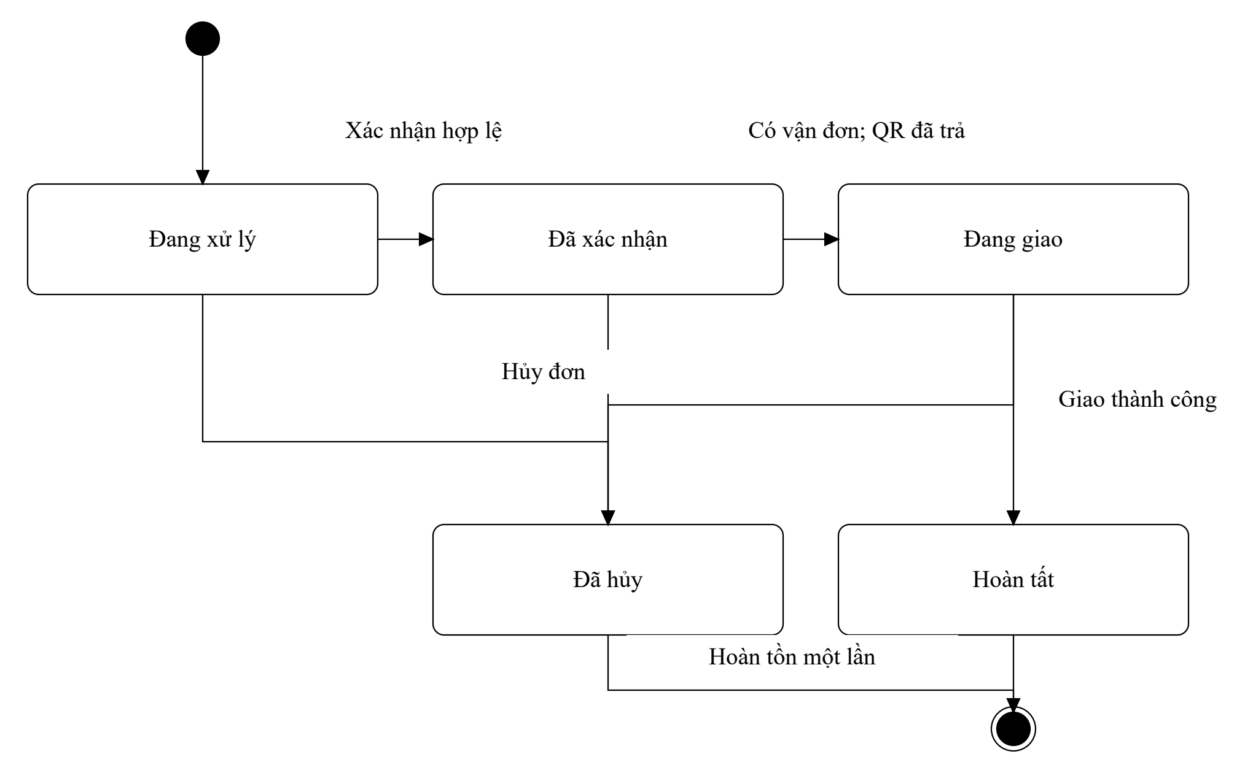
Hình 2.20. Biểu đồ trạng thái đơn hàng
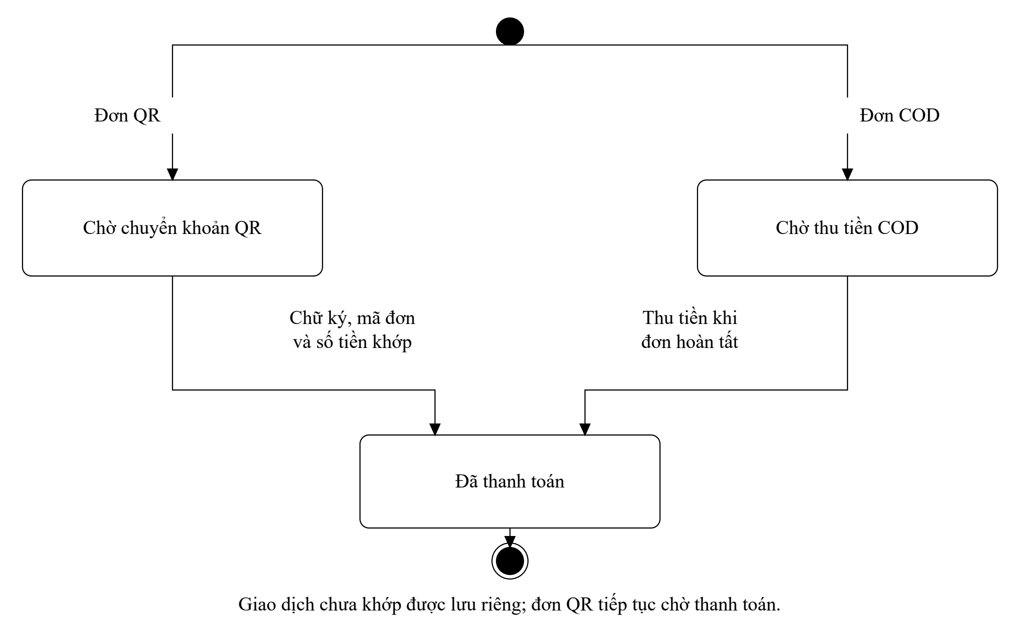
Hình 2.21. Biểu đồ trạng thái thanh toán
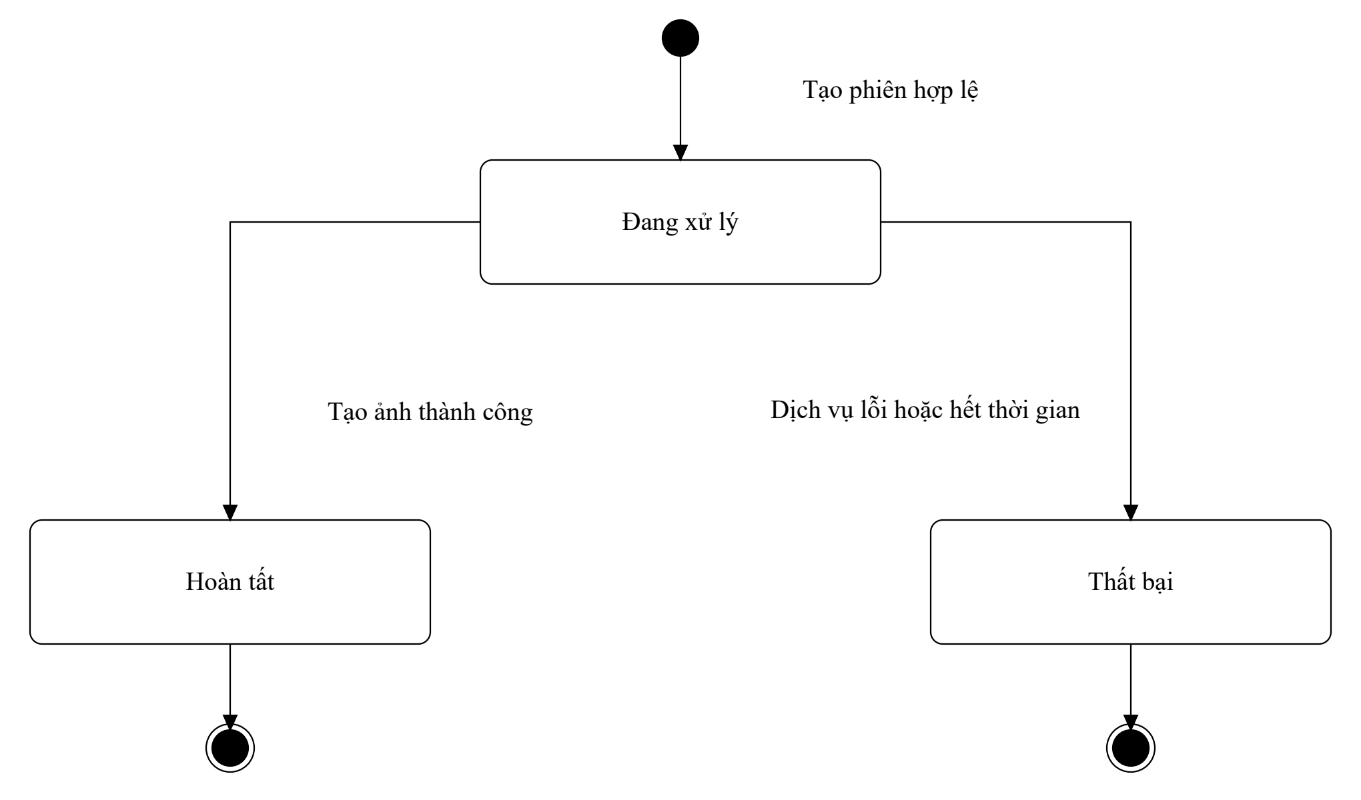
Hình 2.22. Biểu đồ trạng thái phiên thử đồ

2.7. Thiết kế cơ sở dữ liệu
ERD mô tả cấu trúc dữ liệu. Đường liên kết chỉ thể hiện quan hệ có khóa ngoại; trường có thể rỗng nằm ở thực thể phụ thuộc. Dữ liệu chỉ lưu dạng JSON hoặc mã tham chiếu không được xem là quan hệ khóa ngoại. Để dễ đọc, ERD chia thành phần thương mại, tài khoản và AI/cá nhân hóa.

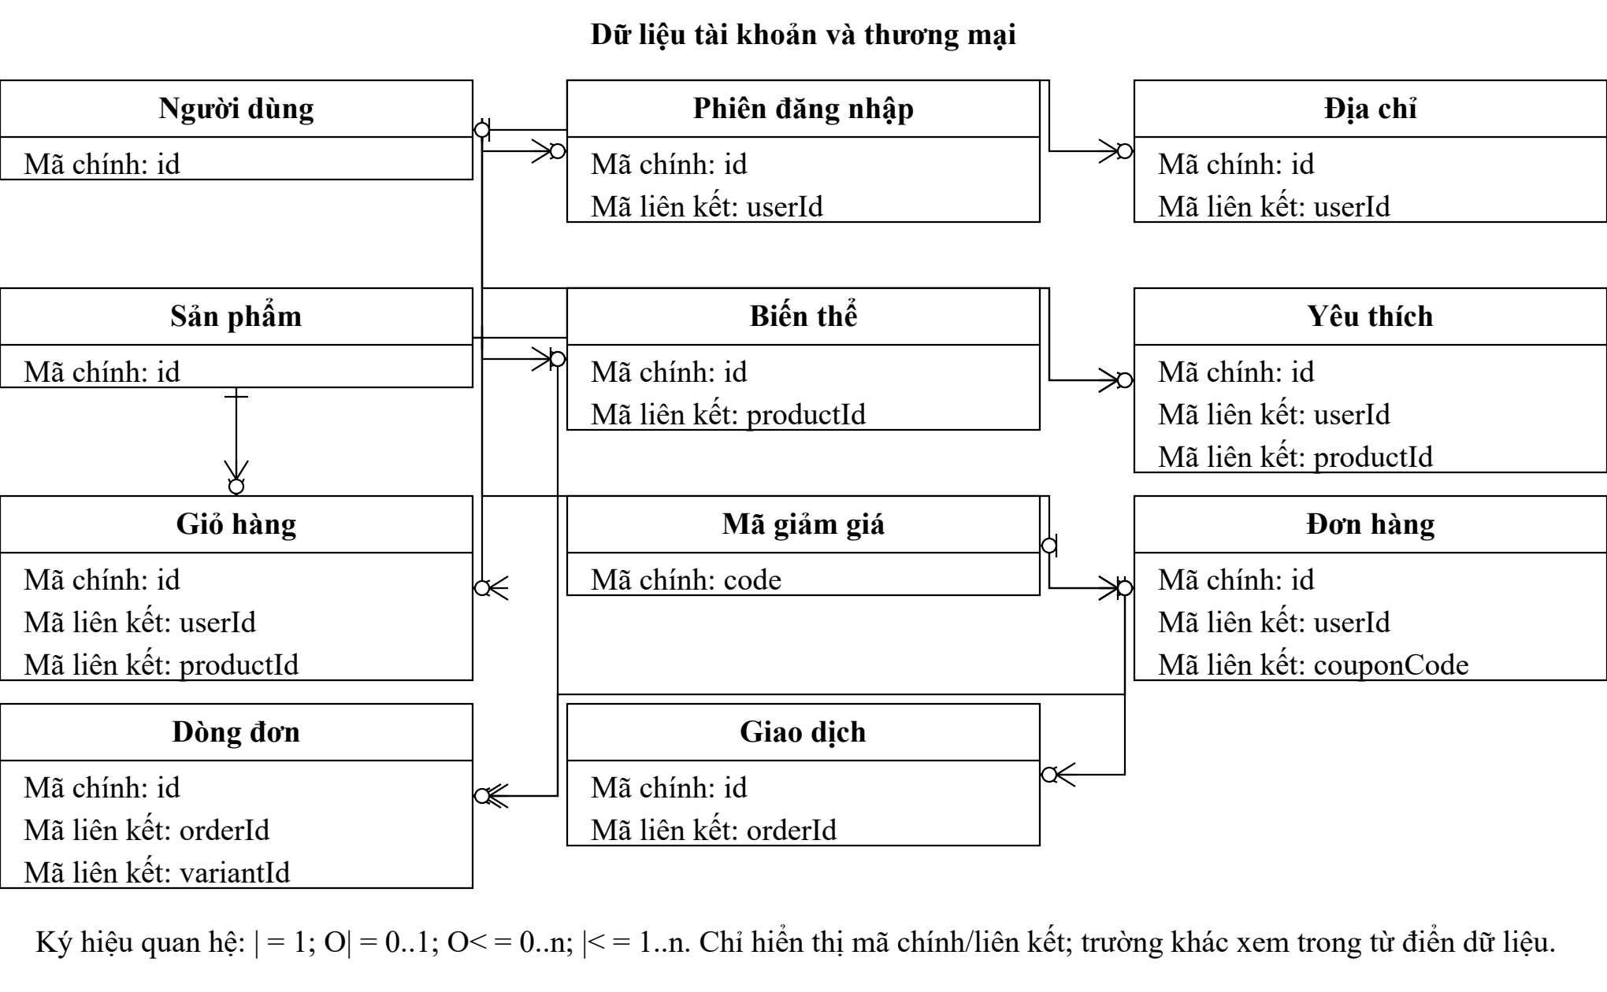
Hình 2.23. Quan hệ dữ liệu tài khoản và thương mại
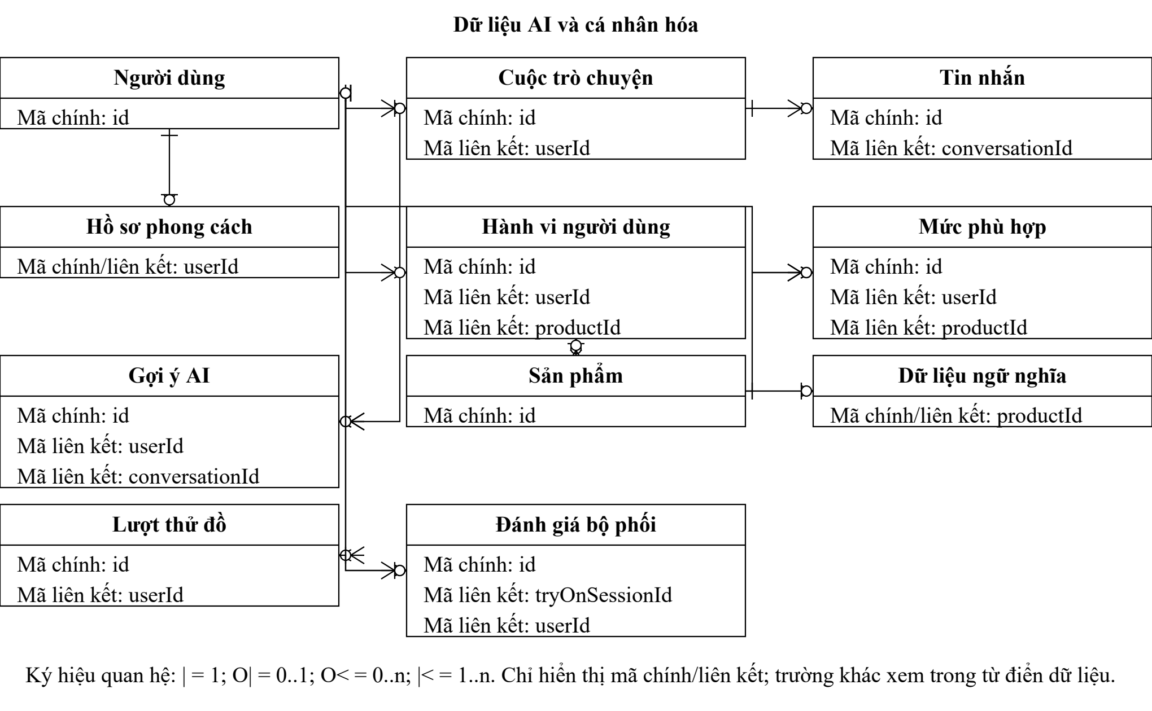
Hình 2.24. Quan hệ dữ liệu AI và cá nhân hóa

Bảng 2.12. Từ điển dữ liệu các thực thể cốt lõi
Thực thể | Khóa và trường tiêu biểu | Ràng buộc/ý nghĩa
Người dùng | id String PK UUID; email String unique; role UserRole | role chỉ customer/quản trị viên; tài khoản và phân quyền.
phiên đăng nhập | id String PK; tokenHash String unique; userId String FK; expiresAt DateTime | Token lưu dạng hash; nhiều phiên đăng nhập thuộc một Người dùng; xóa Người dùng thì cascade.
PasswordResetToken | id String PK; tokenHash unique; userId FK; expiresAt; usedAt? | Token đặt lại mật khẩu có hạn và dấu đã dùng.
Địa chỉ | id String PK; userId String FK; recipientName, phone, Địa chỉ, city | Nhiều địa chỉ của một Người dùng; isDefault Boolean.
Sản phẩm | id String PK; sku String unique; color String; price Int; sizes Json; stock Int | Màu ở Sản phẩm; groupCode? nhóm cùng mẫu; category là trường, không có bảng Category.
Biến thể | id String PK UUID; productId FK; sku unique; size String; stock Int | unique(productId,size); quản lý tồn theo cỡ, không có color riêng.
Yêu thích | id Int PK; userId FK; productId FK | unique(userId,productId).
Giỏ hàng | id Int PK; userId FK; productId FK; size String; quantity Int | unique(userId,productId,size); không có FK tới Biến thể.
Mã giảm giá | code String PK; type DiscountType; value/minOrder/usedCount Int | startsAt?/endsAt?/usageLimit?; điều kiện áp dụng mã.
Đơn hàng | id String PK; userId? FK; couponCode? FK; subtotal/đang giao/discount/total Int | payment, paymentStatus, status; userId nullable không chứng minh guest đặt hàng.
Dòng đơn | id Int PK; orderId FK; variantId? FK; productId String | Snapshot tên/ảnh/màu/giá/cỡ; productId có index nhưng không khai báo FK Sản phẩm.
Giao dịch thanh toán | id String PK; orderId? FK; dịch vụ, providerTransactionId; amount Int | unique(dịch vụ,providerTransactionId); matched và failureReason phục vụ đối soát.
Hội thoại | id String PK; userId FK; title String | Nhiều hội thoại của một Người dùng; guest chat không lưu ở đây.
Tin nhắn | id String PK; conversationId FK; role/content String; productIds/actions Json | Nhiều tin nhắn của một hội thoại; productIds Json không tạo FK.
Hồ sơ phong cách | userId String PK/FK; preferred* Json; confidence Float | Quan hệ 1–0..1 với Người dùng; tổng hợp sở thích.
Sự kiện sử dụng | id String PK; userId? FK; guestKey?; productId? FK; type enum | Ghi sự kiện theo Người dùng hoặc guest key.
Mức yêu thích | id String PK; userId FK; productId FK; score Float | unique(userId,productId); tín hiệu phù hợp sản phẩm.
Gợi ý AI | id String PK; userId? FK; conversationId? FK; productIds Json | Lưu đề xuất/phản hồi; productIds không là FK nhiều–nhiều.
Phiên thử đồ | id String PK; userId? FK; productIds Json; status TryOnStatus | Kết quả thử đồ; userId nullable theo API hiện tại.
Đánh giá bộ phối | id String PK; tryOnSessionId String unique FK; userId? FK | Một phiên đăng nhập có tối đa một đánh giá; điểm và gợi ý bộ trang phục.
Dữ liệu tìm kiếm | productId String PK/FK; embedding vector(768); model String | Một embedding theo Sản phẩm; yêu cầu pgvector.

`LegacyReview` ánh xạ tới bảng Review cũ để giữ tương thích dữ liệu. Các bảng SocialPost, SocialPostProduct và SocialEvent có tồn tại nhưng ngoài ca sử dụng chính. `StoreSetting` lưu cấu hình theo cặp khóa–giá trị. ERD chính tập trung G01–G06 và không tự thêm Category, Brand, Size, đang giao hay Payment thành bảng riêng.
Các quan hệ chính: Người dùng 1–n phiên đăng nhập/địa chỉ/đơn (đơn có thể không gắn Người dùng); Sản phẩm 1–n biến thể; Người dùng và Sản phẩm liên kết qua yêu thích/giỏ với khóa duy nhất; Đơn hàng 1–n dòng hàng/giao dịch thanh toán; mỗi lượt thử đồ có tối đa một đánh giá. Khi xóa bản ghi cha, hệ thống dùng Cascade hoặc SetNull theo khai báo quan hệ, không suy đoán từ tên cột.

2.8. Triển khai thử nghiệm và luồng dữ liệu
Mô hình triển khai gồm PostgreSQL có dữ liệu vector, bước khởi tạo dữ liệu, giao diện mua sắm và quản trị. Hai khu vực dùng chung xử lý và cơ sở dữ liệu. Gemini, dịch vụ thử đồ, cổng thanh toán và nơi lưu ảnh là hệ thống bên ngoài. Đây là phương án thử nghiệm, chưa được xác minh trên môi trường sản xuất.

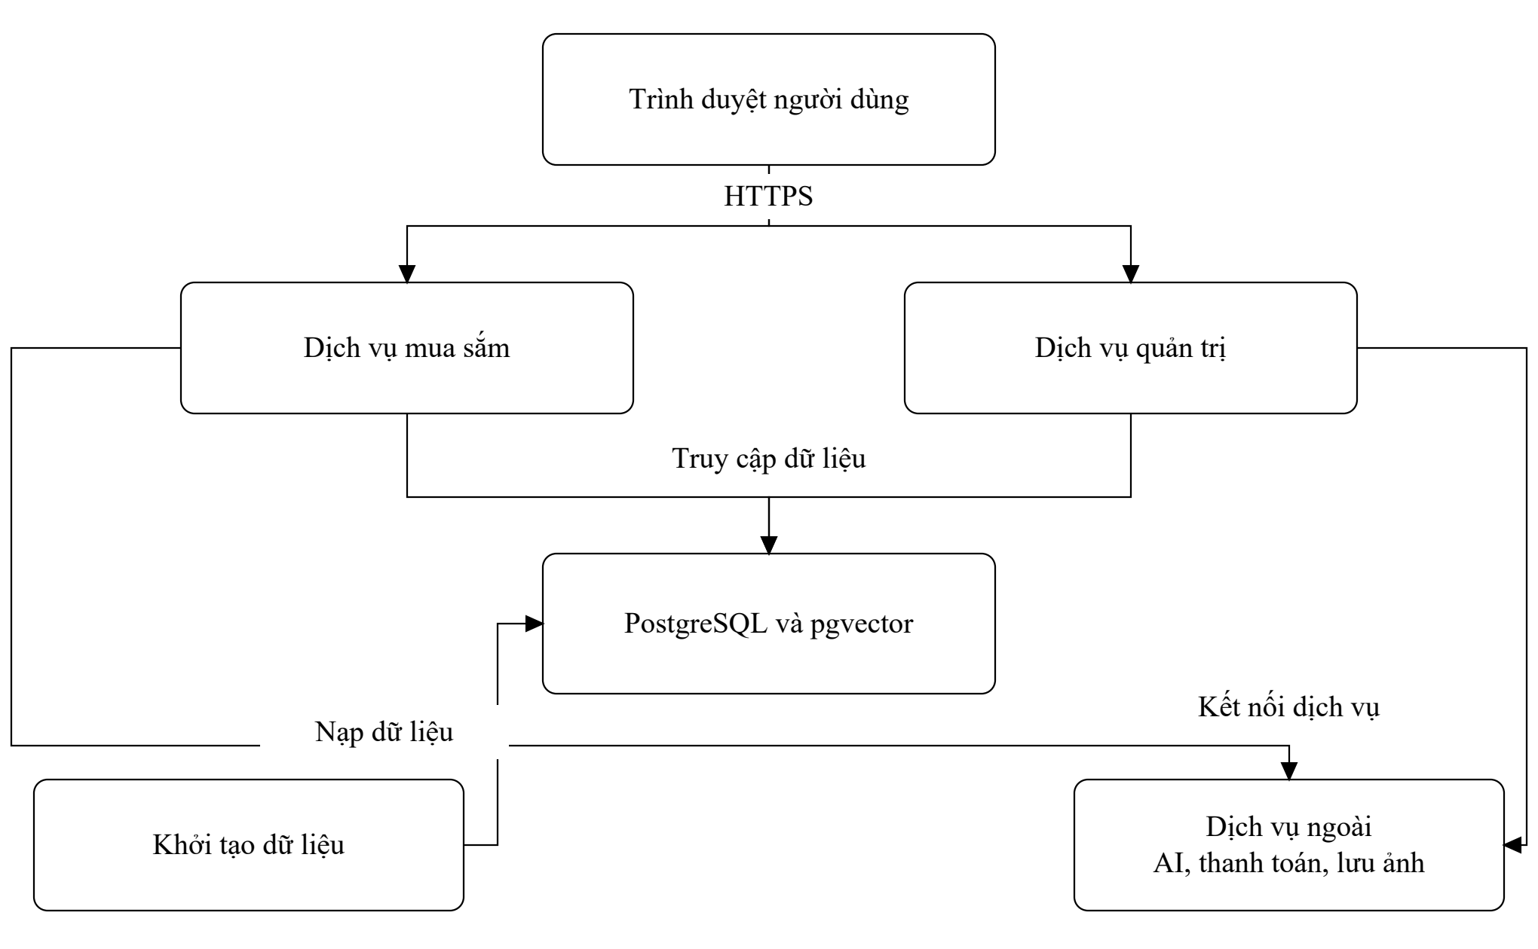
Hình 2.25. Sơ đồ mô hình triển khai

Chương 3: TRIỂN KHAI, KẾT QUẢ VÀ ĐÁNH GIÁ

3.1. Môi trường và phạm vi xác minh
Các kiểm tra hiện có gồm kiểm tra kiểu dữ liệu, hồi quy logic và quan sát giao diện trên trình duyệt. Môi trường chưa có cơ sở dữ liệu, tài khoản quản trị, khóa AI và thông báo thanh toán thật; vì vậy ảnh chỉ phản ánh trạng thái ban đầu hoặc dữ liệu dự phòng.
Bảng 3.1. Kết quả kiểm tra chức năng
Kiểm tra | Thực hiện | Kết quả quan sát | Giới hạn
Kiểm tra kiểu | Kiểm tra tĩnh kiểu dữ liệu | Hoàn tất, không ghi nhận lỗi kiểu. | Không bao phủ luồng chạy thực tế.
Hồi quy chat | Kiểm tra các tình huống hội thoại | 78/78 ca đạt. | Dùng dữ liệu mô phỏng; chưa gọi Gemini thực.
Hồi quy chất lượng | Kiểm tra các quy tắc nghiệp vụ | 6 nhóm kiểm tra đạt. | Chưa thay thế kiểm thử tích hợp dữ liệu, AI và QR.
Logic đặt hàng | Kiểm tra mã thanh toán, Mua ngay và cỡ dự phòng | Các điều kiện được kiểm tra đạt. | Chưa có giao dịch cơ sở dữ liệu hoặc thông báo thanh toán thực.
Kịch bản AI | Kiểm tra các tình huống tư vấn | 7/7 kịch bản đạt. | Dùng dữ liệu cục bộ; chưa gọi Gemini thực.
Thành phần đơn | Kiểm tra các quy tắc xử lý đơn | 5 nhóm kiểm tra đạt. | Chưa xác nhận thanh toán thực.
Trang công khai | Quan sát trên trình duyệt máy tính | Trang chủ, danh mục, đăng nhập và thử đồ hiển thị. | Chưa xác minh đăng nhập hoặc khả năng hiển thị trên nhiều kích thước màn hình.

Kiểm thử tích hợp, đầu cuối và thông báo thanh toán chưa thực hiện vì thiếu cơ sở dữ liệu và cấu hình dịch vụ. Các kiểm tra logic trong bảng chỉ xác nhận điều kiện đã nêu, chưa đủ kết luận toàn bộ quy trình đặt hàng hoặc thử đồ chạy thành công. Khi có môi trường đầy đủ, cần lưu nhật ký, dữ liệu vào và kết quả của từng kịch bản.

3.2. Giao diện và chức năng phía khách hàng
Trang chủ giới thiệu bộ sưu tập và dẫn tới nhóm sản phẩm, phòng phối đồ, thử đồ và trợ lý. Ảnh chụp chỉ chứng minh giao diện trên màn hình máy tính; khi không có cơ sở dữ liệu, sản phẩm có thể lấy từ dữ liệu dự phòng.
Trang danh mục có tìm kiếm, nhóm danh mục, sắp xếp và thẻ sản phẩm. Tìm kiếm bằng ảnh cần khóa Gemini và kiểm tra ảnh đầu vào mới xác nhận được kết quả thật. Số sản phẩm trong hình chỉ là dữ liệu của lần kiểm tra, không phải thống kê kinh doanh.
Màn hình đăng nhập yêu cầu email và mật khẩu, có liên kết quên mật khẩu và tạo tài khoản. Quyền phải được kiểm tra theo phiên đăng nhập và vai trò ở máy chủ; hình chụp chưa chứng minh đăng nhập thành công.
Phòng thử đồ cho phép tải ảnh, tư vấn vóc dáng/cỡ và chọn trang phục. Hình chụp là trạng thái ban đầu; ảnh người dùng chưa được gửi tới dịch vụ tạo ảnh. Giao diện yêu cầu đăng nhập khi chọn từ yêu thích, nhưng máy chủ vẫn cho khách chưa đăng nhập sử dụng; điều kiện này cần thống nhất.

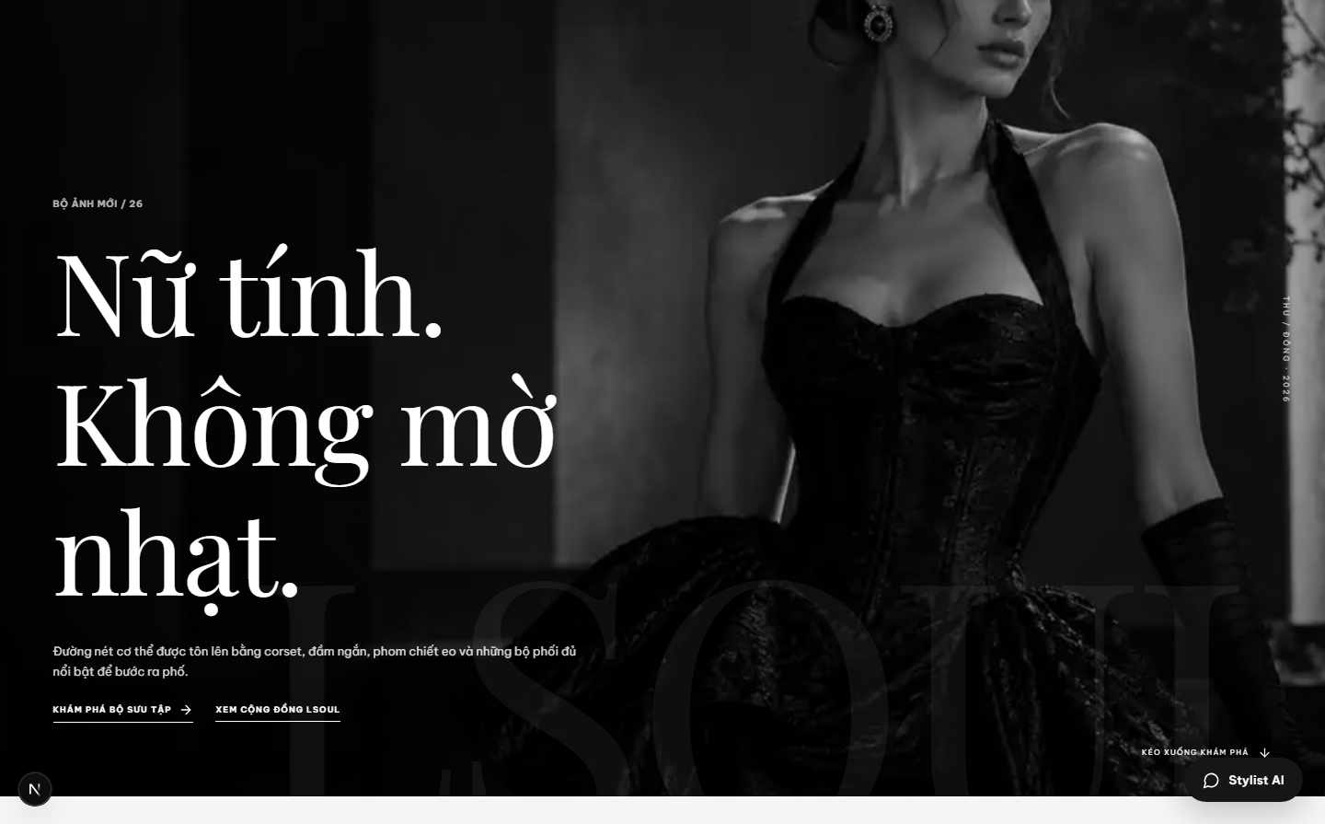
Hình 3.1. Trang chủ LSOUL

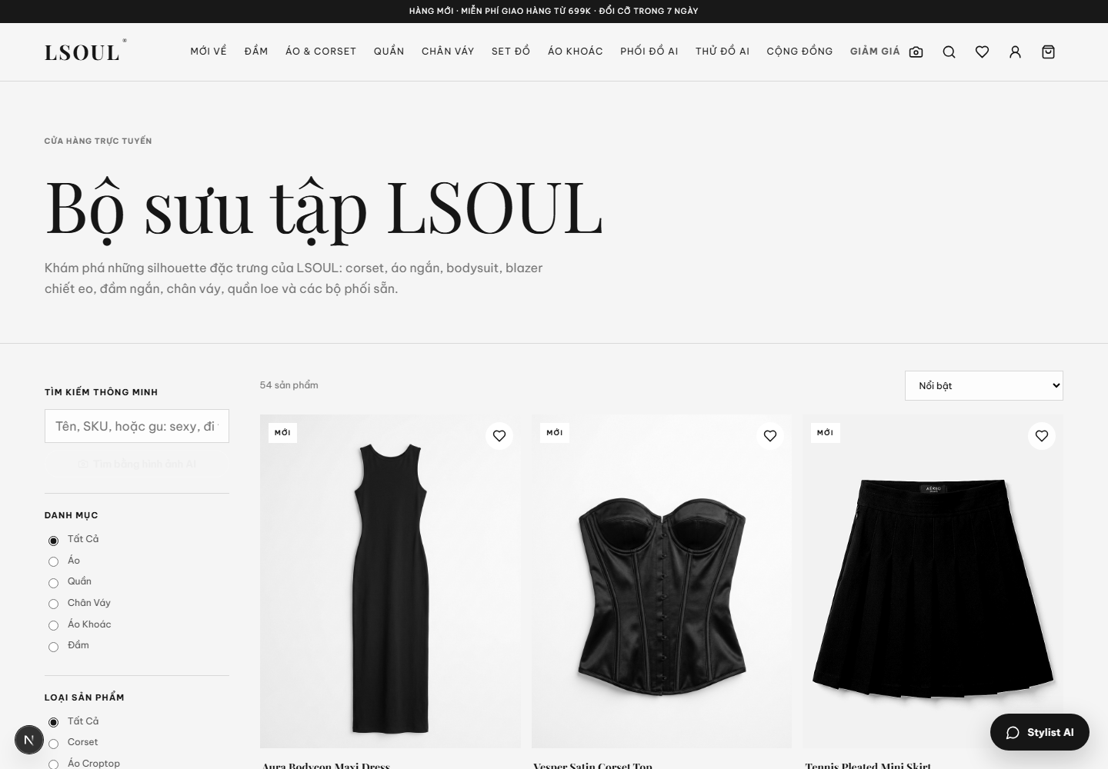
Hình 3.2. Tìm kiếm, lọc và lựa chọn sản phẩm

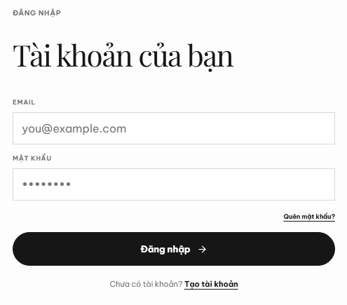
Hình 3.3. Biểu mẫu đăng nhập tài khoản

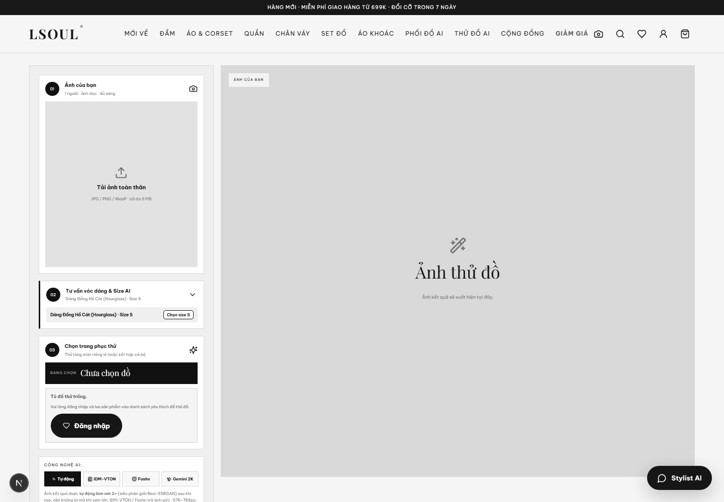
Hình 3.4. Tải ảnh, chọn trang phục và dịch vụ thử đồ

3.3. Giao diện và chức năng quản trị
Khu vực quản trị gồm tổng quan, đơn hàng, giao vận, khách hàng, tiếp thị, thống kê và theo dõi AI. API quản trị kiểm tra vai trò trước khi đọc hoặc cập nhật dữ liệu. Chưa thể đánh giá màn hình với dữ liệu thật vì môi trường thiếu cơ sở dữ liệu và tài khoản quản trị.
Bảng 3.2. Chức năng quản trị
Khu vực | Chức năng | Điều kiện xử lý
Sản phẩm/tồn kho | Cập nhật sản phẩm, biến thể và số tồn | Kiểm tra dữ liệu đầu vào trước khi lưu.
Đơn/giao vận | Theo dõi, chuyển trạng thái và hủy đơn | Kiểm tra bước chuyển hợp lệ và hoàn tồn khi hủy.
Khách hàng/mã giảm giá | Xem khách hàng và quản lý ưu đãi | Giới hạn thao tác theo quyền quản trị.
Thống kê/AI | Xem số liệu vận hành và tình trạng dịch vụ AI | Kết quả phụ thuộc dữ liệu và cấu hình dịch vụ.

3.4. Đánh giá chức năng AI và thanh toán
Các chức năng AI gồm hội thoại, tìm kiếm bằng ảnh, thử đồ ảo và đánh giá trang phục. Hệ thống dùng thông tin cỡ và vóc dáng khi tư vấn, cho phép thử đồ hoặc đặt hàng trong hội thoại và nhận phản hồi. Kết quả hiện chỉ là hồi quy logic; chưa có số liệu thực nghiệm về chất lượng ảnh, độ chính xác tư vấn hoặc thời gian đáp ứng của Gemini.
Thanh toán hỗ trợ COD và QR. Thông báo từ SePay/PayOS được kiểm tra chữ ký, sự kiện lặp, mã đơn và số tiền trong giao dịch cơ sở dữ liệu. Hệ thống tạo mã đơn QR, cho phép mở lại thông tin của đơn đang chờ và theo dõi qua API. Vì chưa chạy giao dịch thật, kết quả chỉ giới hạn ở kiểm tra logic. Chữ ký sai không được ghi nhận đã thanh toán; giao dịch hợp lệ nhưng không khớp được lưu là chưa khớp.

3.5. Kịch bản kiểm thử và trạng thái
Bảng sau là kế hoạch kiểm thử tích hợp. Chỉ ghi kết quả và bằng chứng khi có cơ sở dữ liệu, tài khoản, sản phẩm và cấu hình dịch vụ. “Chưa thực hiện” không có nghĩa là đạt hoặc không đạt.

3.5.1. Danh sách ca kiểm thử tích hợp
Bảng 3.3. Kịch bản kiểm thử tích hợp chưa thực hiện trên môi trường đầy đủ
Mã | UC | Tình huống, bước kiểm tra và kết quả mong đợi | Trạng thái
TC-AUTH-01 | UC02 | Điều kiện: Chưa đăng nhập. Dữ liệu: Email/mật khẩu sai. Thực hiện: Gửi login; kiểm tra cookie. Mong đợi: Lỗi; không tạo phiên đăng nhập. | Chưa thực hiện
TC-AUTH-02 | UC34–36 | Điều kiện: Khách hàng đã đăng nhập. Dữ liệu: Truy cập khu vực quản trị. Thực hiện: Mở chức năng quản trị. Mong đợi: Từ chối; không hiển thị dữ liệu. | Chưa thực hiện
TC-CART-01 | UC23 | Điều kiện: Khách chưa login. Dữ liệu: Sản phẩm/cỡ/số lượng hợp lệ. Thực hiện: Thêm qua giao diện; kiểm tra giỏ cục bộ. Mong đợi: Có đúng dòng giỏ; chưa tạo đơn. | Chưa thực hiện
TC-CART-02 | UC24 | Điều kiện: Giỏ có sản phẩm. Dữ liệu: Đổi lượng/cỡ, xóa dòng. Thực hiện: Sửa giỏ qua giao diện. Mong đợi: Giỏ/tạm tính đúng; không vượt tồn. | Chưa thực hiện
TC-ORD-01 | UC26 | Điều kiện: Chưa đăng nhập. Dữ liệu: Giỏ hợp lệ. Thực hiện: Gửi yêu cầu đặt hàng. Mong đợi: Từ chối; không tạo đơn. | Chưa thực hiện
TC-ORD-02 | UC26 | Điều kiện: Khách đã login. Dữ liệu: Cỡ hết tồn. Thực hiện: đặt hàng. Mong đợi: 409; không trừ tồn. | Chưa thực hiện
TC-ORD-03 | UC26 | Điều kiện: Hai phiên cùng login. Dữ liệu: Cùng variant, tồn=1. Thực hiện: đặt hàng đồng thời. Mong đợi: Chỉ một đơn thành công. | Chưa thực hiện
TC-ORD-04 | UC25–26 | Điều kiện: Có Mã giảm giá. Dữ liệu: Hết hạn/không đủ đơn. Thực hiện: Áp mã và đặt hàng. Mong đợi: Từ chối; không giảm sai. | Chưa thực hiện
TC-ORD-05 | UC26–27 | Điều kiện: Khách đã login. Dữ liệu: Đơn COD. Thực hiện: đặt hàng và đọc cơ sở dữ liệu. Mong đợi: chờ thu COD; snapshot giá. | Chưa thực hiện
TC-ORD-06 | UC29 | Điều kiện: Đã đăng nhập; có đơn. Dữ liệu: Hai tài khoản có đơn riêng. Thực hiện: Mở lịch sử đơn hàng. Mong đợi: Chỉ xem đơn của tài khoản. | Chưa thực hiện
TC-ORD-07 | UC30 | Điều kiện: Đã đăng nhập; đơn giao. Dữ liệu: Trạng thái/vận đơn mới. Thực hiện: Làm mới trang đơn hàng. Mong đợi: Hiển thị đúng trạng thái/vận đơn. | Chưa thực hiện
TC-ORD-08 | UC26 | Điều kiện: Đã login; giỏ có hàng. Dữ liệu: Mua ngay một sản phẩm khác. Thực hiện: đặt hàng buy_now; đọc giỏ. Mong đợi: Đơn chỉ có item Mua ngay; giỏ cũ giữ nguyên. | Chưa thực hiện
TC-PAY-01 | UC28 | Điều kiện: Đơn QR chờ thanh toán. Dữ liệu: thông báo thanh toán chữ ký hợp lệ. Thực hiện: Gửi giao dịch đúng mã/tiền. Mong đợi: đã thanh toán; đã xác nhận; một giao dịch. | Chưa thực hiện
TC-PAY-02 | UC28 | Điều kiện: Đơn QR chờ thanh toán. Dữ liệu: Chữ ký sai. Thực hiện: Gửi thông báo thanh toán. Mong đợi: 401; không cập nhật đơn. | Chưa thực hiện
TC-PAY-03 | UC28 | Điều kiện: Đã có giao dịch. Dữ liệu: Gửi lại cùng ID. Thực hiện: Gửi thông báo thanh toán trùng. Mong đợi: Không ghi/thu hai lần. | Chưa thực hiện
TC-PAY-04 | UC28 | Điều kiện: Đơn QR chờ thanh toán. Dữ liệu: Sai mã hoặc số tiền. Thực hiện: Gửi thông báo thanh toán đã ký. Mong đợi: chưa khớp; đơn chưa đã thanh toán. | Chưa thực hiện
TC-PAY-05 | UC28 | Điều kiện: Đơn QR đang chờ. Dữ liệu: Xem thanh toán của người khác. Thực hiện: Mở thông tin thanh toán. Mong đợi: Từ chối truy cập. | Chưa thực hiện
TC-PAY-06 | UC28 | Điều kiện: Đơn QR đang chờ. Dữ liệu: Mở lại thanh toán. Thực hiện: Bấm thanh toán trong lịch sử đơn và theo dõi trạng thái. Mong đợi: Hiện QR/mã đơn và cập nhật khi đã thanh toán. | Chưa thực hiện
TC-ADM-01 | UC35 | Điều kiện: quản trị viên đã login. Dữ liệu: đang xử lý→đang giao. Thực hiện: PATCH status. Mong đợi: 409; không bỏ bước. | Chưa thực hiện
TC-ADM-02 | UC35 | Điều kiện: Đơn QR chưa đã thanh toán. Dữ liệu: đã xác nhận→đang giao. Thực hiện: PATCH đủ vận đơn. Mong đợi: 409; không giao đơn. | Chưa thực hiện
TC-ADM-03 | UC35 | Điều kiện: Đơn có item. Dữ liệu: Hủy một lần. Thực hiện: PATCH đã hủy. Mong đợi: Hoàn đúng số tồn. | Chưa thực hiện
TC-ADM-04 | UC35 | Điều kiện: Đơn đã hủy. Dữ liệu: Hủy lặp. Thực hiện: PATCH đã hủy lần hai. Mong đợi: Không hoàn tồn lần hai. | Chưa thực hiện
TC-AI-01 | UC20 | Điều kiện: Ảnh và trang phục hợp lệ. Dữ liệu: Dịch vụ trả ảnh. Thực hiện: Thực hiện thử đồ. Mong đợi: Hoàn tất; hiển thị ảnh kết quả. | Chưa thực hiện
TC-AI-02 | UC20 | Điều kiện: Ảnh không hợp lệ. Dữ liệu: Sai định dạng hoặc dung lượng. Thực hiện: Thực hiện thử đồ. Mong đợi: Từ chối; không tạo kết quả giả. | Chưa thực hiện
TC-AI-03 | UC20 | Điều kiện: Dịch vụ lỗi. Dữ liệu: Giả lập quá thời gian chờ. Thực hiện: Thực hiện thử đồ. Mong đợi: Xử lý dự phòng hoặc báo lỗi. | Chưa thực hiện
TC-AI-04 | UC20 | Điều kiện: Chưa đăng nhập. Dữ liệu: Ảnh và trang phục hợp lệ. Thực hiện: Thực hiện thử đồ. Mong đợi: Ghi nhận cách xử lý hiện tại; thống nhất chính sách. | Chưa thực hiện
TC-AI-05 | UC20.1 | Điều kiện: Có Phiên thử đồ. Dữ liệu: bộ trang phục hợp lệ. Thực hiện: Gọi assess. Mong đợi: Lưu một Đánh giá bộ phối. | Chưa thực hiện
TC-AI-06 | UC20.2 | Điều kiện: Có assessment. Dữ liệu: phản hồi. Thực hiện: Gọi phản hồi. Mong đợi: Lưu phản hồi đúng phiên đăng nhập. | Chưa thực hiện
TC-CHAT-01 | UC31 | Điều kiện: Khách. Dữ liệu: Hỏi sản phẩm. Thực hiện: Gửi chat. Mong đợi: Trả lời; không lưu lịch sử. | Chưa thực hiện
TC-CHAT-02 | UC32–33 | Điều kiện: Đã login. Dữ liệu: Yêu cầu thêm giỏ. Thực hiện: Chat và xác nhận thao tác. Mong đợi: Đúng SKU/cỡ; lưu hội thoại. | Chưa thực hiện
TC-CHAT-03 | UC31 | Điều kiện: Có dữ liệu cỡ. Dữ liệu: Hỏi cỡ/vóc dáng. Thực hiện: Gửi chat. Mong đợi: Tư vấn dựa trên bảng cỡ và sản phẩm hợp lệ. | Chưa thực hiện
TC-CHAT-04 | UC32 | Điều kiện: Có ảnh người. Dữ liệu: Chọn thử đồ trong chat. Thực hiện: Xác nhận thao tác thử đồ. Mong đợi: Hiển thị kết quả hoặc thông báo lỗi. | Chưa thực hiện
TC-CHAT-05 | UC32 | Điều kiện: Đã login; có giỏ. Dữ liệu: Chốt đơn trong chat. Thực hiện: Xác nhận form; gọi placeOrder. Mong đợi: Tạo đơn hợp lệ; ghi nhận chính sách xóa giỏ hiện tại. | Chưa thực hiện
TC-CHAT-06 | UC33 | Điều kiện: Khách hoặc người đã đăng nhập. Dữ liệu: Đánh giá gợi ý. Thực hiện: Gửi phản hồi gợi ý. Mong đợi: Chỉ tài khoản đã đăng nhập được lưu phản hồi. | Chưa thực hiện
TC-INV-01 | UC34 | Điều kiện: quản trị viên đã login. Dữ liệu: Tồn âm/size sai. Thực hiện: PATCH inventory. Mong đợi: Từ chối đầu vào. | Chưa thực hiện
TC-VIS-01 | UC10.1 | Điều kiện: Có ảnh. Dữ liệu: Ảnh tìm kiếm. Thực hiện: Gửi tìm kiếm bằng ảnh. Mong đợi: Gợi ý sản phẩm có căn cứ. | Chưa thực hiện
TC-FIT-01 | UC15.1 | Điều kiện: Có số đo. Dữ liệu: Số đo và bảng cỡ. Thực hiện: Mở gợi ý cỡ. Mong đợi: Gợi ý cỡ theo quy tắc. | Chưa thực hiện
TC-ANL-01 | UC36 | Điều kiện: quản trị viên đã login. Dữ liệu: Dữ liệu thử nghiệm. Thực hiện: Mở analytics. Mong đợi: Số liệu nhất quán với cơ sở dữ liệu. | Chưa thực hiện

3.6. Hạn chế và hướng hoàn thiện
Điều kiện đăng nhập khi thử đồ chưa thống nhất giữa giao diện và máy chủ. Đặt hàng trong hội thoại còn khác Mua ngay về cách xử lý giỏ. Dịch vụ tạo ảnh phụ thuộc cấu hình, chi phí và thời gian chờ; cần tiếp tục kiểm tra chất lượng kết quả.
Chưa xác minh quy trình hoàn tiền tự động, vận hành quản trị bằng dữ liệu thực và các phép đo hiệu năng, trải nghiệm. Mạng xã hội mua sắm nằm ngoài phạm vi chính. Các kết quả chưa thử nghiệm đầy đủ không được xem là đã hoàn thành.
Hướng hoàn thiện gồm thống nhất quy tắc thử đồ và đặt hàng, kiểm tra các giao dịch đồng thời, bổ sung đối soát hoàn tiền, kiểm soát chi phí AI và quy định thời hạn lưu/xóa ảnh. Gợi ý cỡ, tìm kiếm bằng ảnh và thử đồ cần được đánh giá bằng dữ liệu có sự đồng ý của người dùng.

KẾT LUẬN
Đồ án đã phân tích và mô hình hóa website thời trang LSOUL theo sáu nhóm chức năng. Kết quả gồm các ca sử dụng chính, quy tắc đặt hàng và thanh toán, kiến trúc ứng dụng, dữ liệu, sơ đồ hành vi và ma trận liên kết yêu cầu với chức năng, biểu đồ và kịch bản kiểm thử.
Kết quả đã quan sát gồm kiểm tra TypeScript thành công, 78 ca hồi quy chat, 6 nhóm hồi quy chất lượng, bài logic đặt hàng, 7 kịch bản AI và 5 kiểm tra thành phần đơn đạt, cùng ảnh chụp 4 trang công khai khi chạy môi trường phát triển cục bộ. Báo cáo chưa khẳng định đặt hàng, thông báo thanh toán, thử đồ và quản trị đã chạy đầu cuối trên hạ tầng đầy đủ. Các vấn đề về thử đồ, chốt đơn trong chat, dữ liệu kế thừa và hoàn tiền được giữ lại để xử lý.

TÀI LIỆU THAM KHẢO
[1] Next.js, App Router và Route Handlers. https://nextjs.org/docs/app
[2] Prisma, mô hình dữ liệu và quan hệ. https://www.prisma.io/docs/orm/prisma-schema/data-model/relations
[3] Docker, Compose file reference. https://docs.docker.com/reference/compose-file/
[4] PostgreSQL, Documentation. https://www.postgresql.org/docs/
[5] Google AI for Developers, Gemini API. https://ai.google.dev/gemini-api/docs
[6] FASHN, API documentation. https://docs.fashn.ai/
[7] SePay, tài liệu kết nối API. https://developer.sepay.vn/
[8] Cloudinary, Image Upload API. https://cloudinary.com/documentation/image_upload_api_reference

PHỤ LỤC A. CÁC SƠ ĐỒ BỔ SUNG
Các sơ đồ sau bổ sung chi tiết về tài khoản, lựa chọn sản phẩm, thử đồ, đặt hàng và quản trị. Mỗi sơ đồ được trình bày trọn vẹn; các luồng nhiều đối tượng dùng trang ngang để giữ chữ dễ đọc.

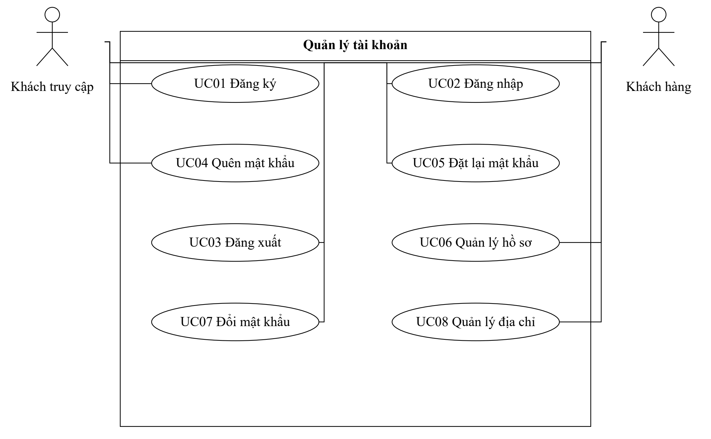
Hình A.1. Biểu đồ ca sử dụng quản lý tài khoản
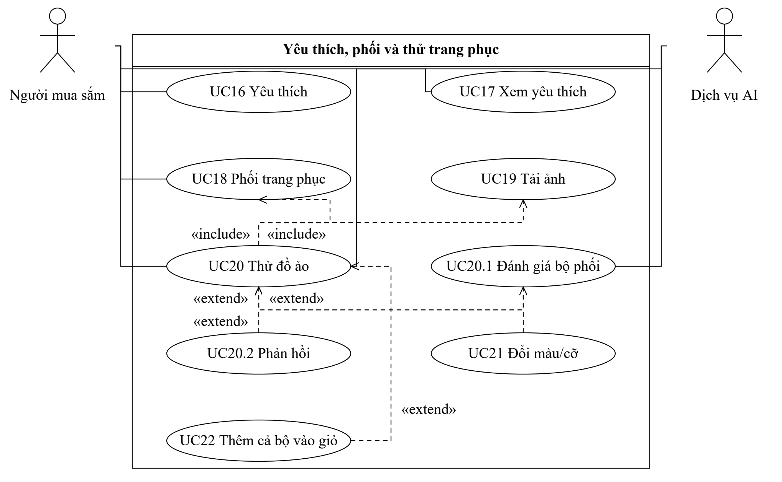
Hình A.2. Biểu đồ ca sử dụng yêu thích, phối và thử trang phục
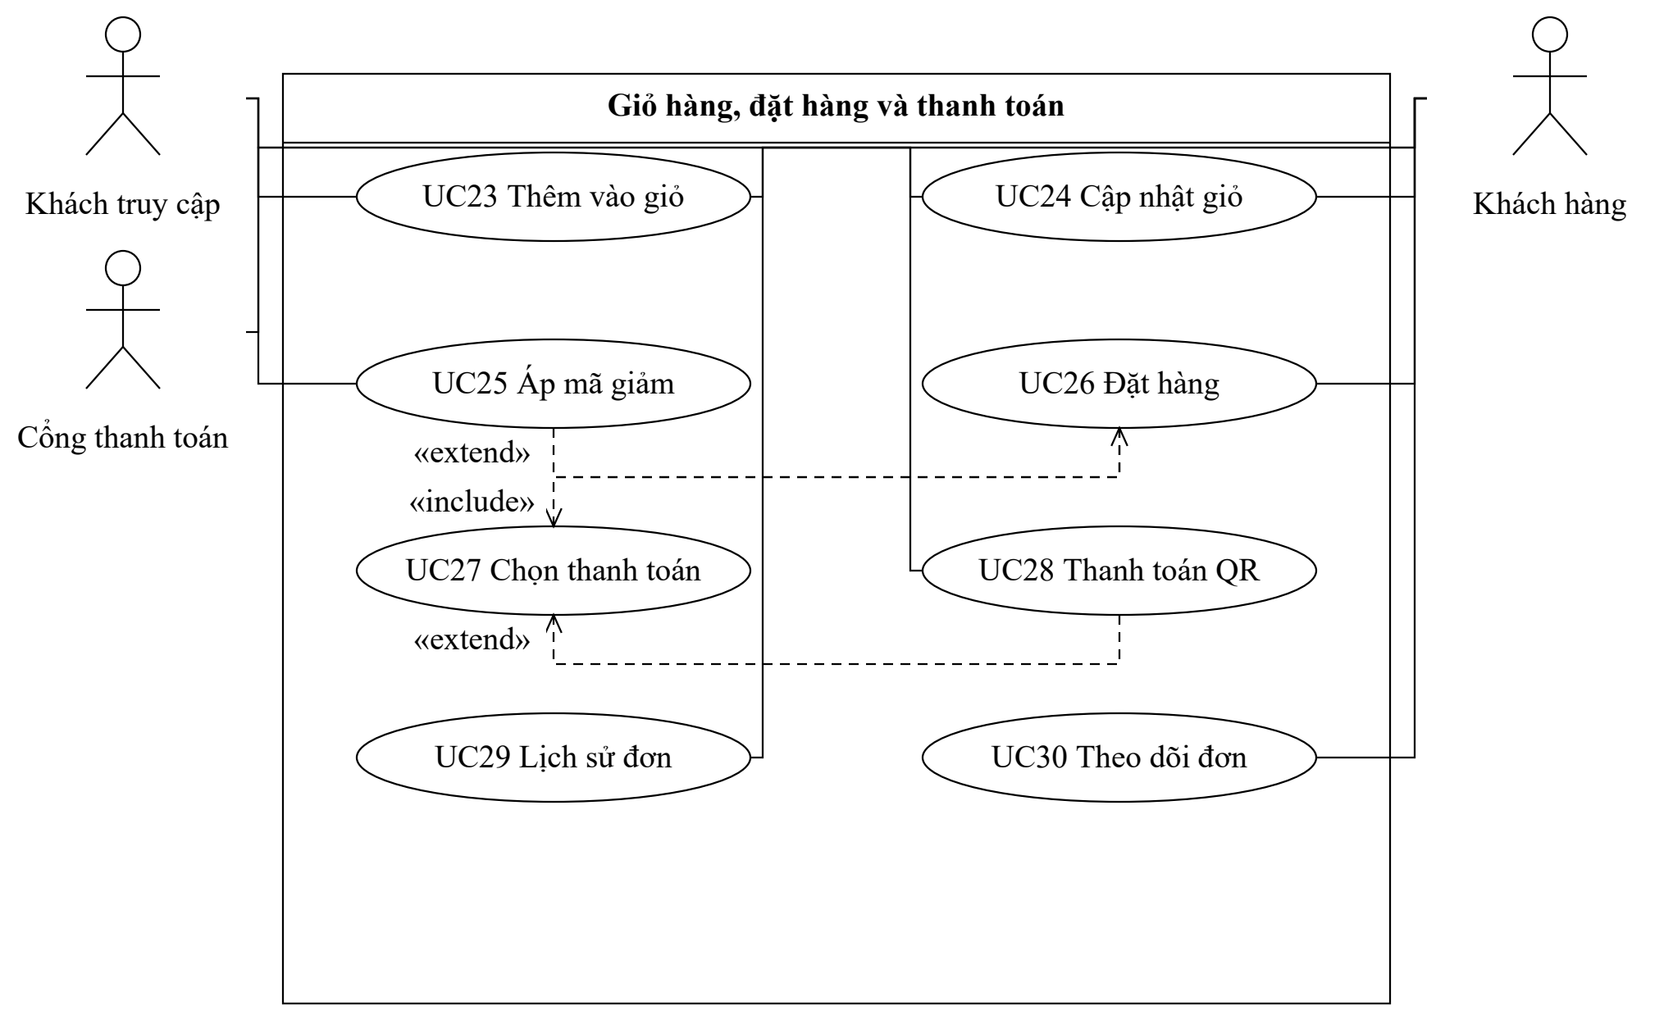
Hình A.3. Biểu đồ ca sử dụng giỏ hàng, đặt hàng và thanh toán
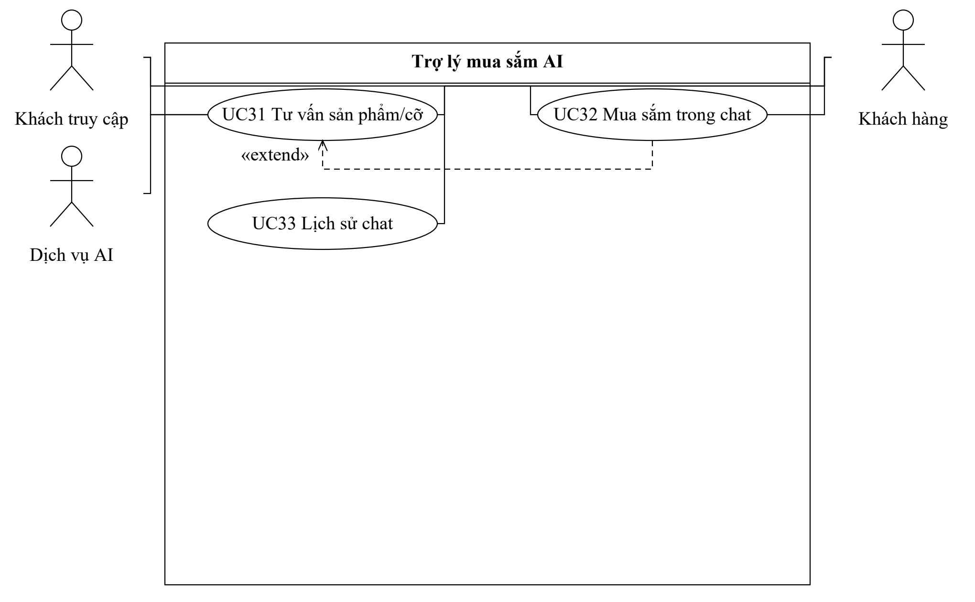
Hình A.4. Biểu đồ ca sử dụng trợ lý mua sắm AI
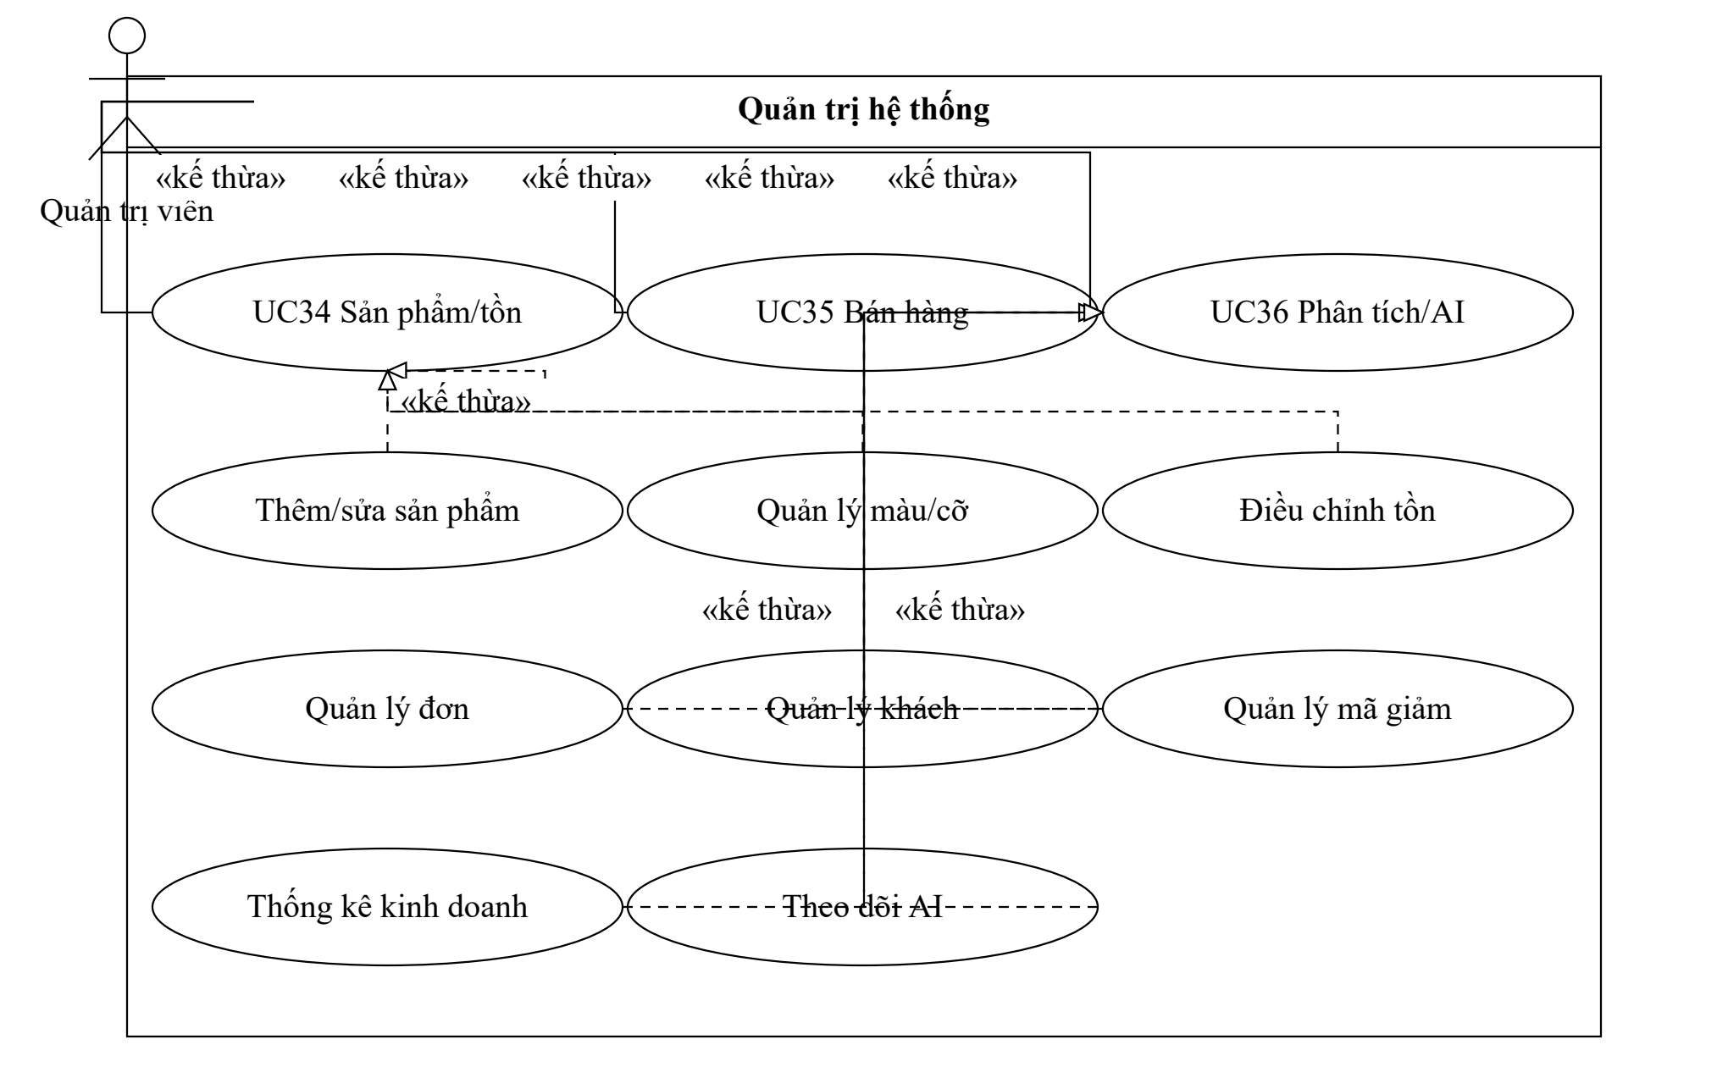
Hình A.5. Biểu đồ ca sử dụng quản trị hệ thống
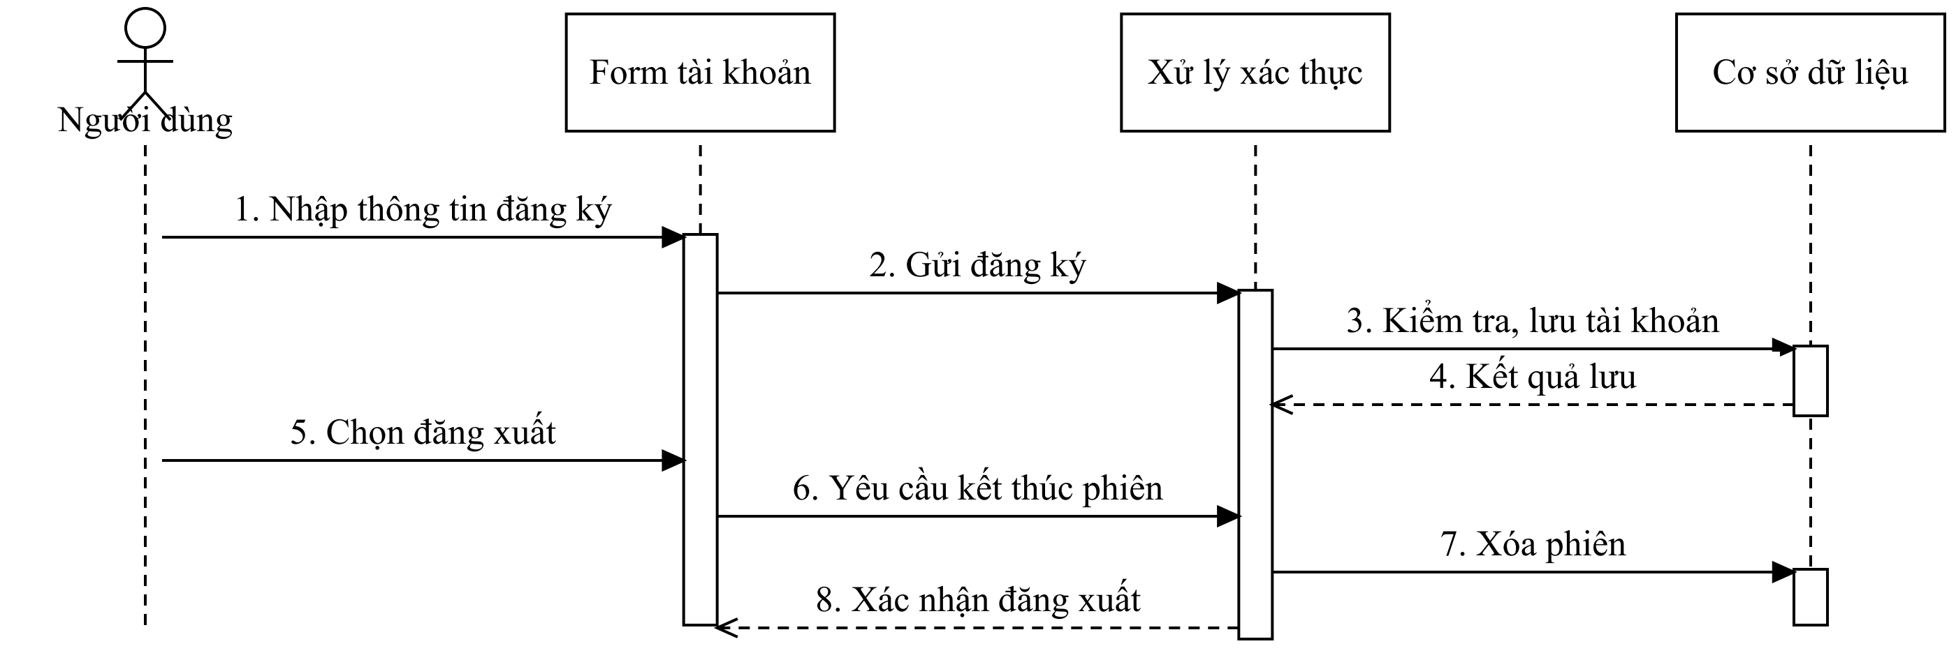
Hình A.6. Biểu đồ tuần tự đăng ký và đăng xuất
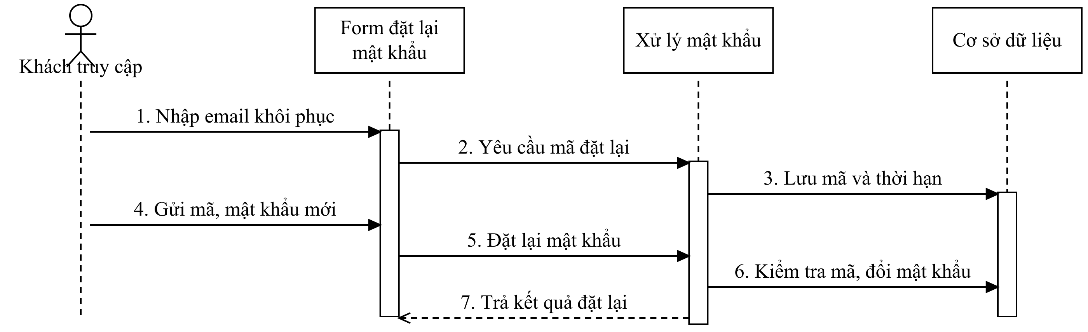
Hình A.7. Biểu đồ tuần tự quên và đặt lại mật khẩu
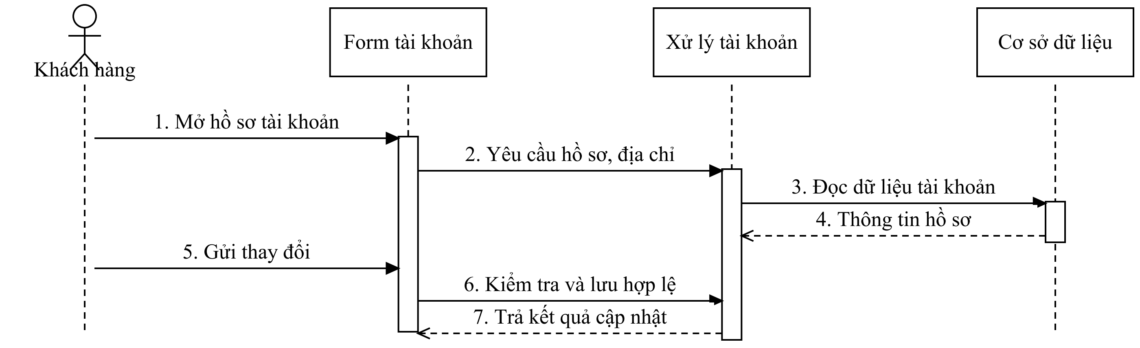
Hình A.8. Biểu đồ tuần tự quản lý tài khoản
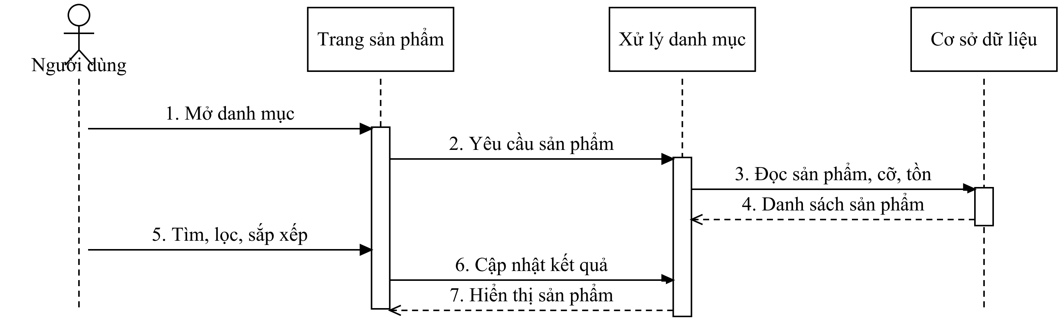
Hình A.9. Biểu đồ tuần tự khám phá sản phẩm
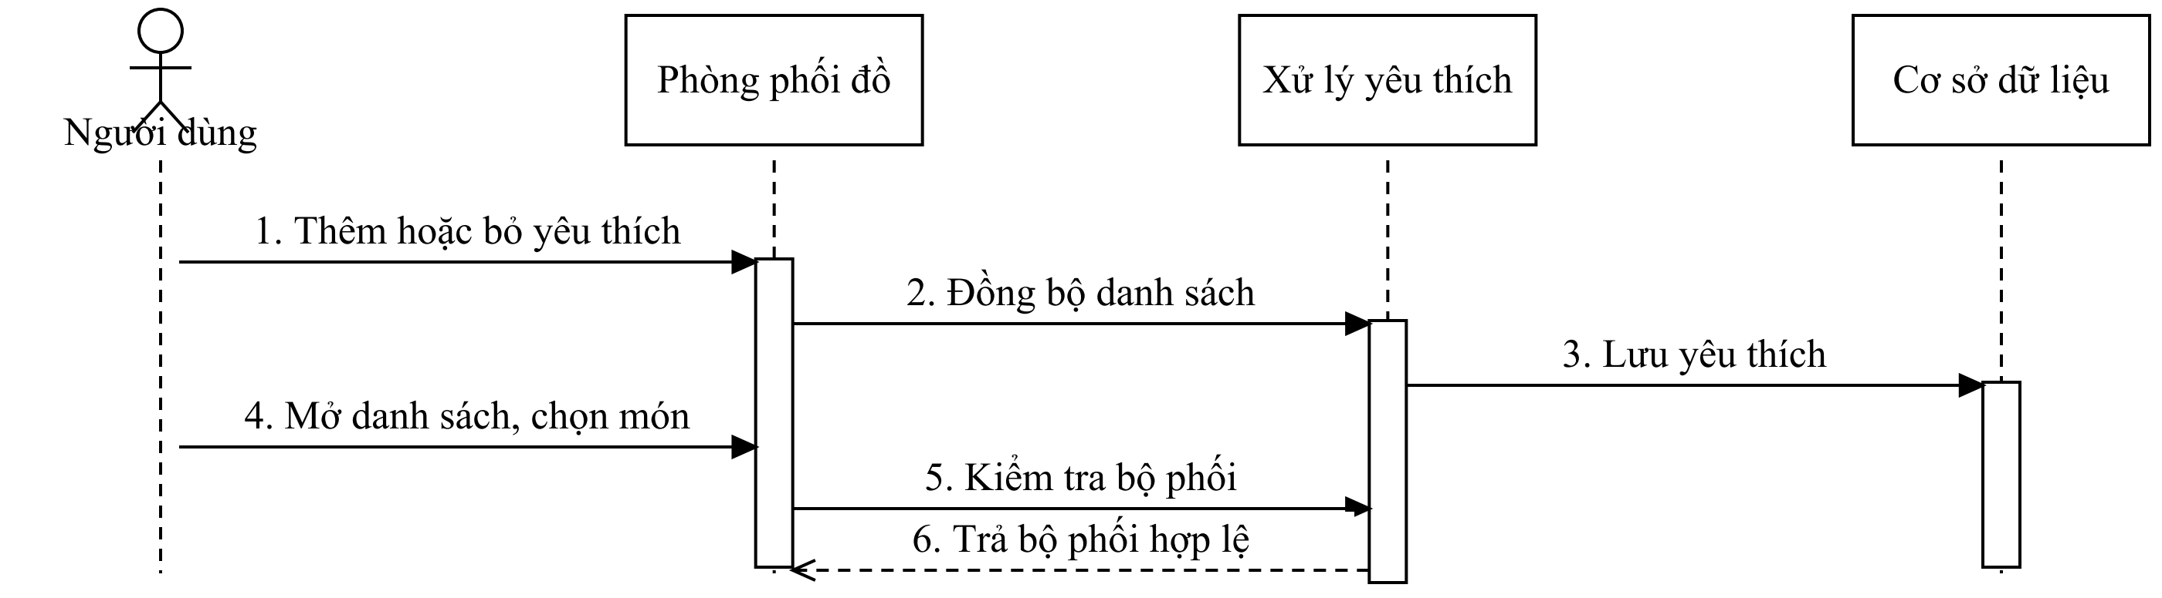
Hình A.10. Biểu đồ tuần tự yêu thích và phối trang phục
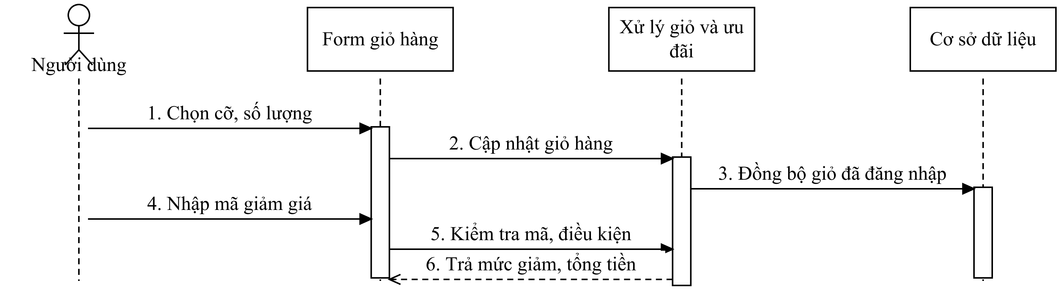
Hình A.11. Biểu đồ tuần tự giỏ hàng và mã giảm giá
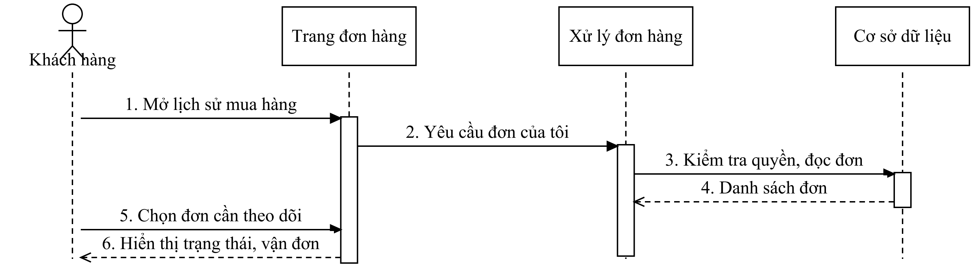
Hình A.12. Biểu đồ tuần tự lịch sử và theo dõi đơn hàng
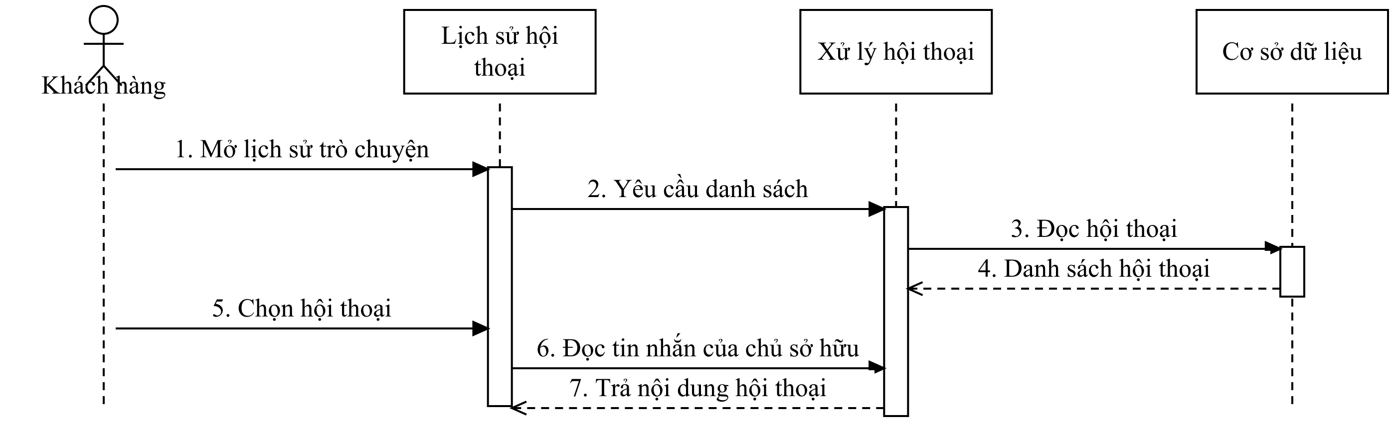
Hình A.13. Biểu đồ tuần tự lịch sử trò chuyện
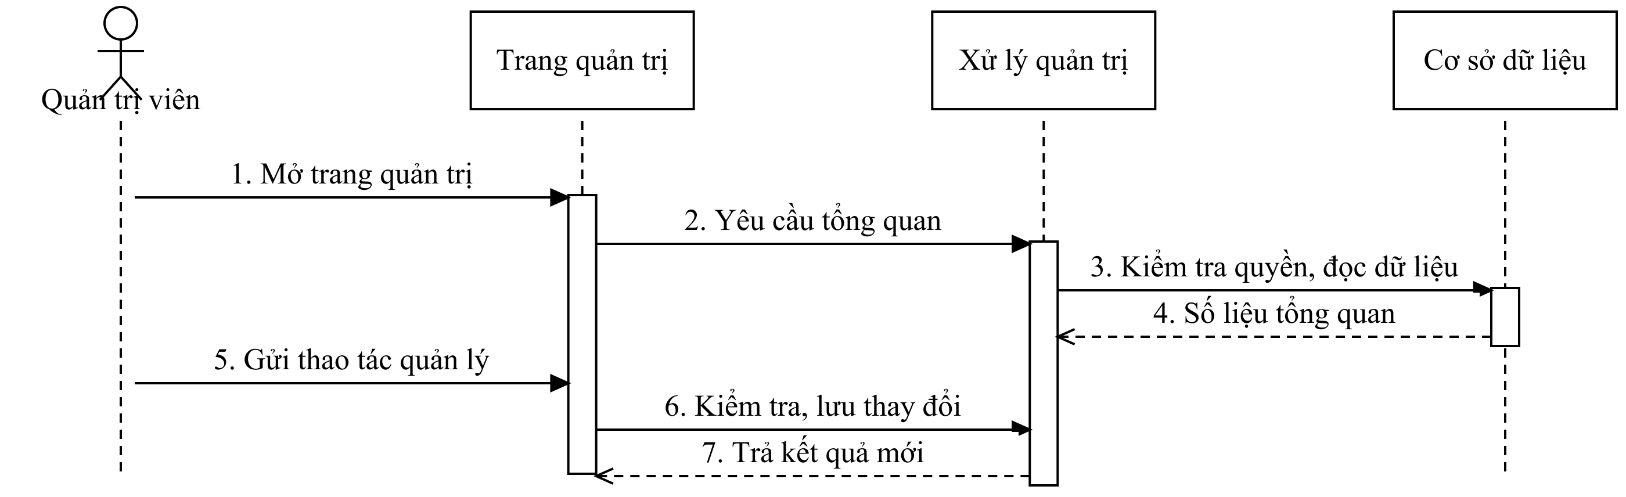
Hình A.14. Biểu đồ tuần tự quản trị hệ thống
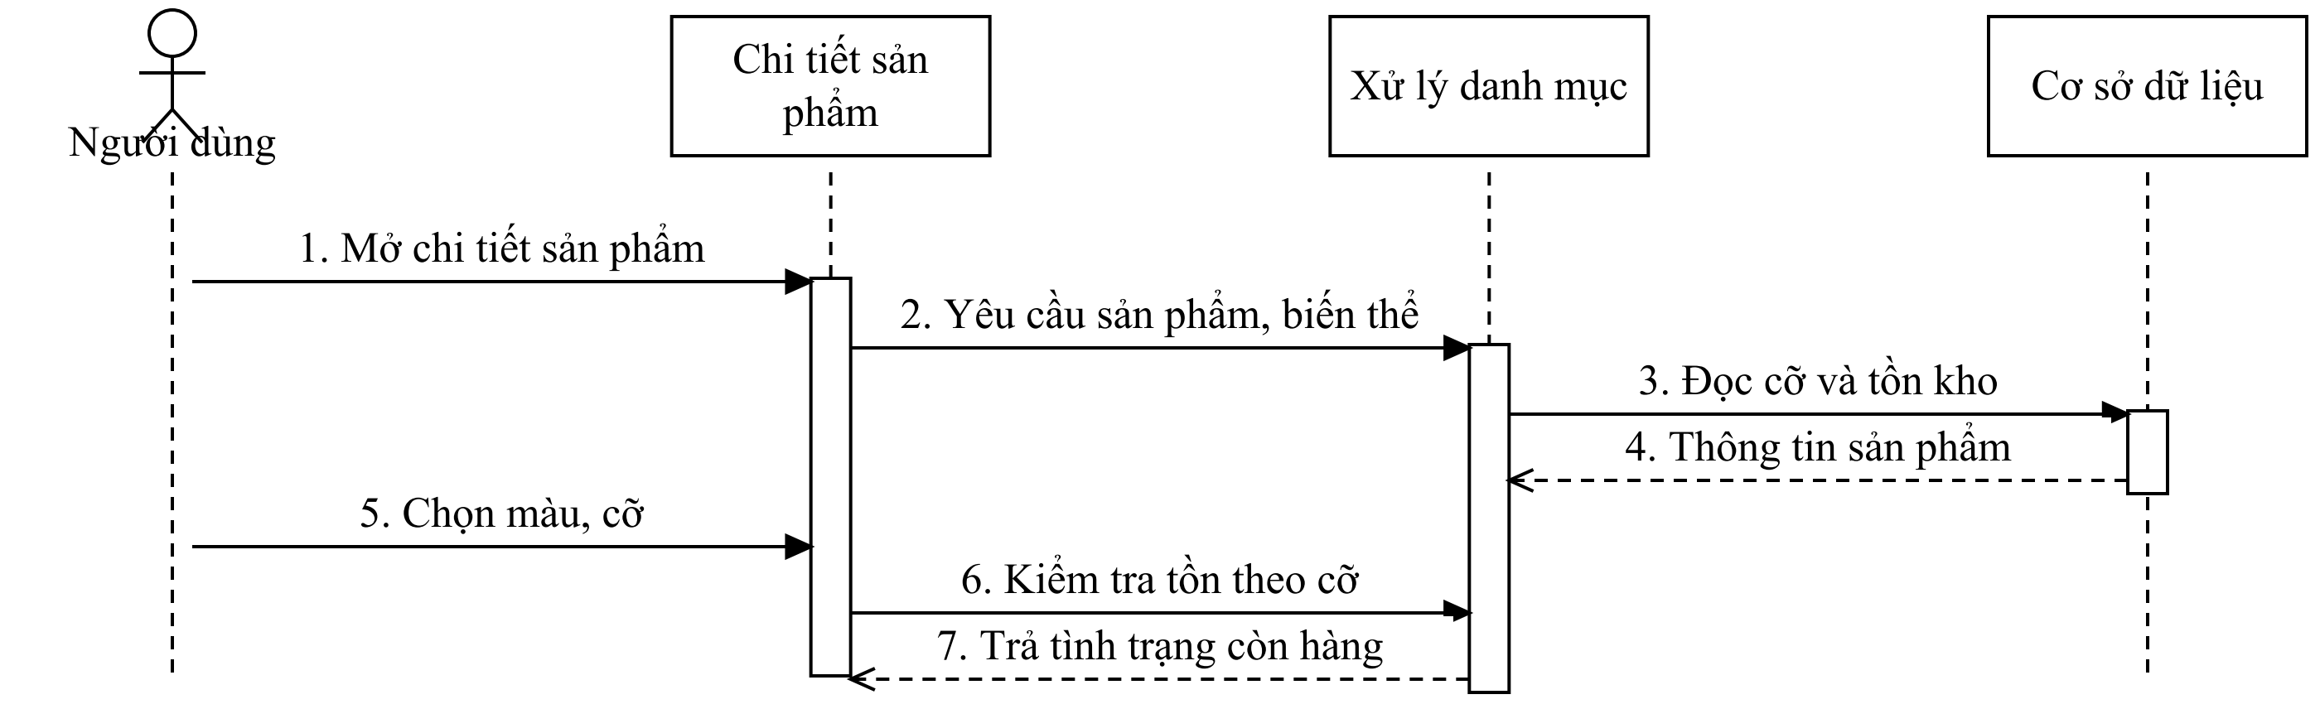
Hình A.15. Biểu đồ tuần tự chi tiết sản phẩm và biến thể
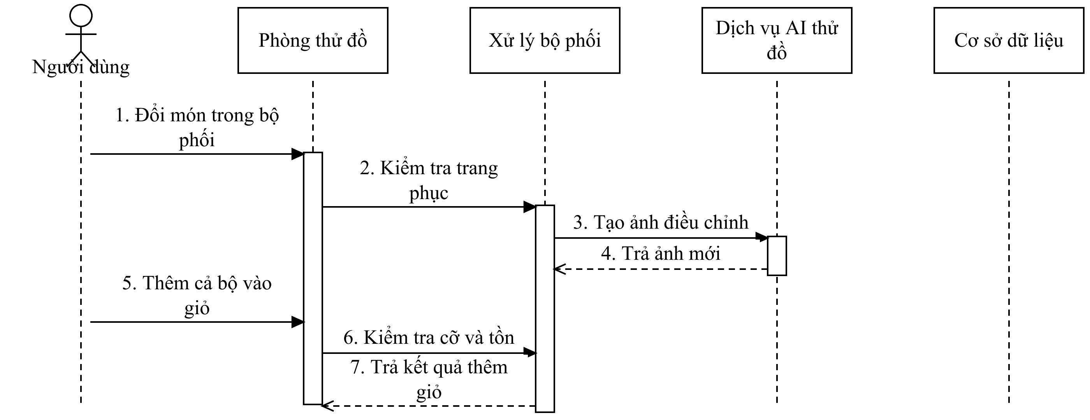
Hình A.16. Biểu đồ tuần tự điều chỉnh bộ phối và thêm vào giỏ

